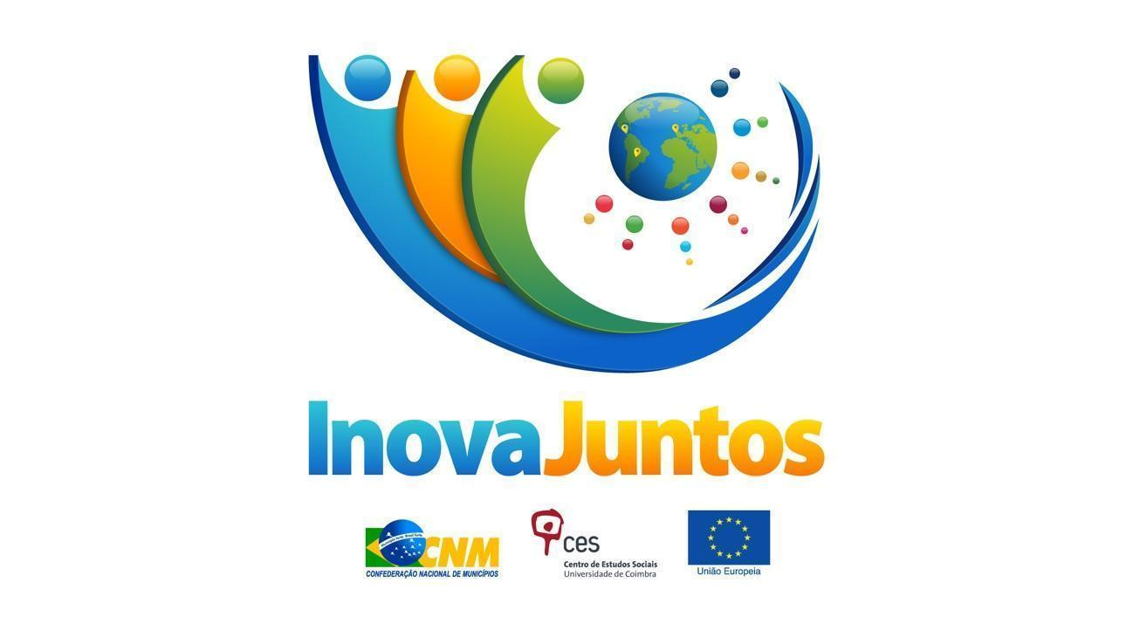

**Clipping de notícias**

**Projeto InovaJuntos - 2022**

**SUMÁRIO**

**Fevereiro (2022) 7**

1. Integração das ações do projeto InovaJuntos com o Prêmio Sebrae Prefeito Empreendedor foram realizadas nesta semana - 04/02/2022 7

**Março (2022) 8**

2. Bate-papo CNM destaca desenvolvimento econômico para Municípios Inteligentes - 04/03/2022 8

3. Projeto InovaJuntos lançará segundo processo seletivo de Municípios/Consórcios - 25/03/2022 9

4. Ações de inovação em educação e comunicação pública são apresentadas em Bate-Papo com a CNM - 30/03/2022 10

5. InovaJuntos: projeto e atividades são apresentadas em Portugal - 31/03/2022 11

**Abril (2022) 12**

6. Bate-papo com a CNM discute impactos de transformação digital nos Municípios Inteligentes- 11/04/2022 12

7. Projeto InovaJuntos inicia atividades de diagnóstico vocacional participativo em Santarém (PA) - 11/04/2022 13

8. InovaJuntos fórmula pré diagnóstico vocacional após reuniões em Santarém - 11/04/2022 14

9. Diagnóstico vocacional participativo do projeto InovaJuntos colhe resultados positivos em Santarém (PA) - 18/04/2022 15

10. Movimento Mulheres Municipalistas comemora cinco anos durante a XXIII Marcha (PA) - 18/04/2022 16

11. Temos de marcar posição e fortalecer a relação com os Poderes, diz Ziulkoski - 18/04/2022 17

12. Faltando cinco dias para a XXIII Marcha, maior evento municipalista da América Latina já tem mais de seis mil inscritos - 20/04/2022 18

13. Primeiras atividades do MMM e do InovaJuntos ocorreram na tarde de hoje, em espaço especial - 25/04/2022 19

14. Municípios devem se inscrever no edital do InovaJuntos até sábado, 30 de abril - 28/04/2022 20

15. Projeto InovaJuntos presente na Marcha - 04/2022 21

**Maio (2022) 22**

16. Equipe do InovaJuntos inicia diagnóstico vocacional participativo de consórcio catarinense - 03/05/2022 22

17. CNM prorroga inscrições para nova etapa de seleção do Projeto InovaJuntos; saiba como participar 03/05/2022 23

18. CNM e MMM tratam de paridade de gênero em cargos eletivos municipais em seminário on-line de Portugal - 06/05/2022 24

19. InovaJuntos finaliza atividades de diagnóstico vocacional de Consórcio em Santa Catarina 09/05/2022 25

20. Governança para o Turismo e InovaJuntos são abordados em reunião da CNM com a Setur-DF 10/05/2022 26

21. Município de Feliz Deserto (AL) passa por diagnóstico vocacional do Projeto InovaJuntos 13/05/2022 27

22. Cidades Inteligentes e Desenvolvimento Urbano pautam oficina e publicações da CNM - 16/05/2022 28

23. Município de Goiás recebe equipe do Projeto InovaJuntos 23/05/2022 29

24. Com a presença de brasileiros e portugueses, 1ª Missão Técnica InovaJuntos começa oficialmente - 23/05/2022 30

25. Plenária de Missão Técnica do InovaJuntos destaca o compartilhamento de boas práticas 23/05/2022 31

26. Ciclos e desafios da inovação são apresentados na primeira plenária da Missão Técnica do InovaJuntos - 23/05/2022 32

27. Pautas de sustentabilidade no âmbito local ganham destaque na Missão Técnica Inovajuntos: Portugal-Brasil - 23/05/2022 33

28. InovaJuntos: painel da União Europeia apresenta possibilidades de acordos de cooperação com os Municípios - 23/05/2022 34

29. InovaJuntos: grupos temáticos se reúnem e debatem temas centrais 24/05/2022 35

30. InovaJuntos: participantes debatem propostas transversais que serão abordadas em trocas de experiências com Municípios 24/05/2022 36

31. Gestores do InovaJuntos conhecem parcerias de empreendedorismo do Sebrae com Municípios 24/05/2022 37

**Junho (2022) 38**

32. Comitiva do Projeto InovaJuntos é recebida pela Onu-Habitat em Alagoas 01/06/2022 38

33. InovaJuntos: Municípios e consórcio dos quatro clusters recebe missão técnica 01/06/2022 39

34. InovaJuntos: Municípios e consórcio dos quatro clusters recebe missão técnica 22/06/2022 40

35. Equipe do InovaJuntos visita Restinga Sêca (RS) e debate construção do Diagnóstico Vocacional Participativo 27/06/2022 41

36. Projeto InovaJuntos: Prefeitura de Itabirito recebe diagnóstico vocacional participativo - 27/06/2022 42

37. Temática de inovação foi tratada durante visita do prefeito de Panambi à sede da CNM - 29/06/2022 43

38. Com a presença de brasileiros e portugueses, CNM recebe Missão Técnica InovaJuntos - 06/2022 44

**Julho (2022) 45**

39. Ações da CNM são destacadas em publicação da organização mundial de governos locais - (MG) 14/07/2022. 45

40. Projeto InovaJuntos realiza diagnóstico vocacional participativo em Itabirito (MG) 26/07/2022. 46

**Agosto (2022) 47**

41. Equipe do Projeto InovaJuntos faz diagnóstico vocacional participativo em visita a Igarapava (SP) 15/08/2022 47

42. InovaJuntos: gestores municipais conhecem estratégias para desenvolver o turismo 19/08/2022 48

43. MMM participa de evento sobre o agosto lilás em Goiás - 31/08/2022 49

44. Municípios do InovaJuntos se reúnem para discutir boa prática em coleta seletivo - 31/08/2022 50

45. MMM promove ações sobre a transversalização de gênero na gestão pública - 08/2022 51

**Setembro (2022) 52**

46. MMM participa de primeiro encontro estadual de políticas para as mulheres no Mato Grosso- 01/09/2022 52

47. Município de Viana (ES) participa de diagnóstico vocacional do Projeto InovaJuntos - 05/09/2022 53

48. InovaJuntos: Equipe do projeto InovaJuntos realiza diagnóstico vocacional participativo de Tarumã (SP) - /21/09/2022 54

49. Mudanças climáticas: Seminário Técnico aborda problemas e soluções para a administração municipal - 22/09/2022 55

50. EQUIPE DA CONFEDERAÇÃO NACIONAL DE MUNICÍPIOS REALIZA DIAGNÓSTICO VOCACIONAL PARTICIPATIVO EM TARUMÃ - 23/09/2022 56

51. Projeto InovaJuntos realiza diagnóstico vocacional participativo de Andradas (MG) - 26/09/2022 57

52. CNM recebe delegação da União Europeia e apresenta Projeto InovaJuntos - 29/09/2022 58

**Outubro (2022) 59**

53. Encontro para desenvolver ação do projeto “InovaJuntos” - 04/10/2022 59

54. Barcarena recebe o projeto Inovajuntos - 10/10/2022 60

55. Projeto InovaJuntos realiza diagnóstico vocacional do Município de Águas da Prata (SP) - 13/10/2022 61

56. Projeto InovaJuntos realiza diagnóstico vocacional do Município de Águas da Prata (SP)- 14/10/2022 62

57. Belém recebe equipe do projeto Inovajuntos de inovação e sustentabilidade - 14/10/2022 63

58. Acordo que beneficia cidades gêmeas na fronteira entre Brasil e Paraguai é promulgado - 17/10/2022 64

59. Projeto InovaJuntos realiza diagnóstico vocacional no CISGA - 18/10/2022 65

60. InovaJuntos: Barcarena (PA) recebe equipe da CNM para diagnóstico vocacional - 18/10/2022 66

61. InovaJuntos faz diagnóstico vocacional do Município de Cascavel - 18/10/2022 67

62. Consórcio de Desenvolvimento Sustentável da Serra Gaúcha participa de diagnóstico vocacional do Projeto InovaJuntos - 20/10/2022 68

63. Diagnóstico vocacional: InovaJuntos promove ação junto a São Bento do Sul (SC) - 21/10/2022 69

64. InovaJuntos: equipe realiza diagnóstico vocacional de Taquaritinga do Norte, em Pernambuco - 21/10/2022 70

65. Cascavel (PR) recebe equipe da CNM para realização de diagnóstico vocacional participativo do InovaJuntos - 25/10/2022 71

66. Projeto InovaJuntos cumpre agenda em Belém (PA) - 25/10/2022 72

67. Turismo de Socorro recebe equipe da CNM para diagnóstico vocacional da estância - 31/10/2022 73

**Novembro (2022) 74**

68. Comitês de fronteira se reúnem para ouvir demandas dos Municípios fronteiriços do Brasil e do Uruguai - 16/11/2022 74

69. Secretaria de Turismo recebe equipe da CNM para realização do Diagnóstico Vocacional Participativo De Socorro - 17/11/2022 75

70. Prefeito de Santarém participa de missão técnica internacional do projeto Inova Juntos - 21/11/2022 76

71. Inova Juntos: Prefeito Nélio conhece projetos e vai firmar parceria para fortalecer o combate à violência doméstica - 21/11/2022 77

72. PROJETO INOVA JUNTOS REALIZA ENCONTRO INTERNACIONAL EM LISBOA - 21/11/2022 78

73. Valongo integra projeto que partilha experiências entre cidades brasileiras e portuguesas - 21/11/2022 79

74. Missão InovaJuntos: em Portugal, prefeito Nélio Assina Termo de Cooperação com o município de Guimarães - 23/11/2022 80

75. MMM: lideranças de Espanha e Brasil produzem materiais técnicos - 22/11/2022 81

76. Portugal recebe delegação do Projeto InovaJuntos - 23/11/2022 82

77. InovaJuntos dá início às atividades no Algarve com representantes do Grupo 3 - 24/11/2022 83

78. ÁGUAS DA PRATA COMPLETA CINCO DIAS EM MISSÃO TÉCNICA DO PROJETO INOVAJUNTOS - 24/11/2022 84

79. Prefeitura de Barcarena - 24/11/2022 85

80. Prefeitura de Andradas - 24/11/2022 86

81. Em Portugal, segunda missão técnica do grupo 1 reforça importância de desenvolvimento econômico e inovação - 25/11/2022 87

82. Em Portugal, segunda missão técnica do grupo 1 reforça importância de desenvolvimento econômico e inovação - 25/11/2022 88

83. Prefeito de Ascurra participa de missão internacional - 25/11/2022 89

84. Prefeitos retornam de missão internacional com acordos de cooperação - 25/11/2022 90

85. Coimbra foi palco de encontro luso brasileiro de inovação e de desenvolvimento sustentável- 25/11/2022 91

86. Prefeito de Igarapava Participa de Missão Internacional- 25/11/2022 92

87. Grupo 4 do projeto InovaJuntos trocar experiências e estuda parcerias com portugueses - 26/11/2022 93

88. Grupos do projeto InovaJuntos se reúnem para conversar sobre intenções de acordos de cooperação - 26/11/2022 94

89. Parceiros brasileiros do projeto InovaJuntos visitam o Algarve para intercâmbio em políticas públicas - 28/11/2022 95

90. InovaJuntos conclui diagnóstico vocacional participativo de selecionados - 11/2022 96

**Dezembro (2022) 97**

91. CNM apresenta resultados do InovaJuntos em reunião na Presidência da República - 09/12/2022 97

92. Município propõe estatuto para as localidades fronteiriças entre Brasil e Uruguai - 09/12/2022 98

93. Comissão da Câmara dos Deputados aprova acordos de interesse dos Municípios - 27/12/2022 99

94. MMM e InovaJuntos cumprem agenda na Europa - 12/2022 100

# Fevereiro (2022)

### Integração das ações do projeto InovaJuntos com o Prêmio Sebrae Prefeito Empreendedor foram realizadas nesta semana - 04/02/2022

Link de acesso:

<https://www.cnm.org.br/comunicacao/noticias/integracao-das-acoes-do-projeto-inovajuntos-com-o-premio-sebrae-prefeito-empreendedor-foram-realizadas-nesta-semana>

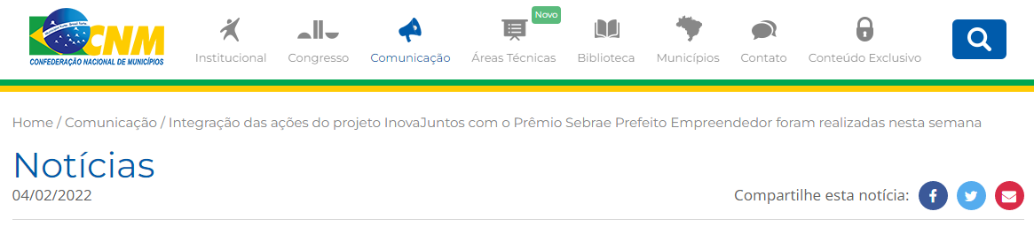

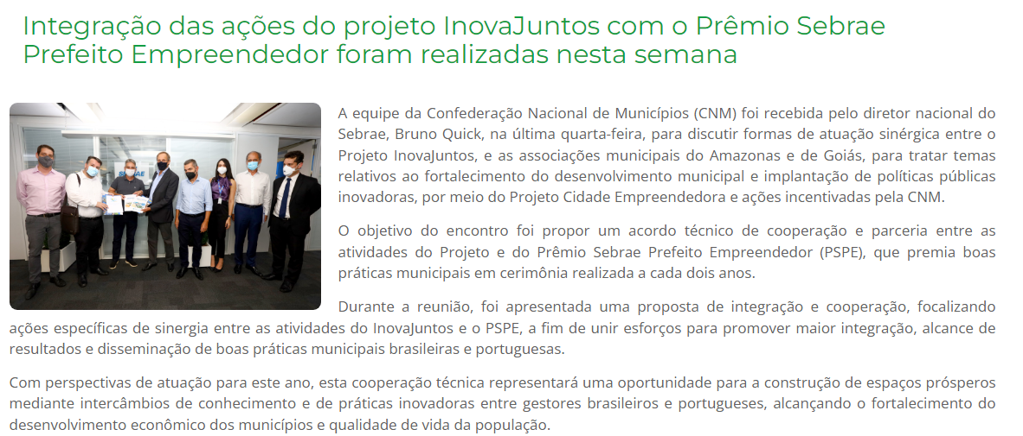

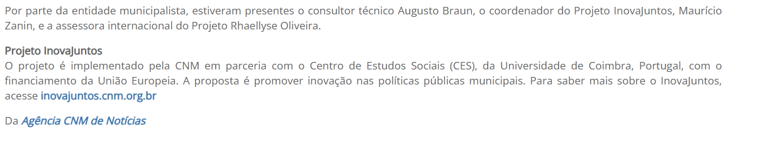

# *Março (2022)*

## Bate-papo CNM destaca desenvolvimento econômico para Municípios Inteligentes - 04/03/2022

Link de acesso: [Portal CNM - Bate-papo CNM destaca desenvolvimento econômico para Municípios Inteligentes - Confederação Nacional de Municípios](https://cnm.org.br/comunicacao/noticias/bate-papo-cnm-destaca-desenvolvimento-economico-para-municipios-inteligentes)

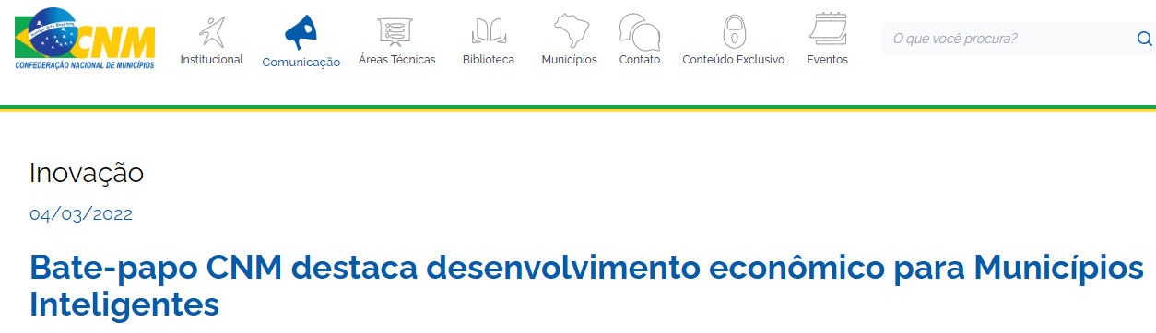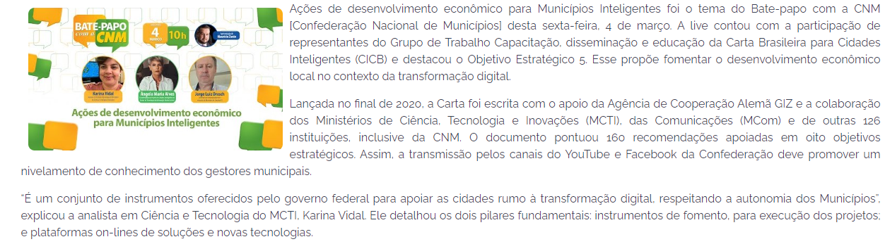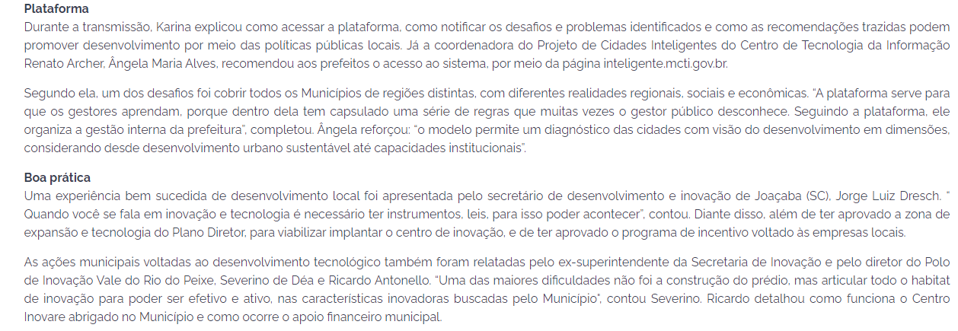

### Projeto InovaJuntos lançará segundo processo seletivo de Municípios/Consórcios - 25/03/2022

Link de acesso:

<https://www.cnm.org.br/comunicacao/noticias/projeto-inovajuntos-lancara-segundo-processo-seletivo-de-municipios-consorcios>

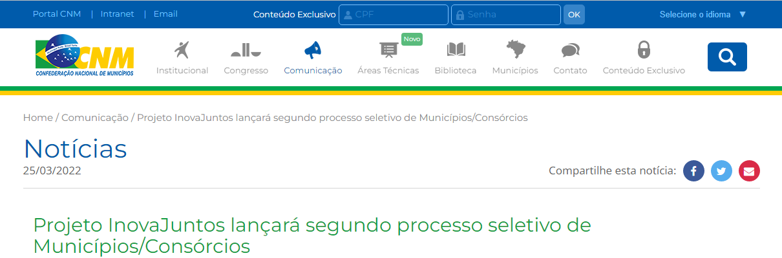

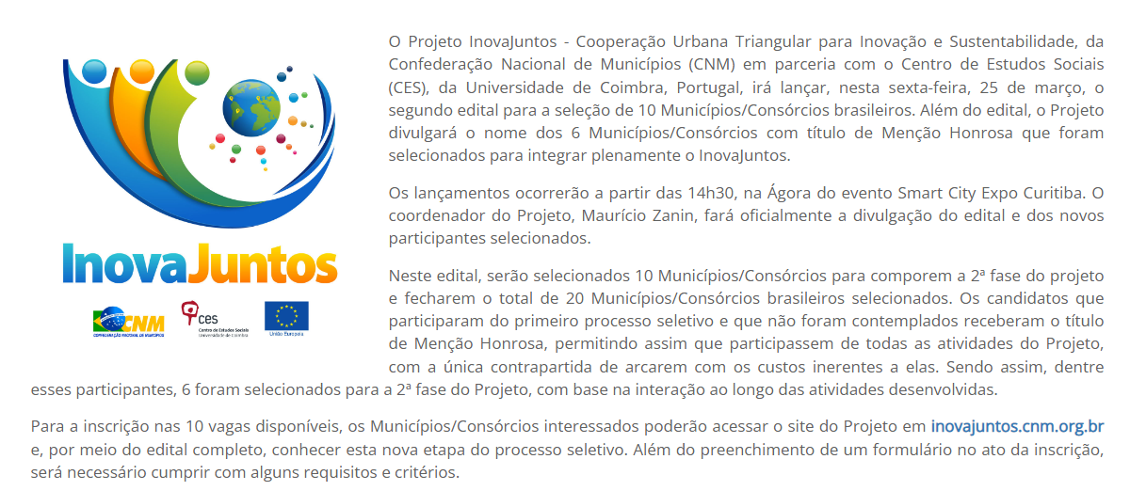

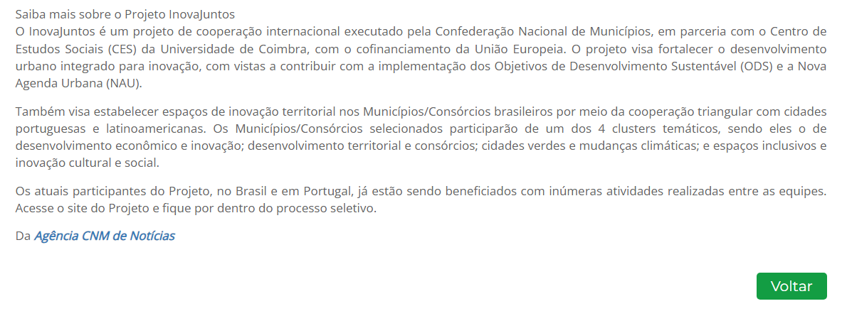

## Ações de inovação em educação e comunicação pública são apresentadas em Bate-Papo com a CNM - 30/03/2022

Link de acesso: [Portal CNM - Ações de inovação em educação e comunicação pública são apresentadas em Bate-Papo com a CNM - Confederação Nacional de Municípios](https://cnm.org.br/comunicacao/noticias/acoes-de-inovacao-em-educacao-e-comunicacao-publica-sao-apresentadas-em-bate-papo-com-a-cnm)

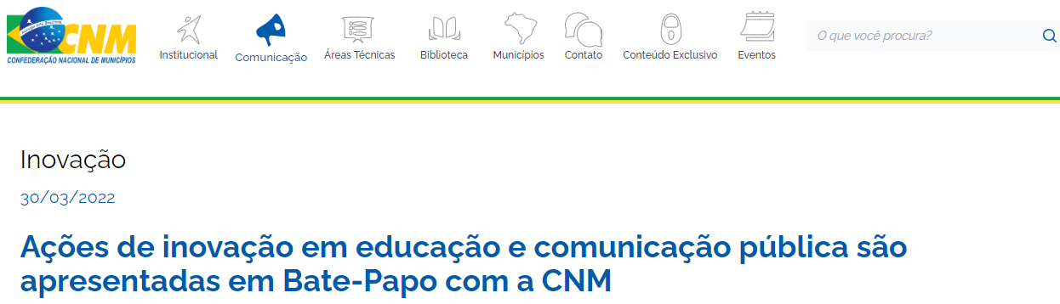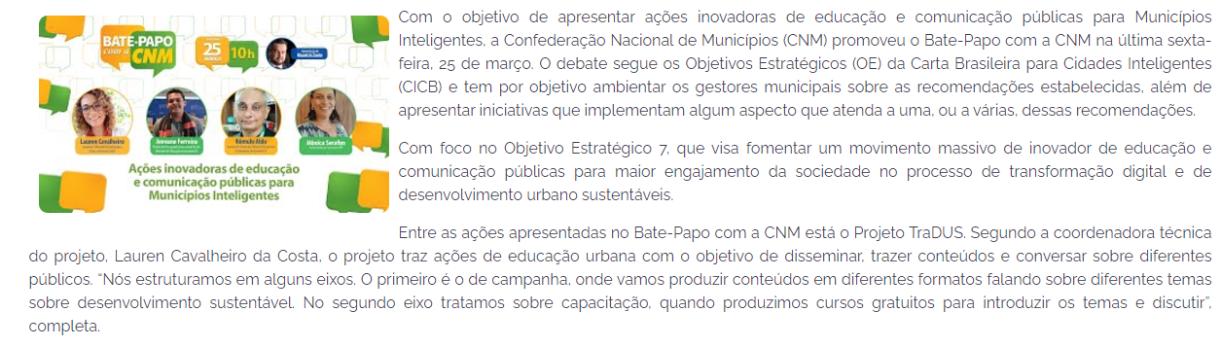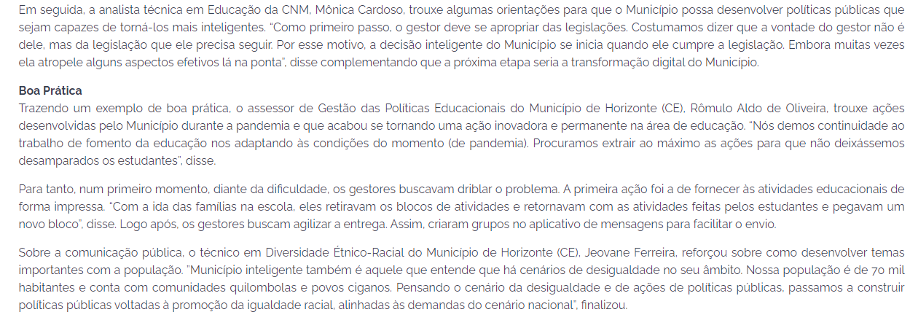

### InovaJuntos: projeto e atividades são apresentadas em Portugal - 31/03/2022

Link de acesso:

<https://www.cnm.org.br/comunicacao/noticias/inovajuntos-projeto-e-atividades-sao-apresentadas-em-portugal>

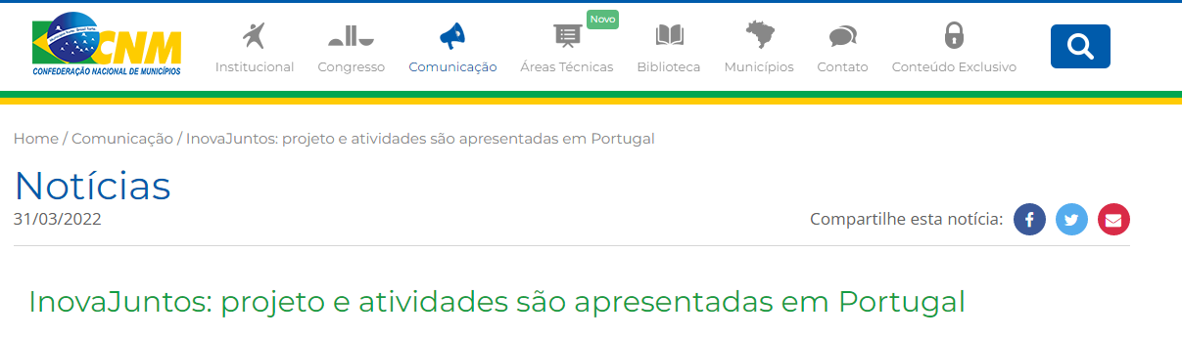

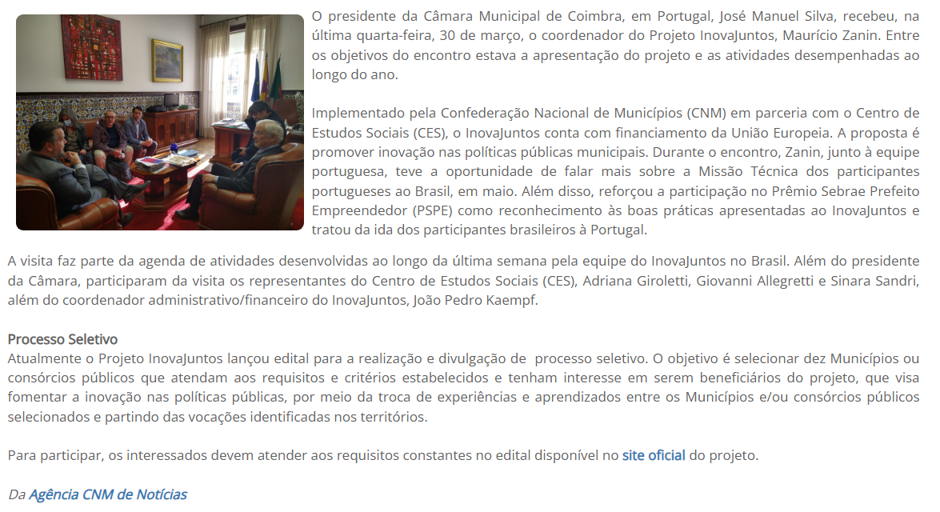

# *Abril (2022)*

## Bate-papo com a CNM discute impactos de transformação digital nos Municípios Inteligentes- 11/04/2022

Link de acesso: [Portal CNM - Bate-papo com a CNM discute impactos de transformação digital nos Municípios Inteligentes - Confederação Nacional de Municípios](https://cnm.org.br/comunicacao/noticias/bate-papo-com-a-cnm-discute-impactos-de-transformacao-digital-nos-municipios-inteligentes)

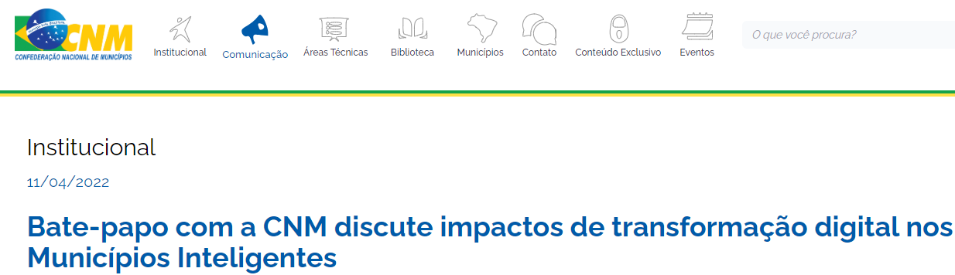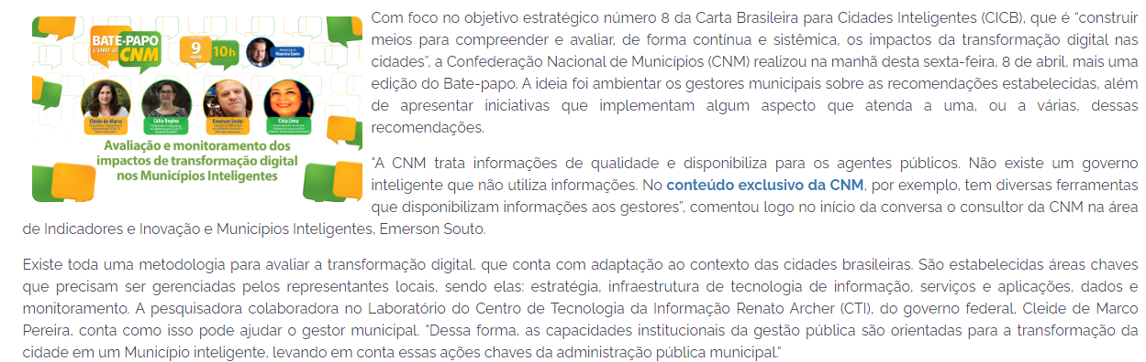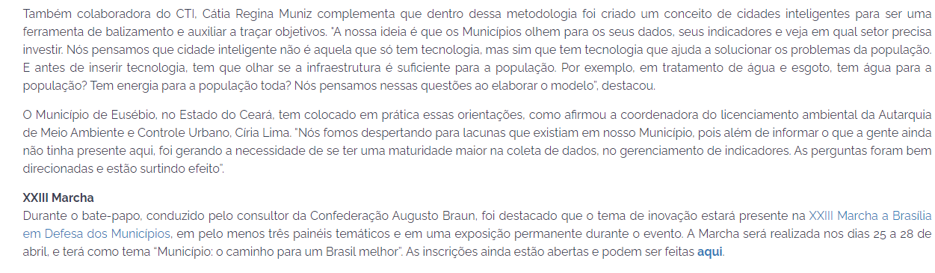

### Projeto InovaJuntos inicia atividades de diagnóstico vocacional participativo em Santarém (PA) - 11/04/2022

Link de acesso:

<https://www.cnm.org.br/comunicacao/noticias/projeto-inovajuntos-inicia-atividades-de-diagnostico-vocacional-participativo-em-santarem-pa>

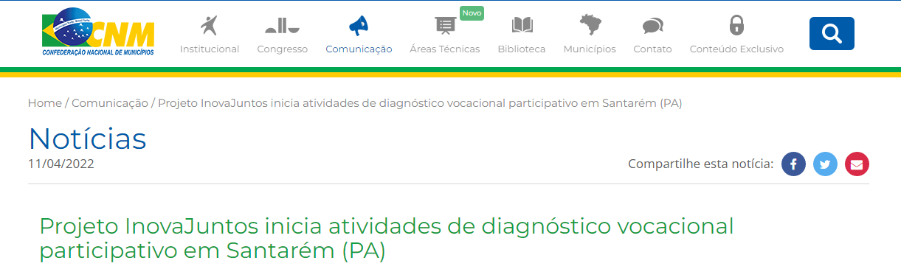

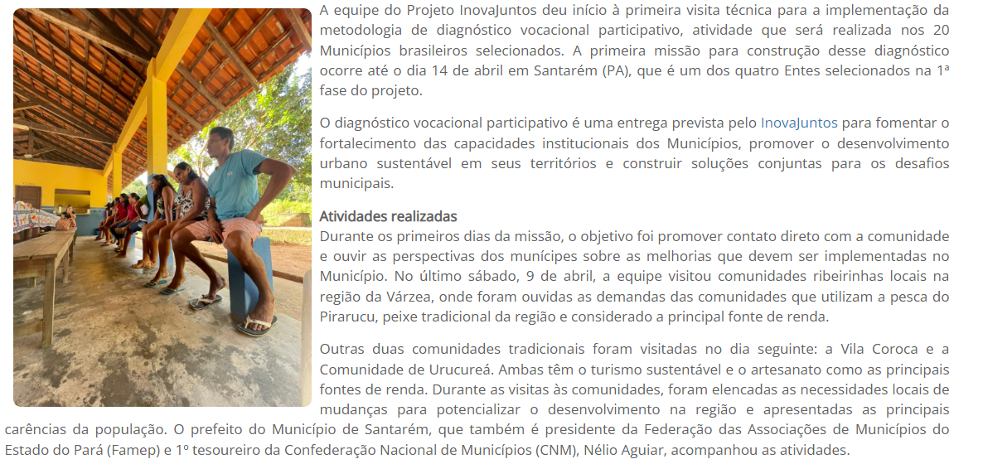

### **InovaJuntos** fórmula **pré diagnóstico vocacional após reuniões em Santarém** - 11/04/2022

Link de acesso:

[InovaJuntos formula pré diagnóstico vocacional após reuniões em Santarém | Assistência Social | Notícias | Prefeitura Municipal de Santarém (santarem.pa.gov.br)](https://santarem.pa.gov.br/noticias/assistencia-social/apos-uma-semana-de-visita-a-santarem-equipe-do-inovajuntos-divulga-pre-diagnostico-vocacional-mmwfno)

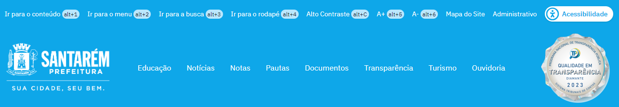

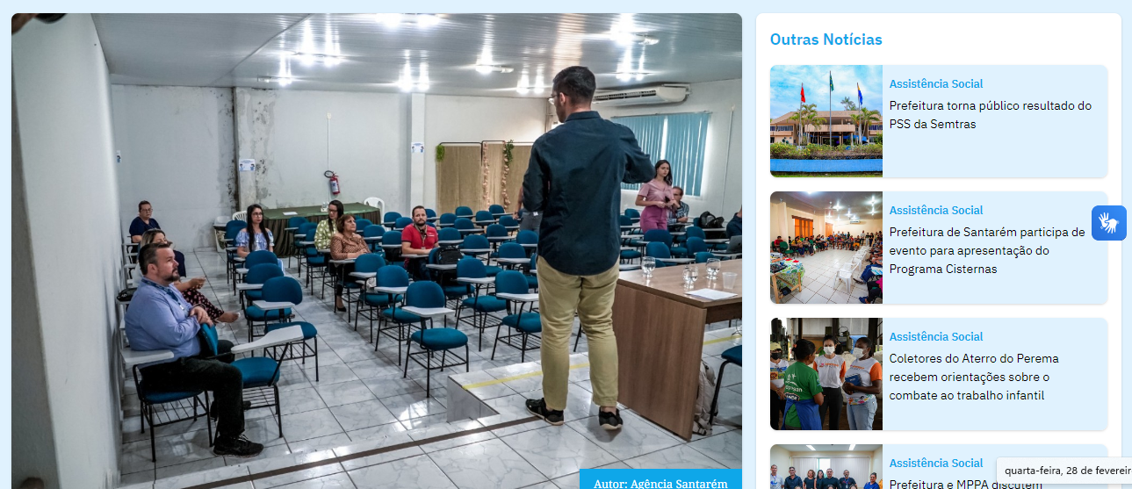

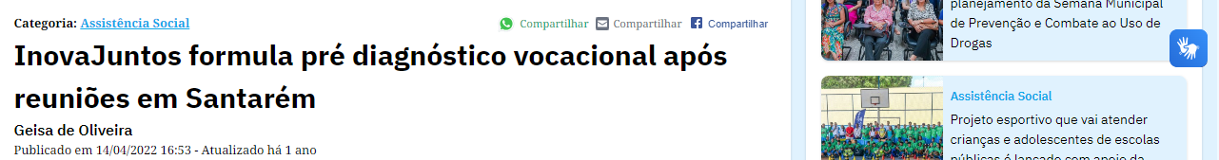

### Diagnóstico vocacional participativo do projeto InovaJuntos colhe resultados positivos em Santarém (PA) - 18/04/2022

Link de acesso:

<https://www.cnm.org.br/comunicacao/noticias/diagnostico-vocacional-participativo-do-projeto-inovajuntos-colhe-resultados-positivos-em-santarem-pa>

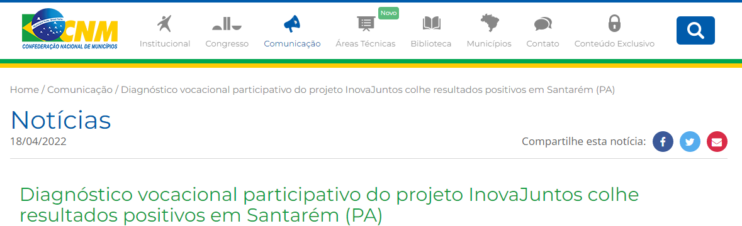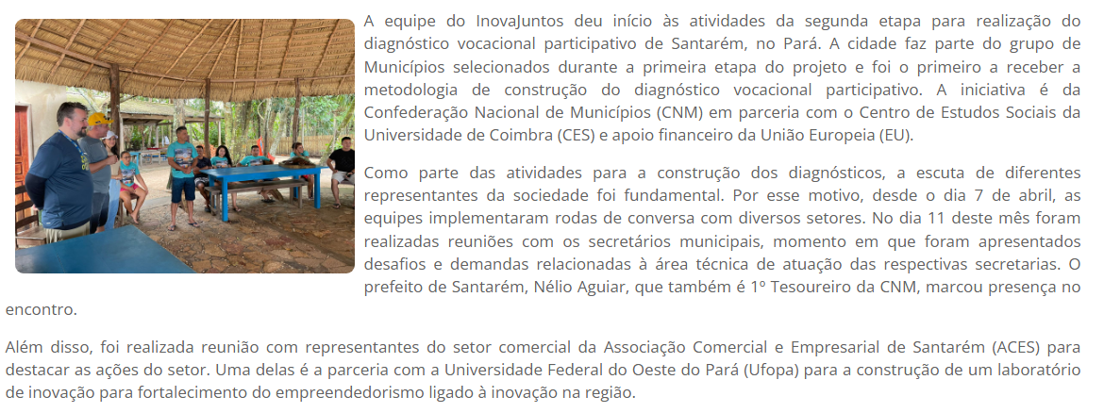

## Movimento Mulheres Municipalistas comemora cinco anos durante a XXIII Marcha (PA) - 18/04/2022

Link de acesso: [Portal CNM - Movimento Mulheres Municipalistas comemora cinco anos durante a XXIII Marcha - Confederação Nacional de Municípios](https://cnm.org.br/comunicacao/noticias/movimento-mulheres-municipalistas-comemora-cinco-anos-durante-a-xxiii-marcha)

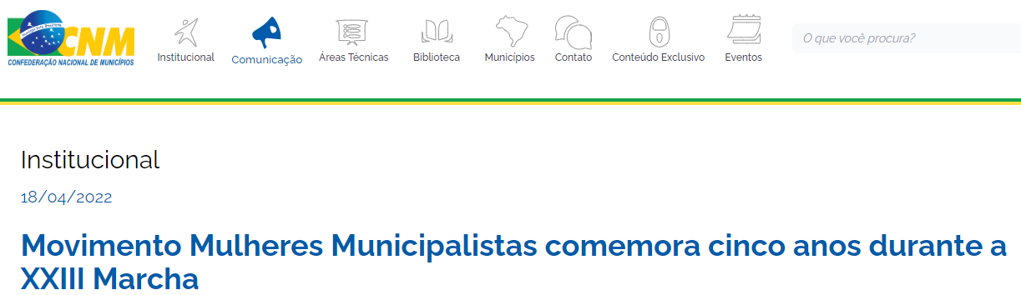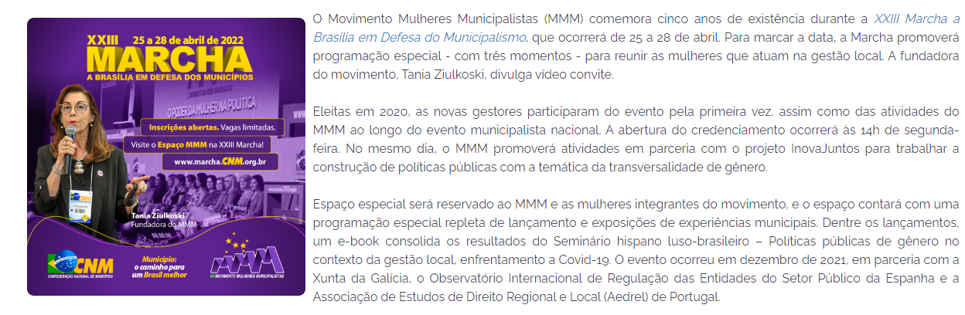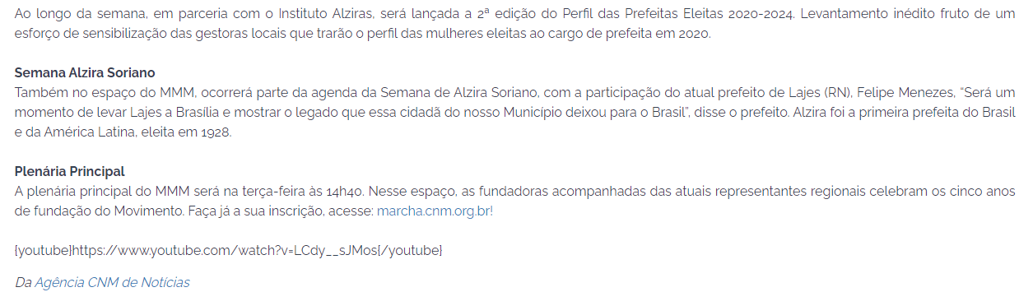

## Temos de marcar posição e fortalecer a relação com os Poderes, diz Ziulkoski - 18/04/2022

Link de acesso: [Portal CNM - Temos de marcar posição e fortalecer a relação com os Poderes, diz Ziulkoski - Confederação Nacional de Municípios](https://cnm.org.br/comunicacao/noticias/temos-de-marcar-posicao-fortalecer-a-relacao-com-os-poderes-diz-ziulkoski-ao-boletim-cnm)

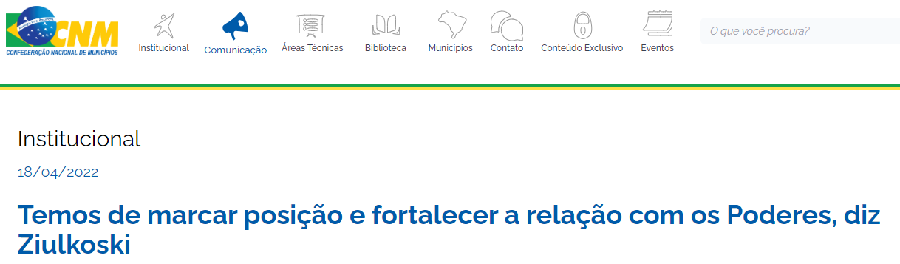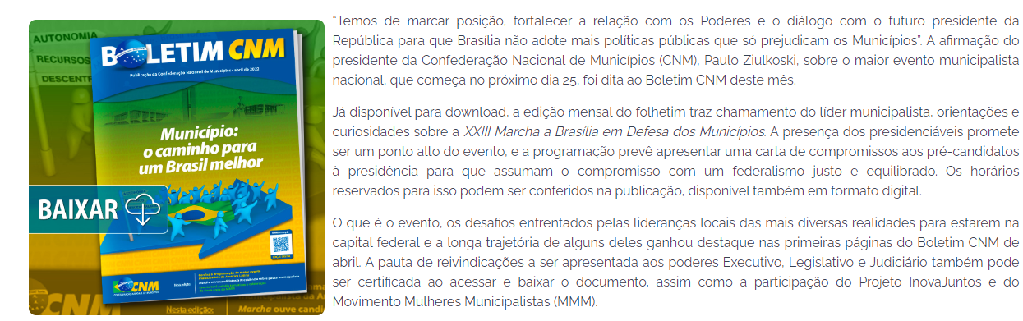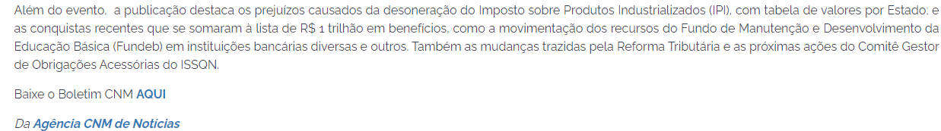

## Faltando cinco dias para a XXIII Marcha, maior evento municipalista da América Latina já tem mais de seis mil inscritos - 20/04/2022

Link de acesso: [Portal CNM - Faltando cinco dias para a XXIII Marcha, maior evento municipalista da América Latina já tem mais de seis mil inscritos - Confederação Nacional de Municípios](https://cnm.org.br/comunicacao/noticias/faltando-cinco-dias-para-a-xxiii-marcha-maior-evento-municipalista-da-america-latina-ja-tem-mais-de-seis-mil-inscritos)

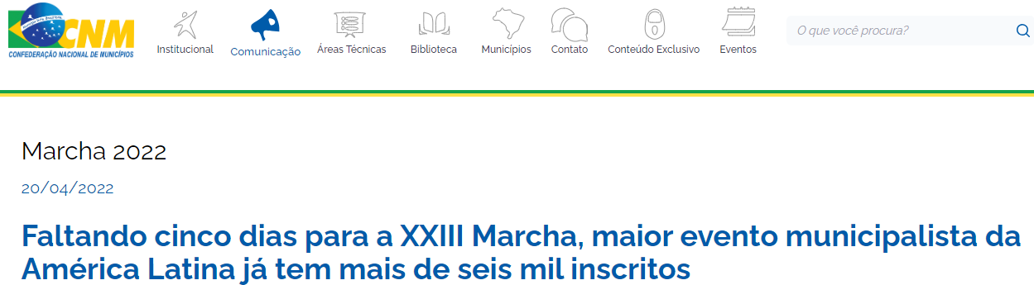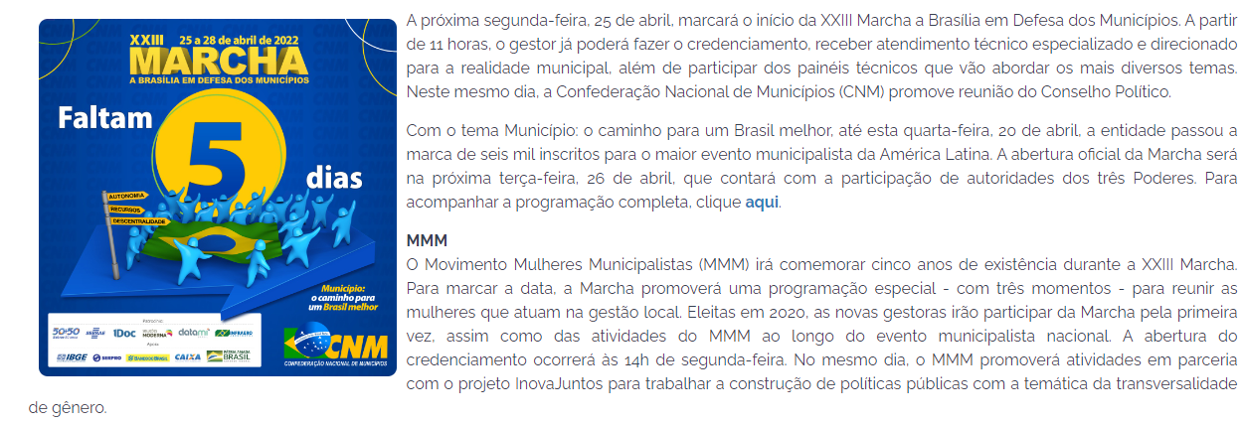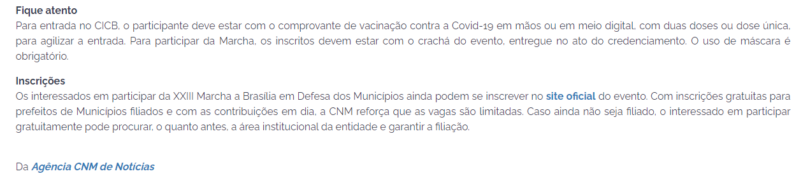

### Primeiras atividades do MMM e do InovaJuntos ocorreram na tarde de hoje, em espaço especial - 25/04/2022

Link de acesso:

[Portal CNM - Primeiras atividades do MMM e do InovaJuntos ocorreram na tarde de hoje, em espaço especial - Confederação Nacional de Municípios](https://www.cnm.org.br/comunicacao/noticias/primeiras-atividades-do-mmm-e-do-inovajuntos-ocorreram-na-tarde-de-hoje-em-espaco-especial)

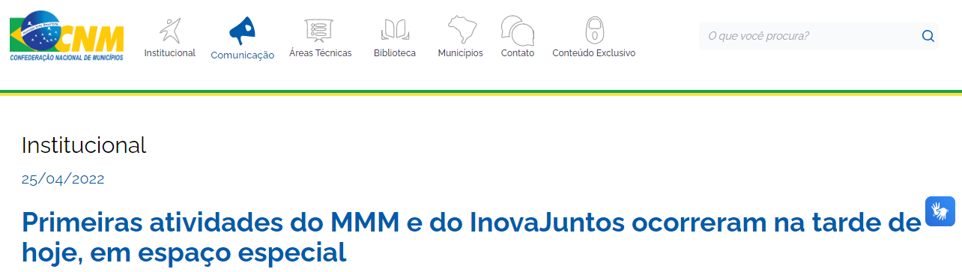

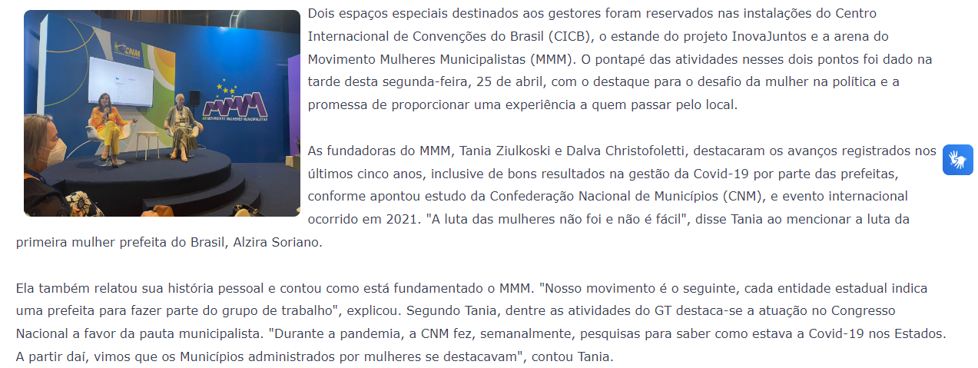

## Municípios devem se inscrever no edital do InovaJuntos até sábado, 30 de abril - 28/04/2022

Link de acesso: [Portal CNM - Municípios devem se inscrever no edital do InovaJuntos até sábado, 30 de abril - Confederação Nacional de Municípios](https://cnm.org.br/comunicacao/noticias/municipios-devem-se-inscrever-no-edital-do-inovajunto-ate-sabado-30-de-abril)

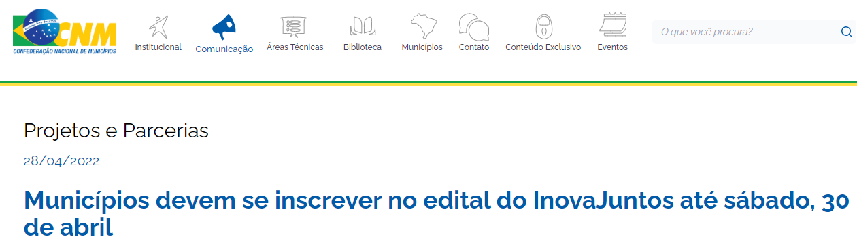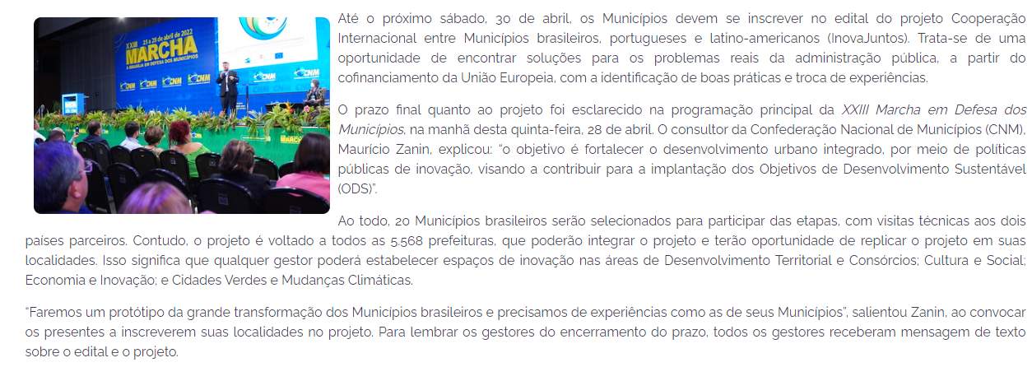

### Projeto InovaJuntos presente na Marcha - 04/2022

Link de acesso: <https://cnm.org.br/storage/biblioteca/2022/Boletins/202204_BO_GMUN_Municipio_Caminho_BR_Melhor.pdf>

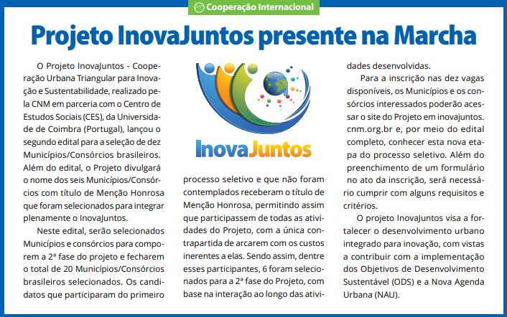

# Maio (2022)

### Equipe do InovaJuntos inicia diagnóstico vocacional participativo de consórcio catarinense - 03/05/2022

Link de acesso:

<https://www.cnm.org.br/comunicacao/noticias/equipe-do-inovajuntos-inicia-diagnostico-vocacional-participativo-de-consorcio-catarinense>

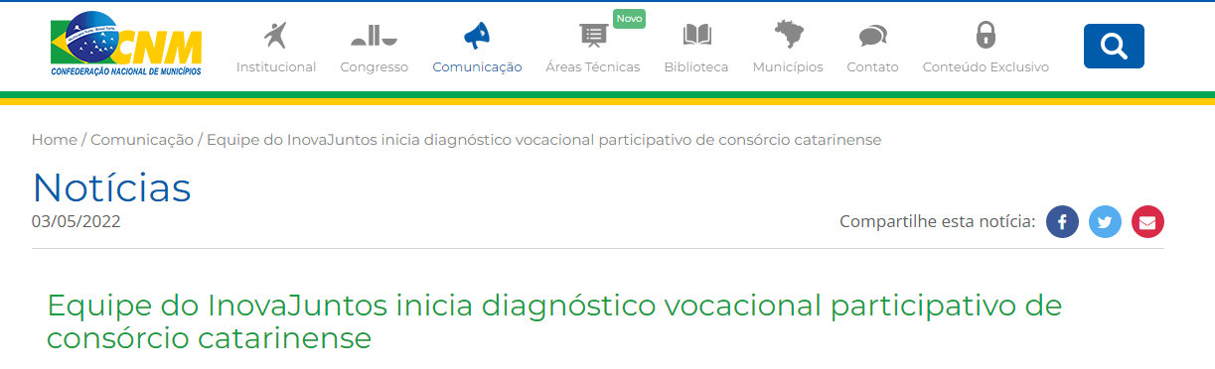

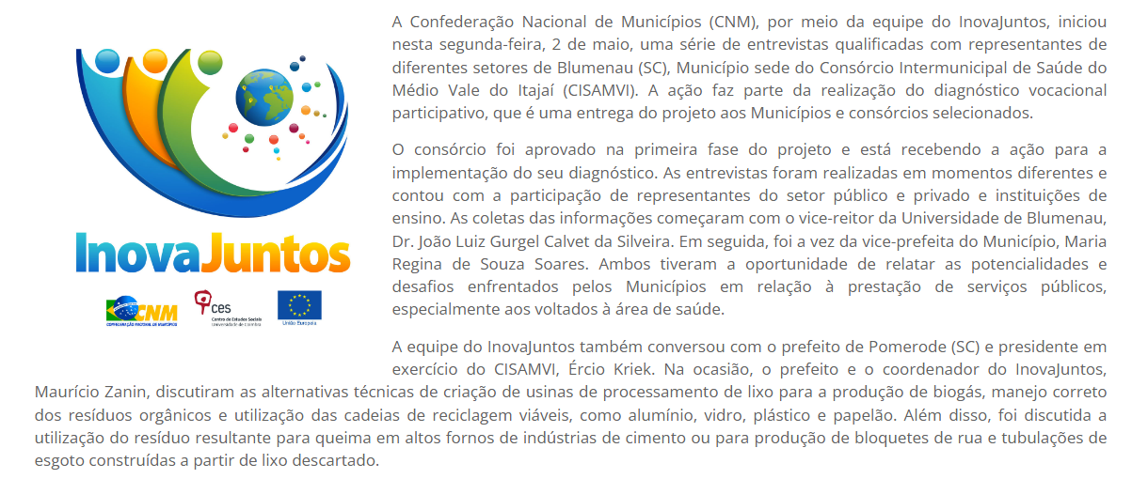

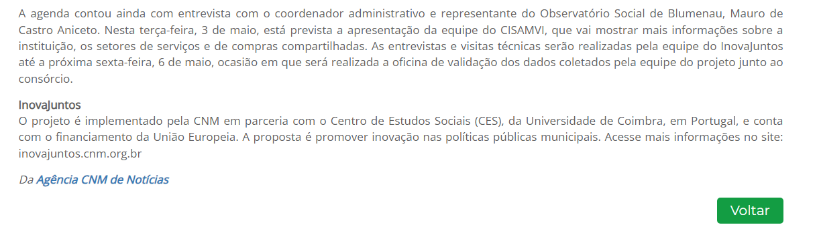

### CNM prorroga inscrições para nova etapa de seleção do Projeto InovaJuntos; saiba como participar 03/05/2022

Link de acesso:

<https://www.cnm.org.br/comunicacao/noticias/cnm-prorroga-inscricoes-para-nova-etapa-de-selecao-do-projeto-inovajuntos-saiba-como-participar>

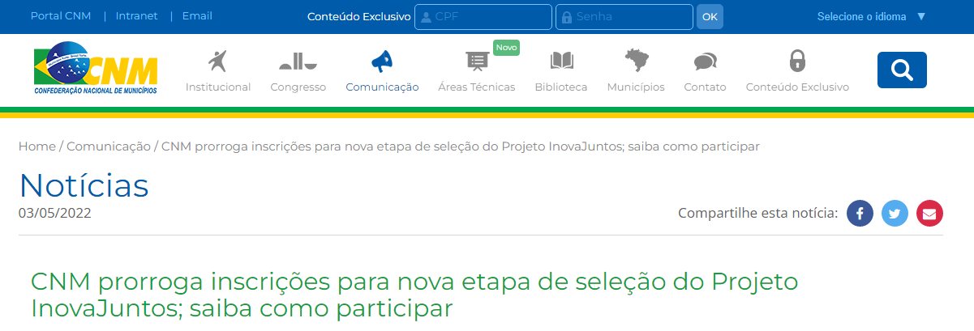

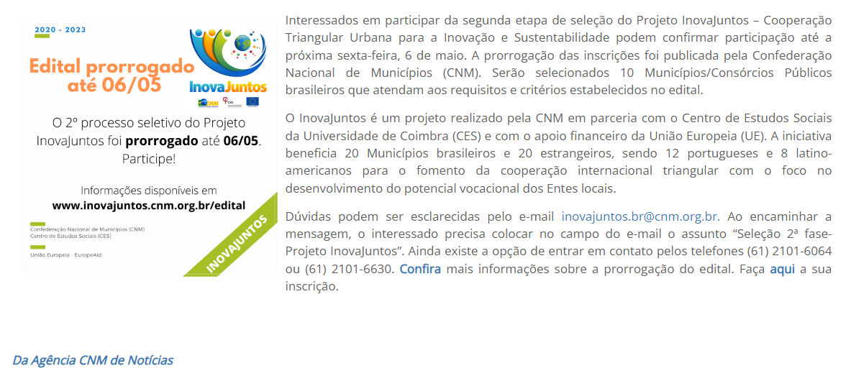

## CNM e MMM tratam de paridade de gênero em cargos eletivos municipais em seminário on-line de Portugal - 06/05/2022

Link de acesso: [Portal CNM - CNM e MMM tratam de paridade de gênero em cargos eletivos municipais em seminário on-line de Portugal - Confederação Nacional de Municípios](https://cnm.org.br/comunicacao/noticias/cnm-e-mmm-tratam-de-paridade-de-genero-em-cargos-eletivos-municipais-em-seminario-on-line-de-portugal)

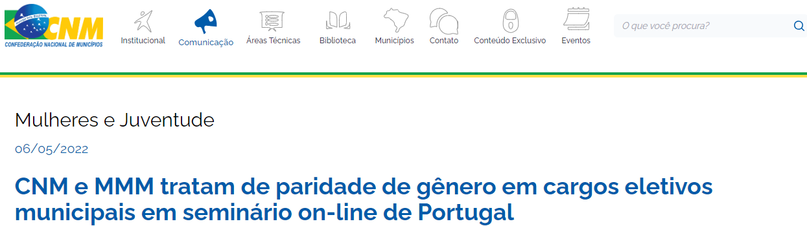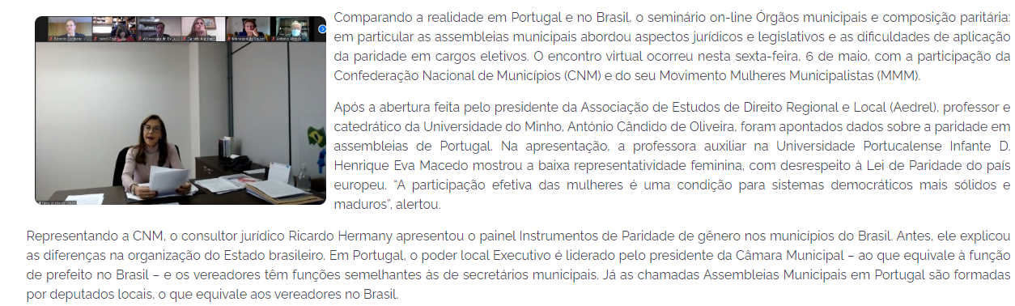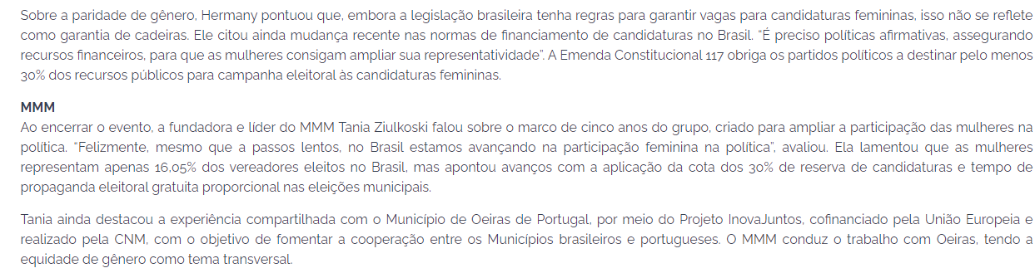

### InovaJuntos finaliza atividades de diagnóstico vocacional de Consórcio em Santa Catarina 09/05/2022

Link de acesso:

<https://www.cnm.org.br/comunicacao/noticias/inovajuntos-finaliza-atividades-de-diagnostico-vocacional-de-consorcio-em-santa-catarina>

### 

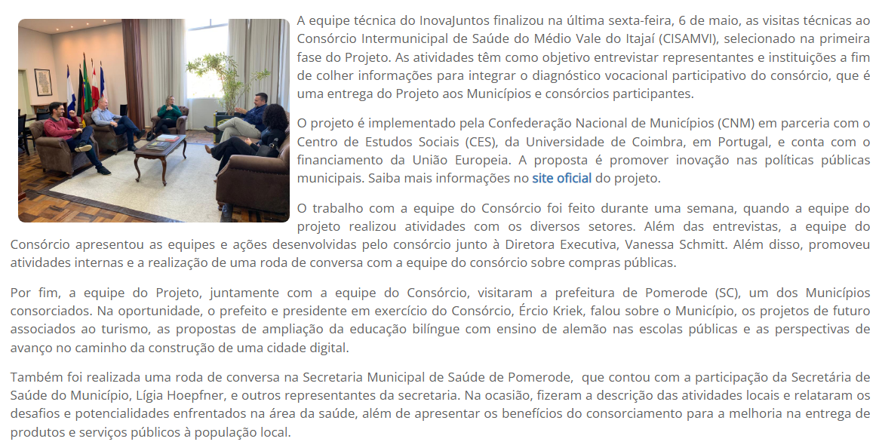

### Governança para o Turismo e InovaJuntos são abordados em reunião da CNM com a Setur-DF 10/05/2022

Link de acesso:

[**https://www.cnm.org.br/comunicacao/noticias/encontro-das-cidades-historicas-e-inovajuntos-sao-abordadas-em-reuniao-da-cnm-com-a-setur-df**](https://www.cnm.org.br/comunicacao/noticias/encontro-das-cidades-historicas-e-inovajuntos-sao-abordadas-em-reuniao-da-cnm-com-a-setur-df)

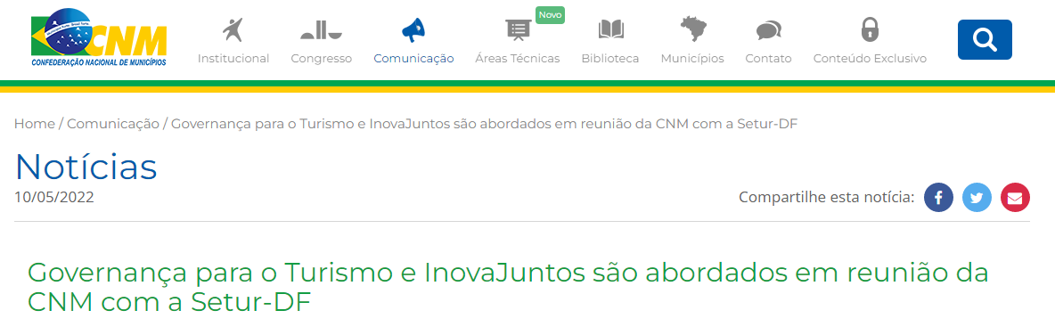

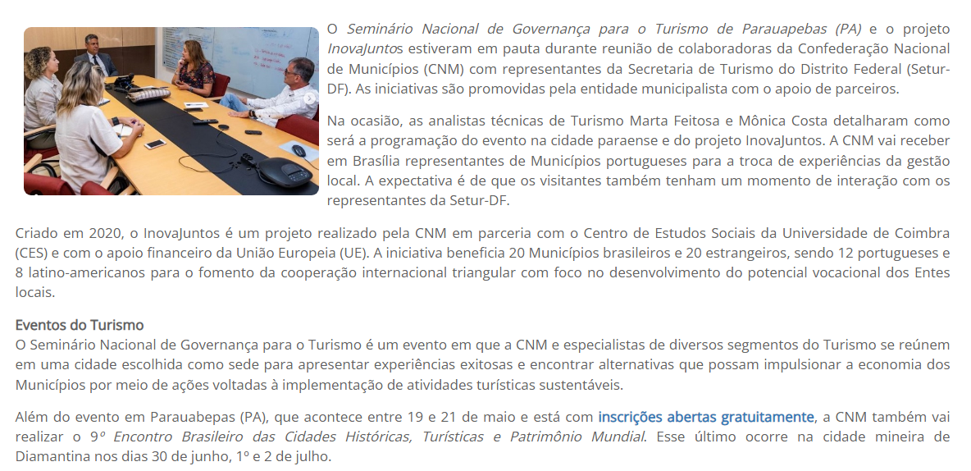



### Município de Feliz Deserto (AL) passa por diagnóstico vocacional do Projeto InovaJuntos 13/05/2022

Link de acesso:

[**https://www.cnm.org.br/comunicacao/noticias/municipio-de-feliz-deserto-al-passa-por-diagnostico-vocacional-do-projeto-inovajuntos**](https://www.cnm.org.br/comunicacao/noticias/municipio-de-feliz-deserto-al-passa-por-diagnostico-vocacional-do-projeto-inovajuntos)

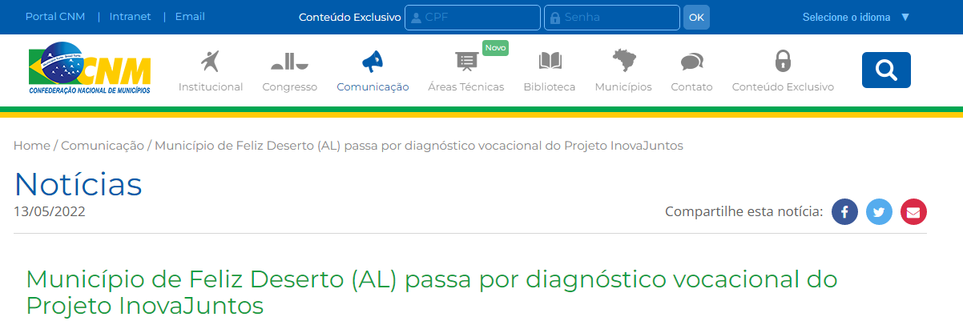

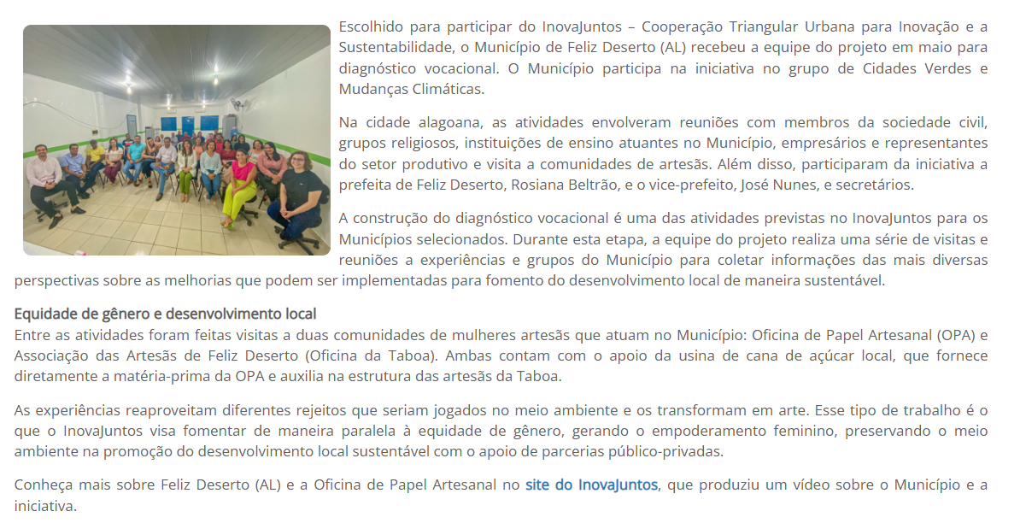

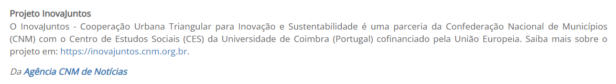

## Cidades Inteligentes e Desenvolvimento Urbano pautam oficina e publicações da CNM - 16/05/2022

Link de acesso: [Portal CNM - Cidades Inteligentes e Desenvolvimento Urbano pautam oficina e publicações da CNM - Confederação Nacional de Municípios](https://cnm.org.br/comunicacao/noticias/cidades-inteligentes-e-desenvolvimento-urbano-pautam-oficina-e-publicacoes-da-cnm)

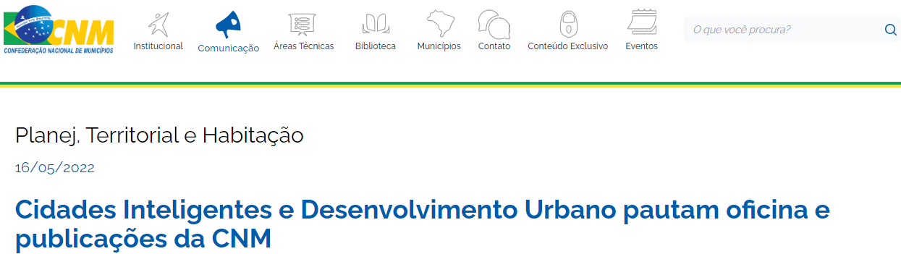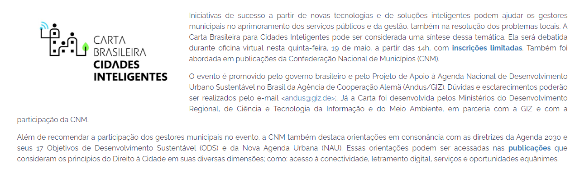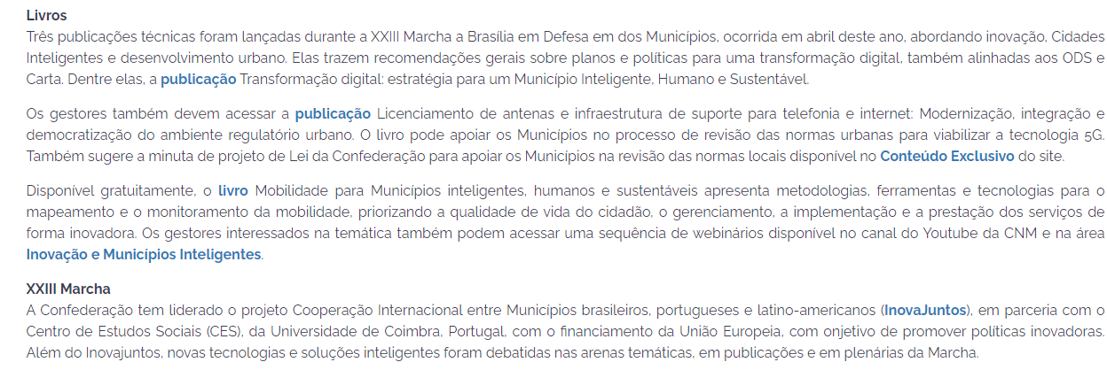

### Município de Goiás recebe equipe do Projeto InovaJuntos 23/05/2022

Link de acesso:

<https://www.cnm.org.br/comunicacao/noticias/municipio-de-goias-recebe-equipe-do-projeto-inovajuntos>

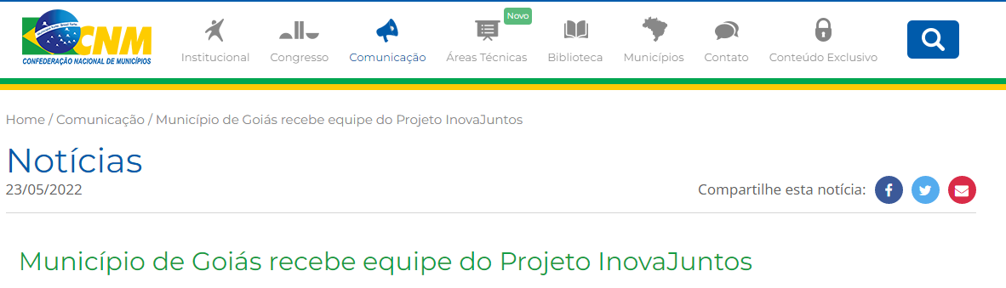

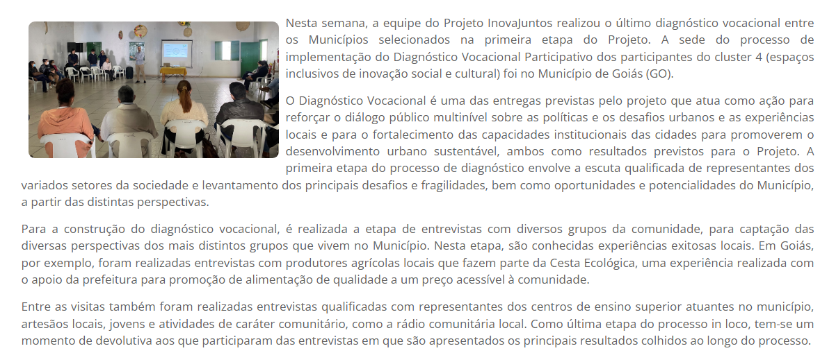

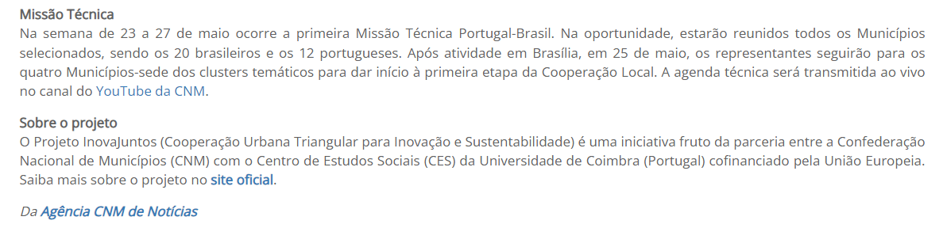

### Com a presença de brasileiros e portugueses, 1ª Missão Técnica InovaJuntos começa oficialmente - 23/05/2022

Link de acesso:

[Portal CNM - Com a presença de brasileiros e portugueses, 1ª Missão Técnica InovaJuntos começa oficialmente - Confederação Nacional de Municípios](https://www.cnm.org.br/comunicacao/noticias/com-a-presenca-de-brasileiros-e-portugueses-1-missao-tecnica-inovajuntos-comeca-oficialmente)

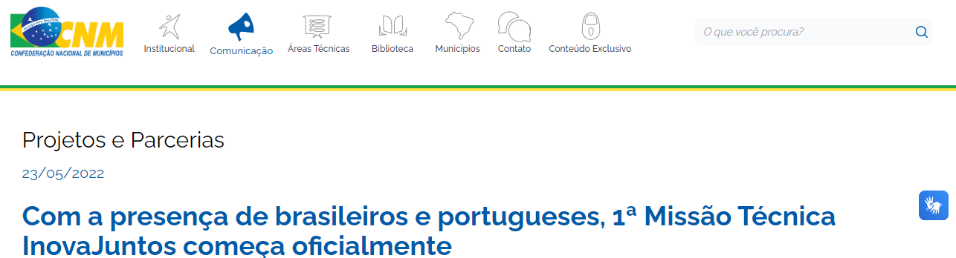

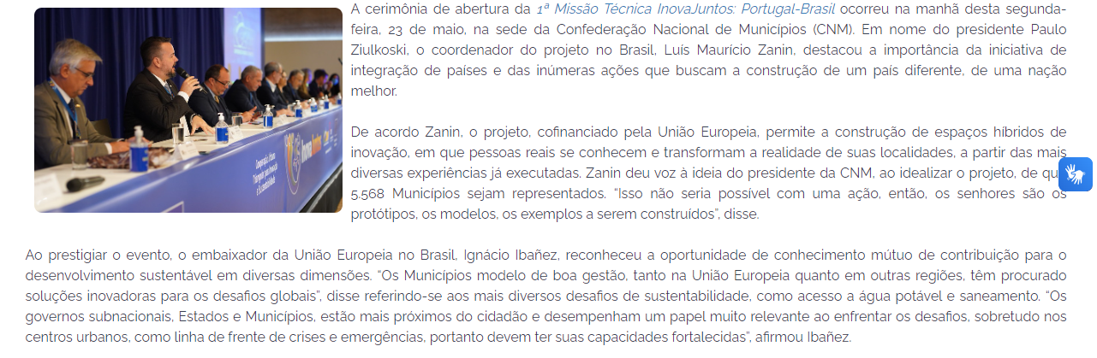

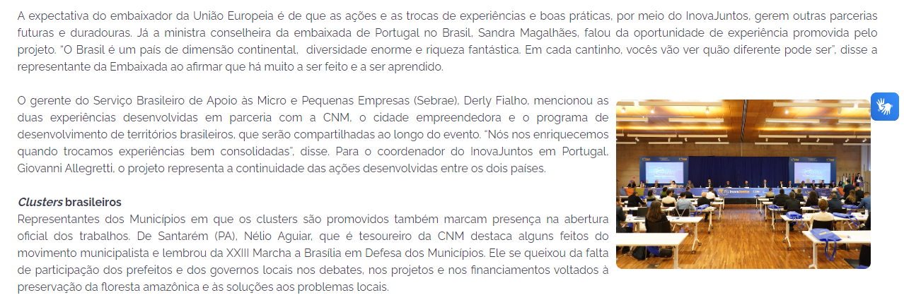

### Plenária de Missão Técnica do InovaJuntos destaca o compartilhamento de boas práticas 23/05/2022

Link de acesso:

[**https://www.cnm.org.br/comunicacao/noticias/plenaria-de-missao-tecnica-do-inovajuntos-destaca-o-compartilhamento-de-boas-praticas**](https://www.cnm.org.br/comunicacao/noticias/plenaria-de-missao-tecnica-do-inovajuntos-destaca-o-compartilhamento-de-boas-praticas)

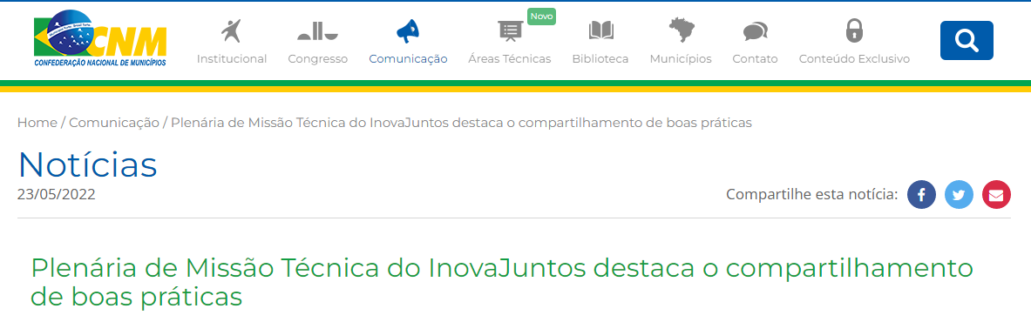

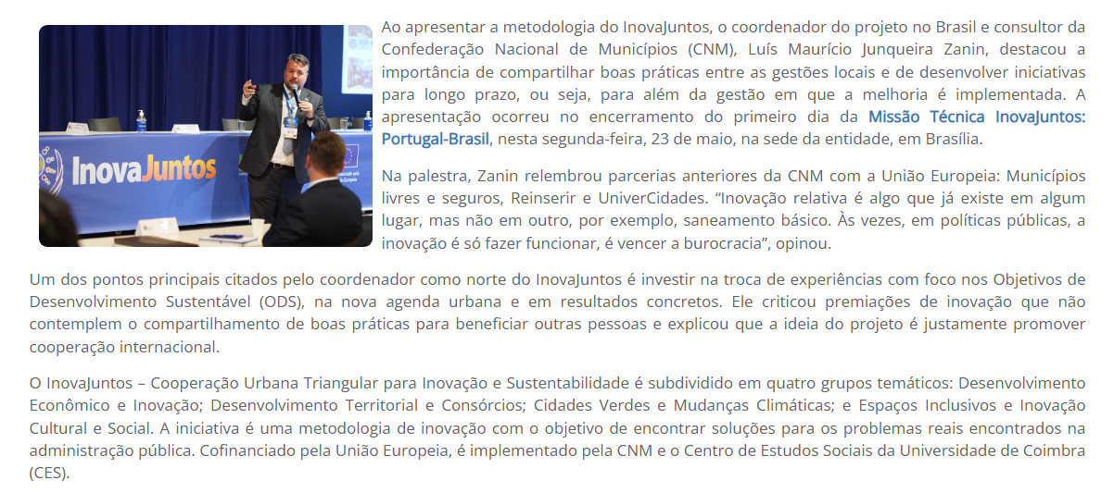

### Ciclos e desafios da inovação são apresentados na primeira plenária da Missão Técnica do InovaJuntos - 23/05/2022

Link de acesso:

[Portal CNM - Ciclos e desafios da inovação são apresentados na primeira plenária da Missão Técnica do InovaJuntos - Confederação Nacional de Municípios](https://www.cnm.org.br/comunicacao/noticias/ciclos-e-desafios-da-inovacao-sao-apresentados-na-primeira-plenaria-da-missao-tecnica)

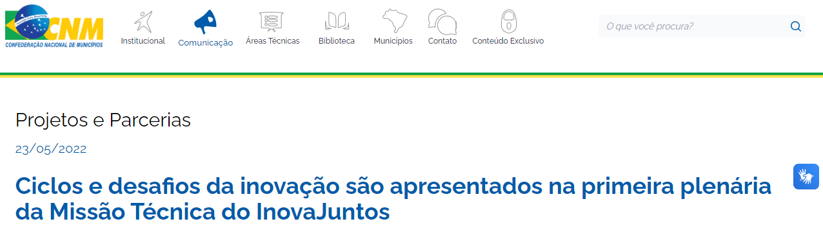

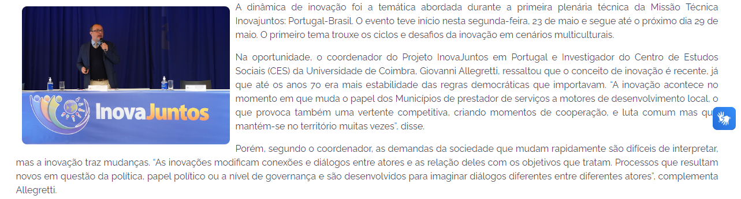

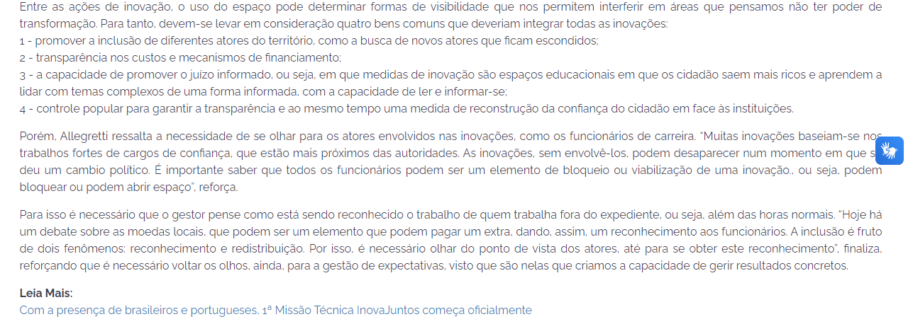

### Pautas de sustentabilidade no âmbito local ganham destaque na Missão Técnica Inovajuntos: Portugal-Brasil - 23/05/2022

Link de acesso:

[Portal CNM - Pautas de sustentabilidade no âmbito local ganham destaque na Missão Técnica Inovajuntos: Portugal-Brasil - Confederação Nacional de Municípios](https://www.cnm.org.br/comunicacao/noticias/pautas-de-sustentabilidade-no-ambito-local-ganham-destaque-na-missao-tecnica-inovajuntos-portugal-brasil)

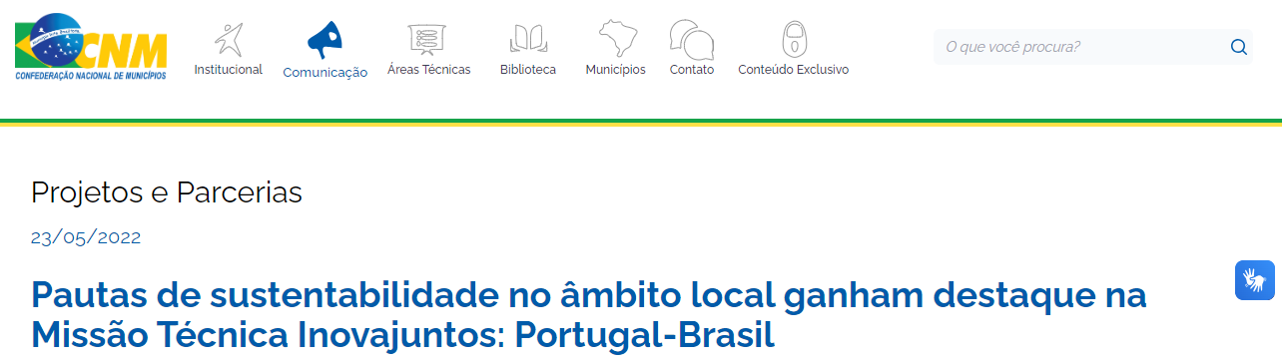

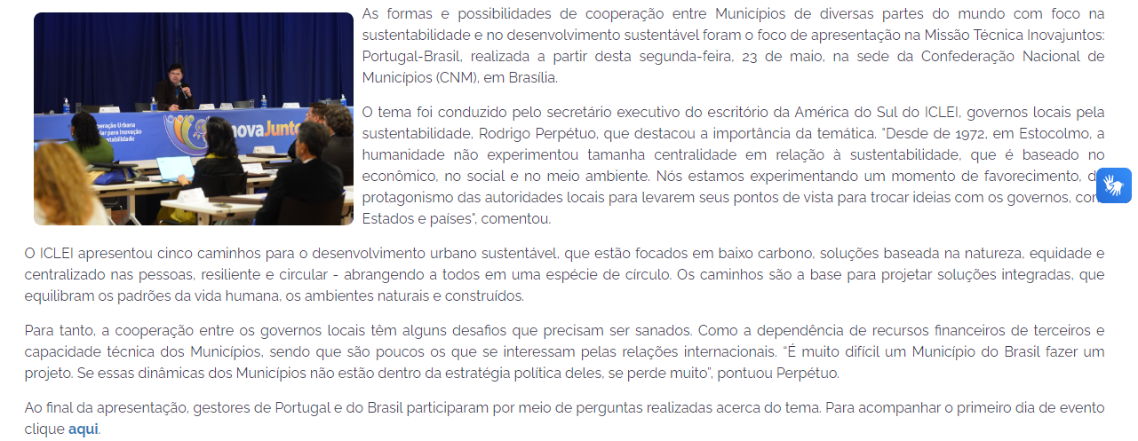

### InovaJuntos: painel da União Europeia apresenta possibilidades de acordos de cooperação com os Municípios - 23/05/2022

Link de acesso:

[Portal CNM - InovaJuntos: painel da União Europeia apresenta possibilidades de acordos de cooperação com os Municípios - Confederação Nacional de Municípios](https://www.cnm.org.br/comunicacao/noticias/inovajuntos-painel-da-uniao-europeia-apresenta-possibilidades-de-acordos-de-cooperacao-com-os-municipios)

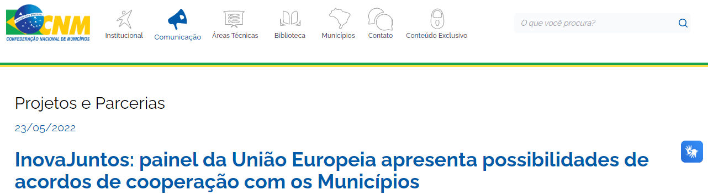

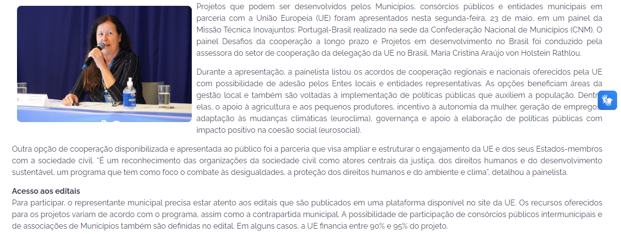

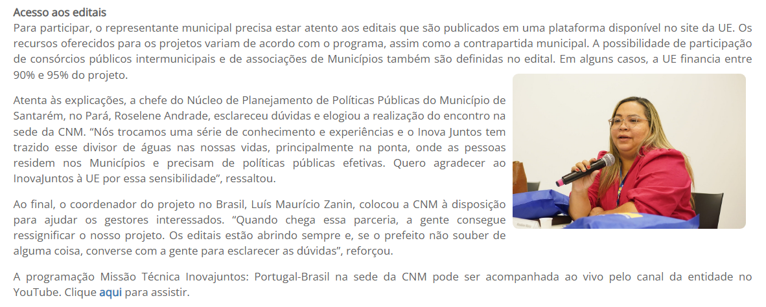

### InovaJuntos: grupos temáticos se reúnem e debatem temas centrais 24/05/2022

Link de acesso:

**https://www.cnm.org.br/comunicacao/noticias/inovajuntos-grupos-tematicos-se-reunem-e-debatem-temas-centrais**

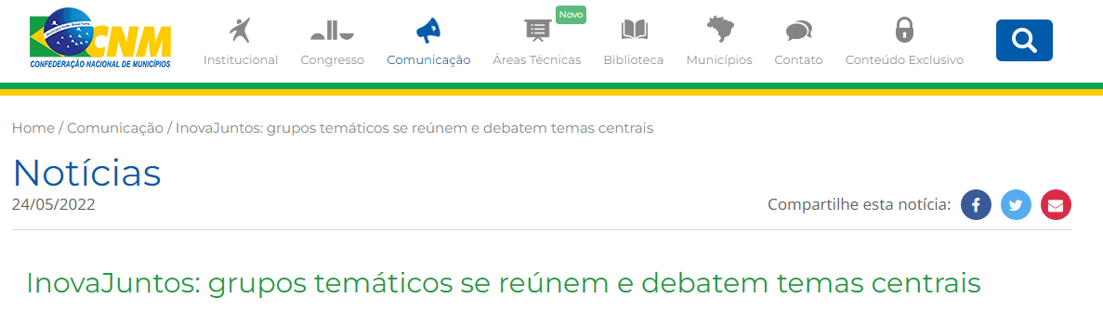

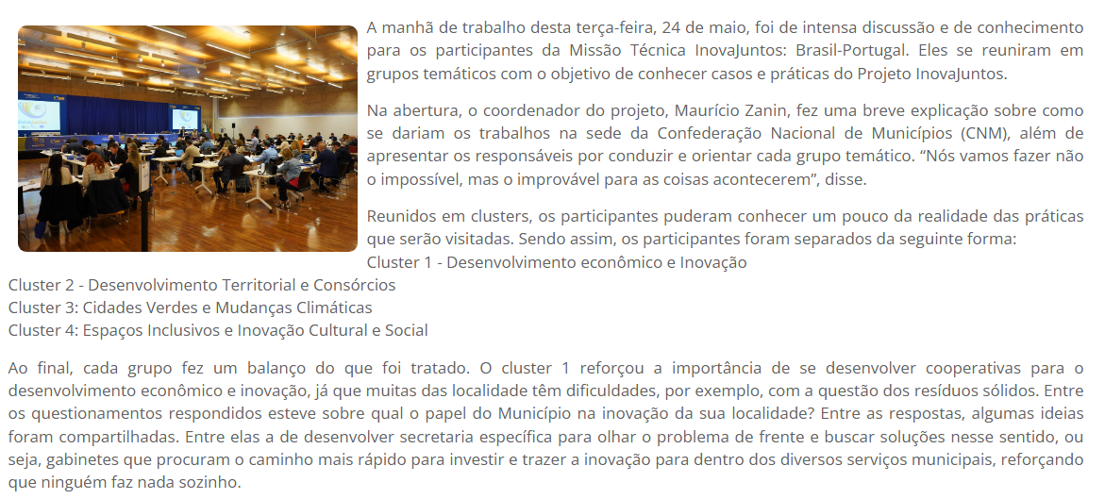

### InovaJuntos: participantes debatem propostas transversais que serão abordadas em trocas de experiências com Municípios 24/05/2022

Link de acesso:

<https://www.cnm.org.br/comunicacao/noticias/inovajuntos-participantes-debatem-propostas-transversais-que-serao-abordadas-em-trocas-de-experiencias-com-municipios>

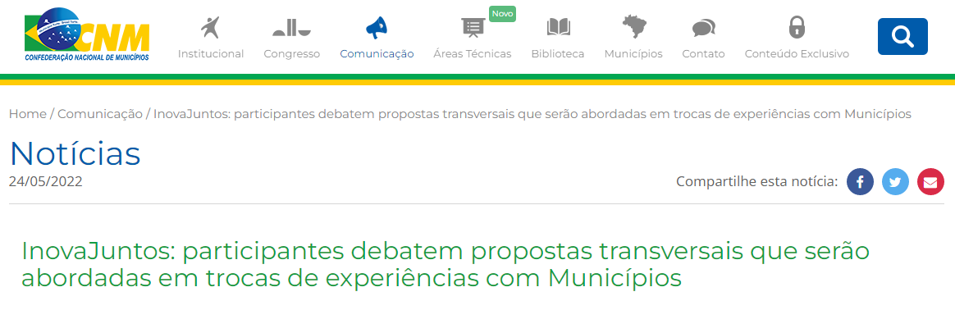

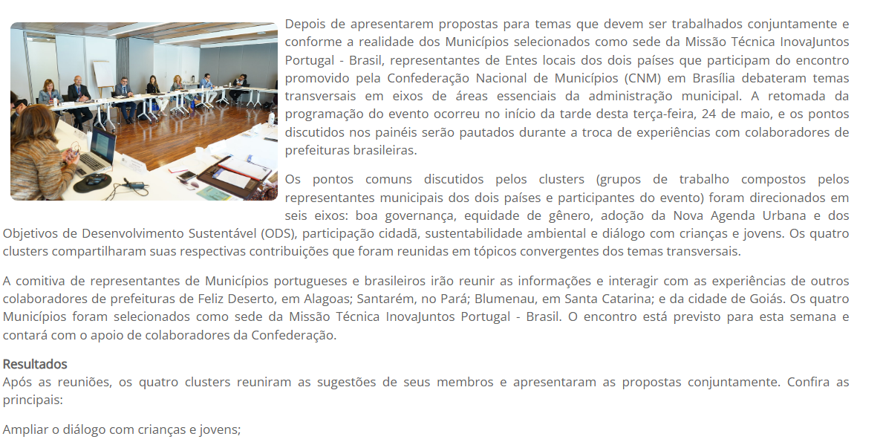

### Gestores do InovaJuntos conhecem parcerias de empreendedorismo do Sebrae com Municípios 24/05/2022

Link de acesso:

<https://www.cnm.org.br/comunicacao/noticias/gestores-do-inovajuntos-conhecem-parcerias-de-empreendedorismo-do-sebrae-com-municipios>

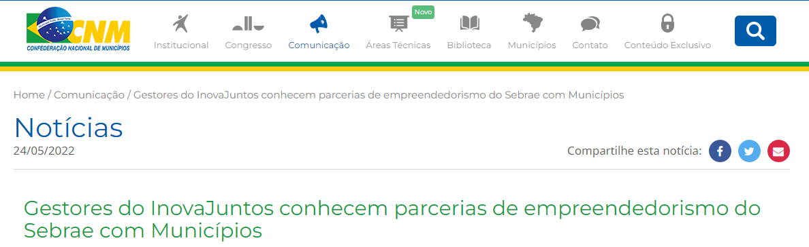

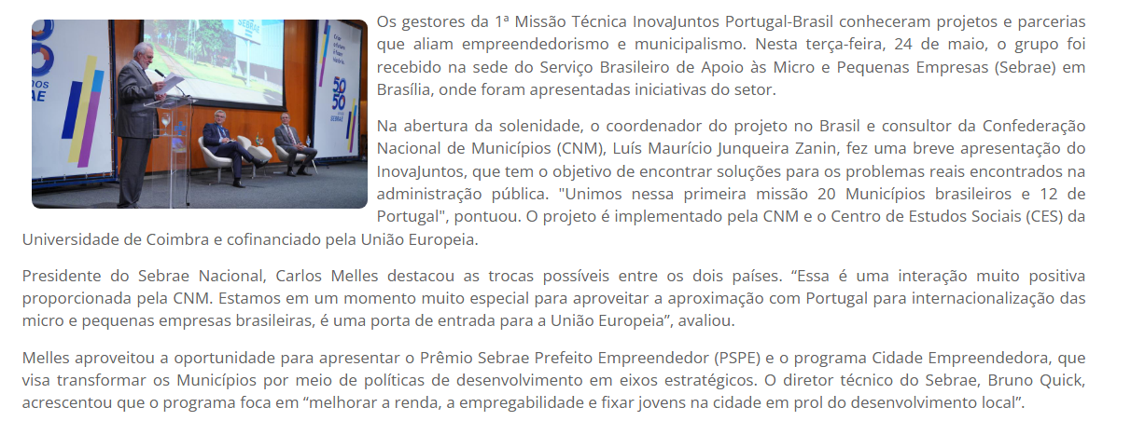

# Junho (2022)

### Comitiva do Projeto InovaJuntos é recebida pela Onu-Habitat em Alagoas 01/06/2022

Link de acesso:

<https://www.cnm.org.br/comunicacao/noticias/comitiva-do-projeto-inovajuntos-e-recebida-pela-onu-habitat-em-alagoas>

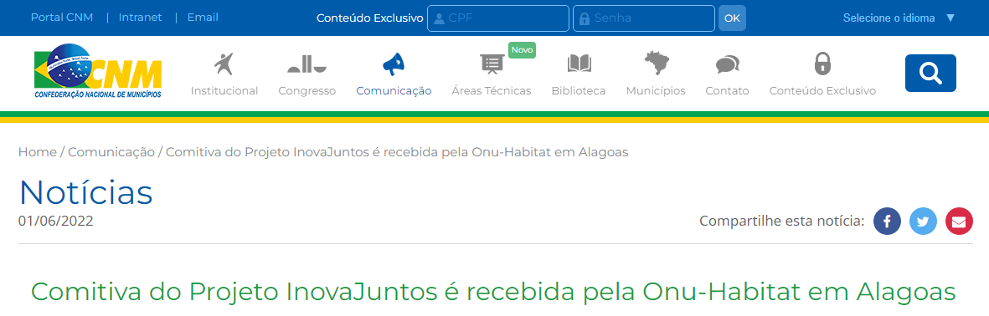

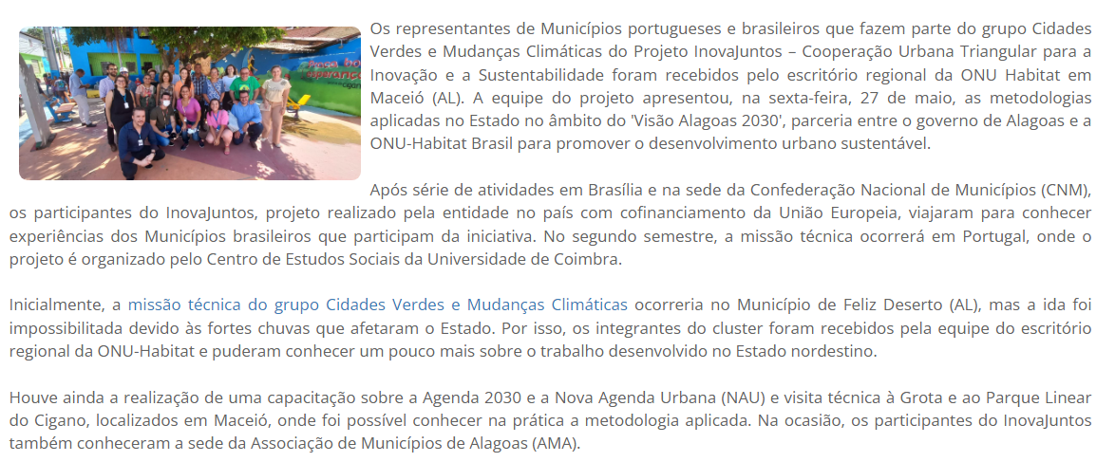

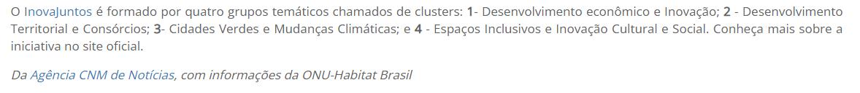

### InovaJuntos: Municípios e consórcio dos quatro clusters recebe missão técnica 01/06/2022

Link de acesso:

<https://www.cnm.org.br/comunicacao/noticias/inovajuntos-municipios-e-consorcio-dos-quatro-clusters-recebem-missao-tecnica>

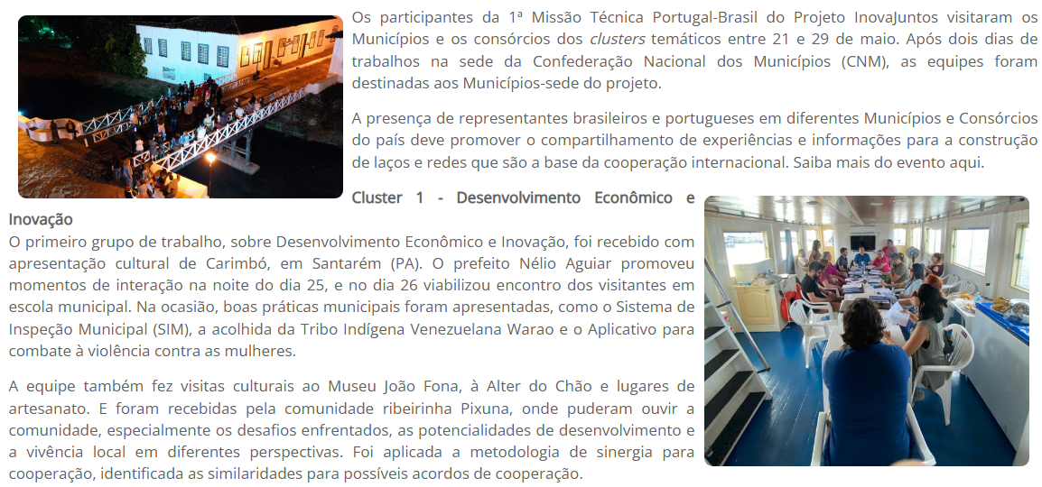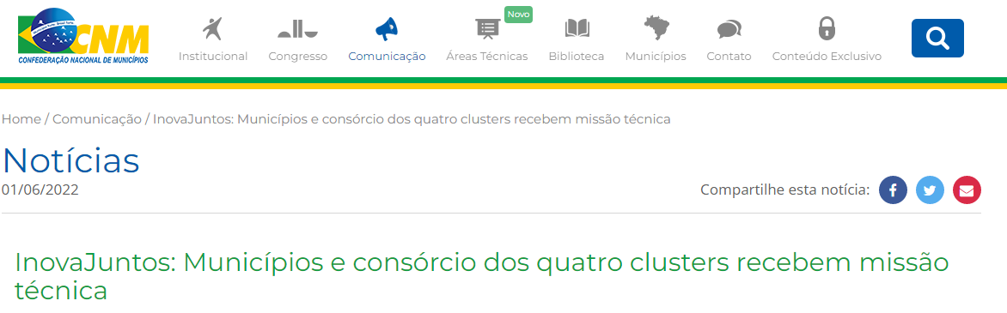

### InovaJuntos: Municípios e consórcio dos quatro clusters recebe missão técnica 22/06/2022

Link de acesso:

<https://www.cnm.org.br/comunicacao/noticias/mmm-representacao-feminina-na-politica-e-tema-de-painel-em-congresso-do-rs>

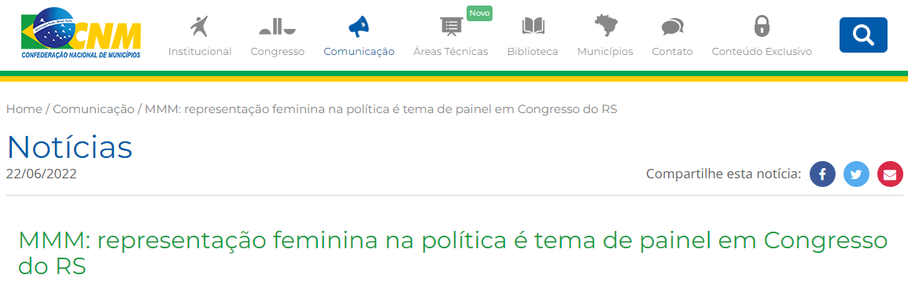

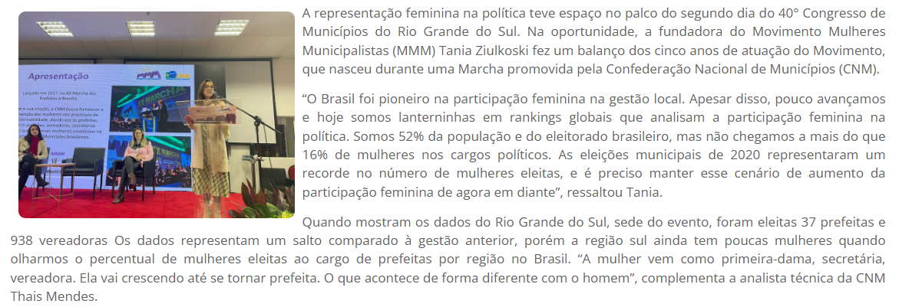

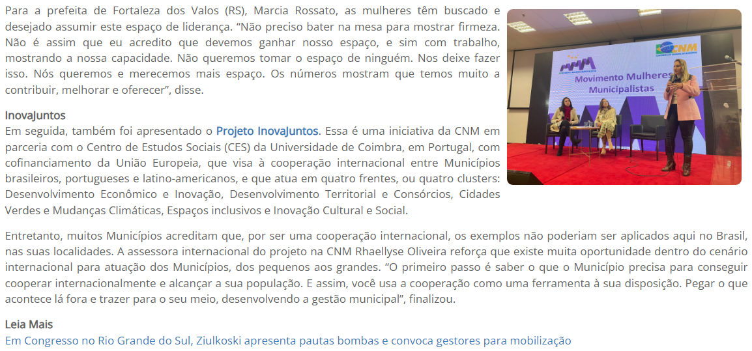

### Equipe do InovaJuntos visita Restinga Sêca (RS) e debate construção do Diagnóstico Vocacional Participativo 27/06/2022

Link de acesso:

<https://www.cnm.org.br/comunicacao/noticias/equipe-do-inovajuntos-visita-restinga-seca-rs-e-debate-construcao-do-diagnostico-vocacional-participativo>

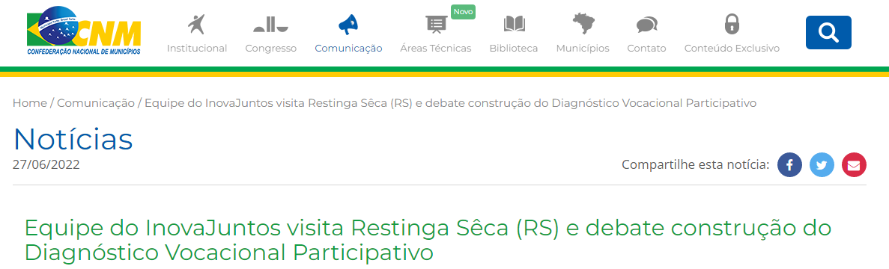

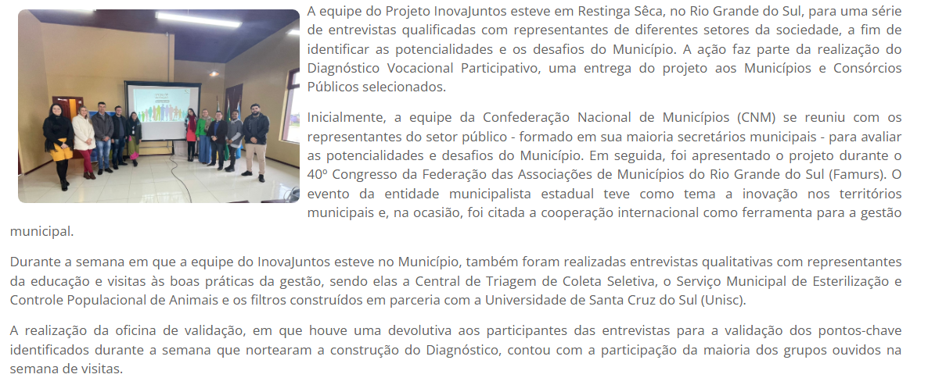

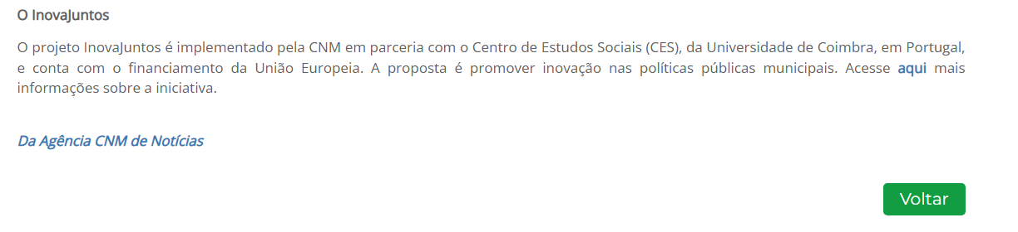

### **Projeto InovaJuntos: Prefeitura de Itabirito recebe diagnóstico vocacional participativo - 27/06/2022**

Link de acesso:

[Projeto InovaJuntos: Prefeitura de Itabirito recebe diagnóstico vocacional participativo - Prefeitura de Itabirito](https://itabirito.mg.gov.br/imprensa/noticias/gabinete/projeto-inovajuntos-prefeitura-de-itabirito-recebe-diagnostico-vocacional-participativo)

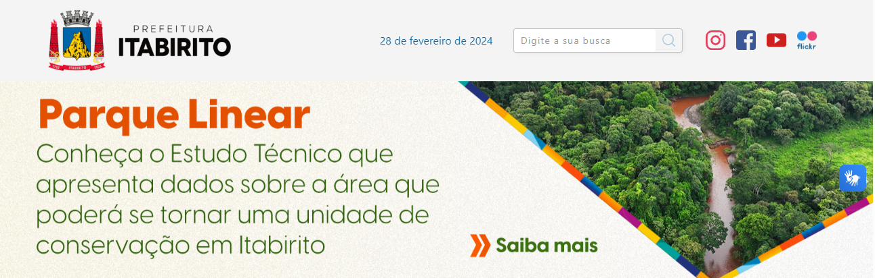



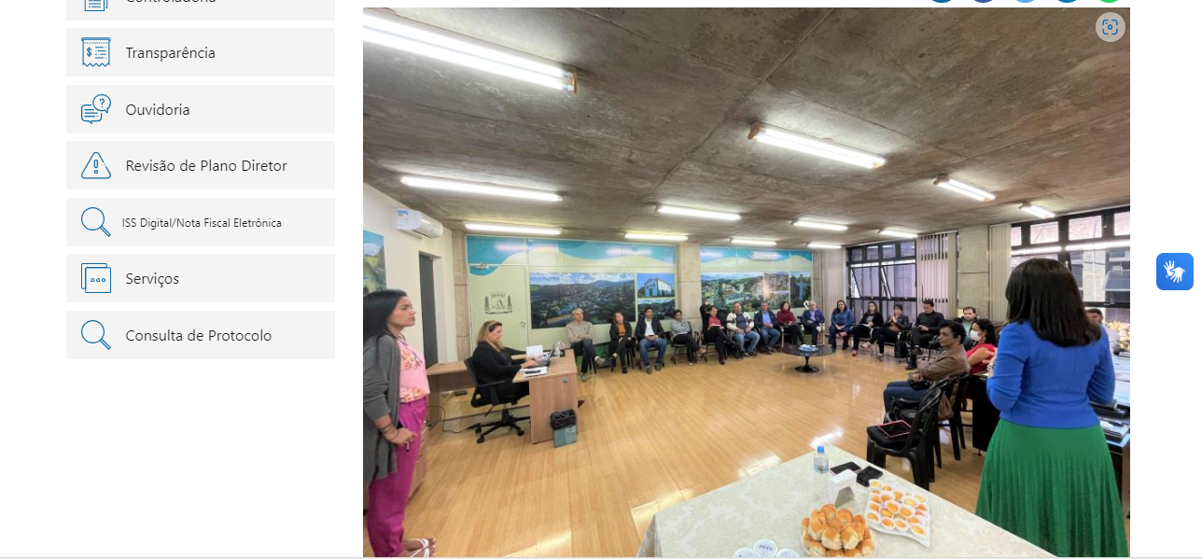

### Temática de inovação foi tratada durante visita do prefeito de Panambi à sede da CNM - 29/06/2022

Link de acesso:

[Portal CNM - Temática de inovação foi tratada durante visita do prefeito de Panambi à sede da CNM - Confederação Nacional de Municípios](https://www.cnm.org.br/comunicacao/noticias/tematica-de-inovacao-foi-tratada-durante-visita-do-prefeito-de-panambi-a-sede-da-cnm)

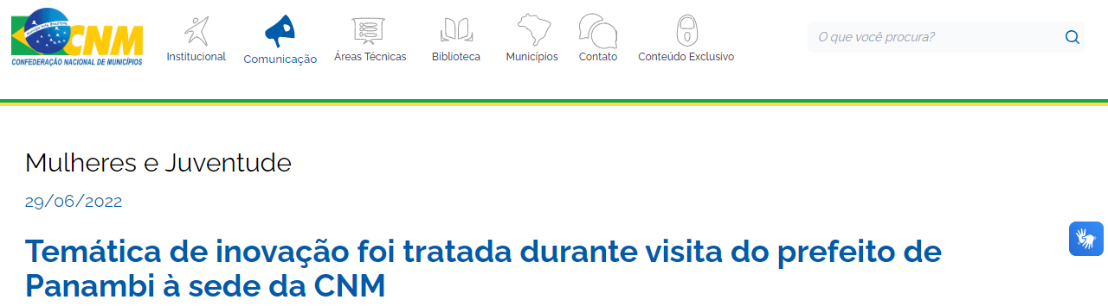

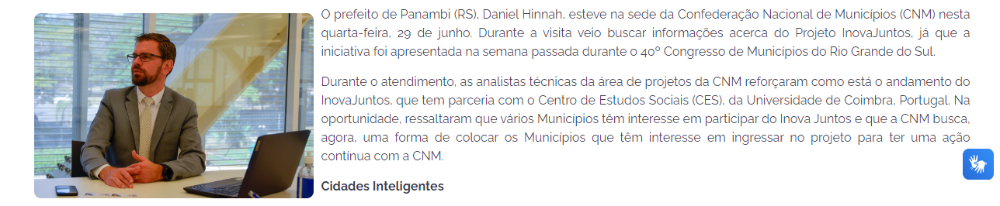

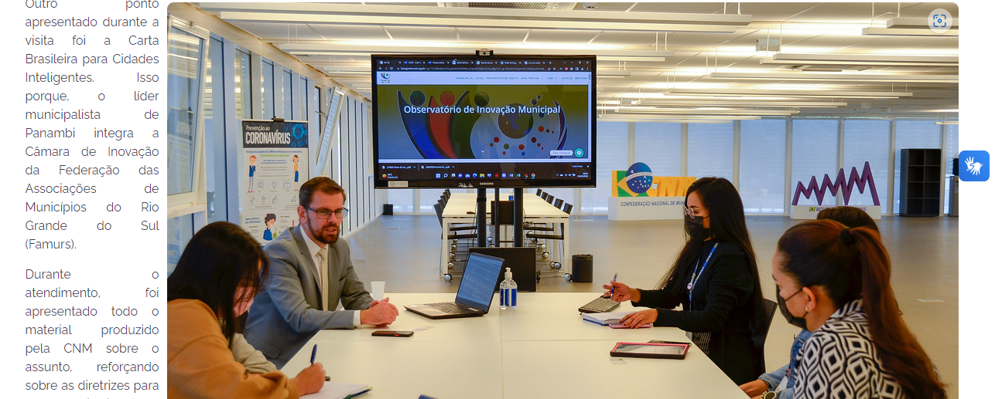

### Com a presença de brasileiros e portugueses, CNM recebe Missão Técnica InovaJuntos - 06/2022

Link de acesso: [202206_BOL_GMUN_Conquista_municipios_recebem_2bi_cessao_onerosa.pdf (cnm.org.br)](https://cnm.org.br/storage/biblioteca/2022/Boletins/202206_BOL_GMUN_Conquista_municipios_recebem_2bi_cessao_onerosa.pdf?_t=1695307216)

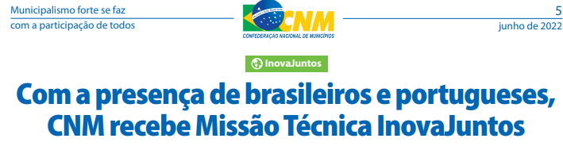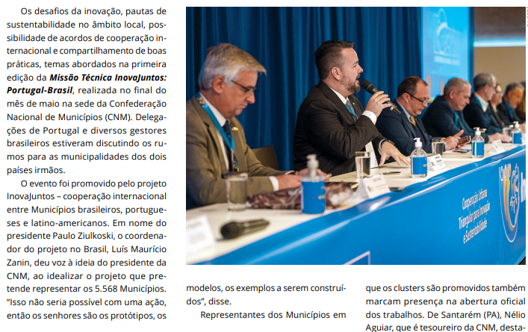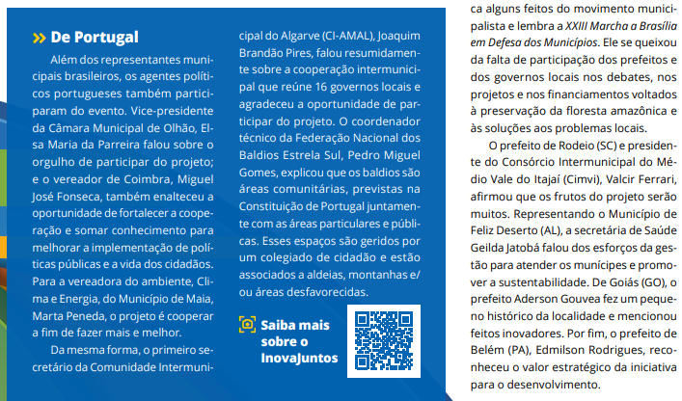

# Julho (2022)

### Ações da CNM são destacadas em publicação da organização mundial de governos locais - (MG) 14/07/2022.

Link de acesso:

[Portal CNM - Ações da CNM são destacadas em publicação da organização mundial de governos locais - Confederação Nacional de Municípios](https://cnm.org.br/comunicacao/noticias/acoes-da-cnm-sao-destacadas-em-publicacao-da-organizacao-mundial-de-governos-locais)

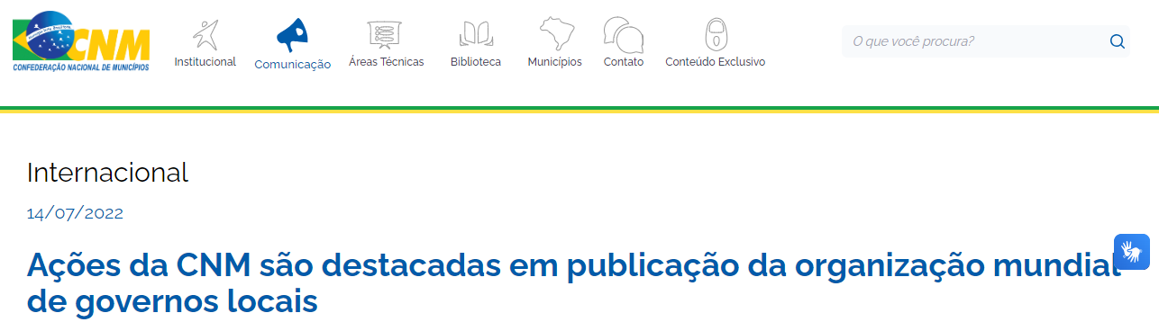

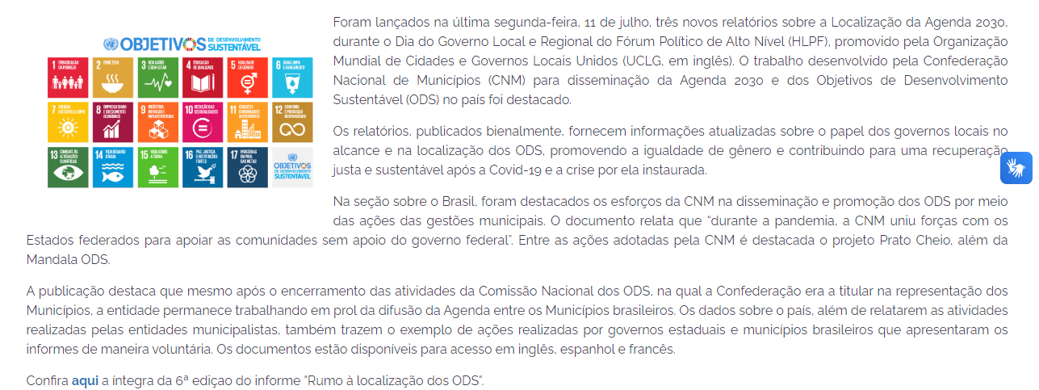



### **Projeto InovaJuntos realiza diagnóstico vocacional participativo em Itabirito (MG) 26/07/2022.**

Link de acesso:

<https://www.cnm.org.br/comunicacao/noticias/projeto-inovajuntos-realiza-diagnostico-vocacional-participativo-em-itabirito-mg>

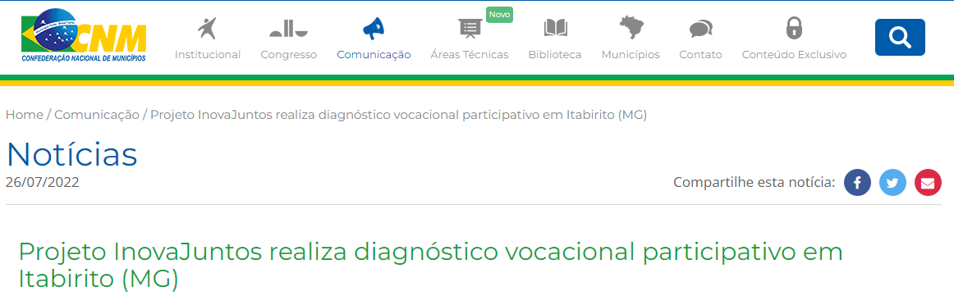

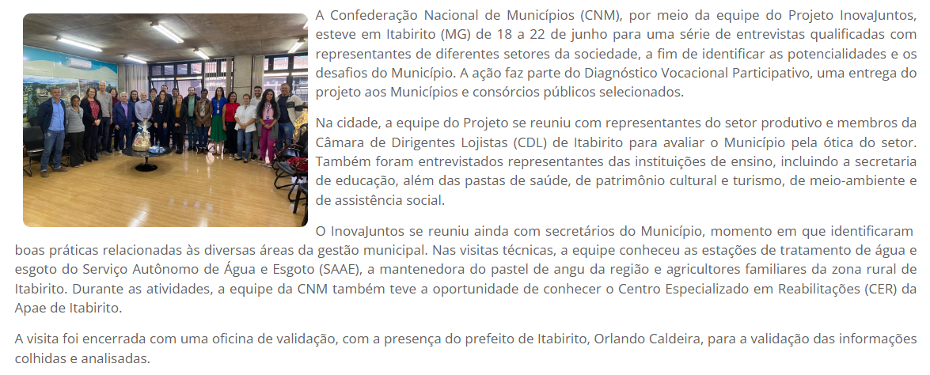

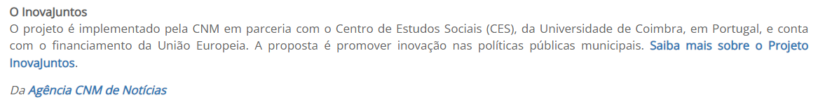

# Agosto (2022)

### Equipe do Projeto InovaJuntos faz diagnóstico vocacional participativo em visita a Igarapava (SP) 15/08/2022

Link de acesso: <https://www.cnm.org.br/comunicacao/noticias/equipe-do-projeto-inovajuntos-faz-diagnostico-vocacional-participativo-em-visita-a-igarapava-sp>

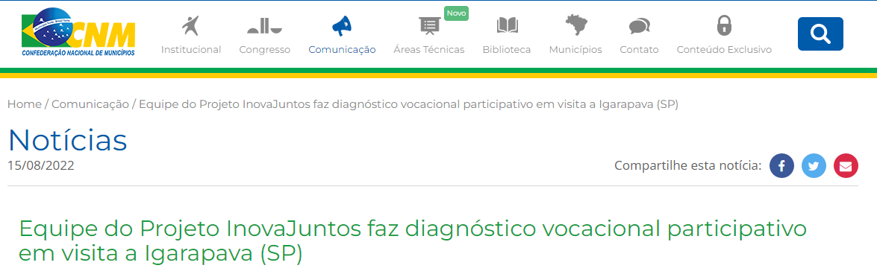

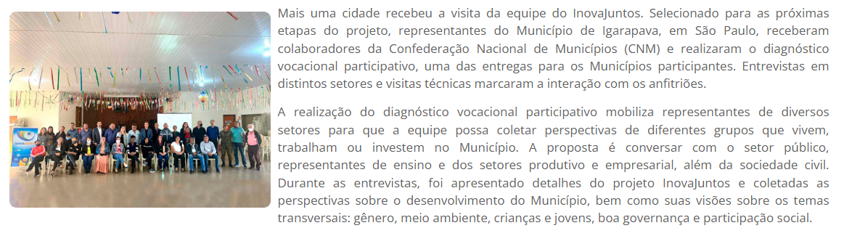

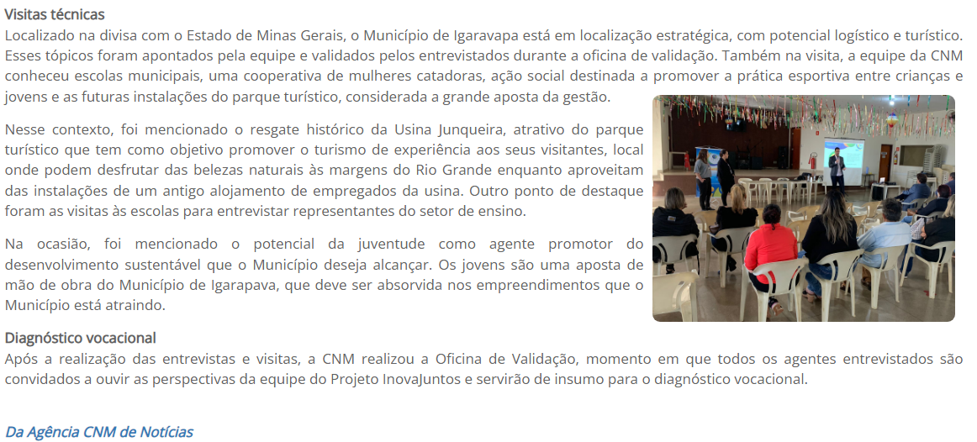

### InovaJuntos: gestores municipais conhecem estratégias para desenvolver o turismo 19/08/2022

Link de acesso: <https://www.cnm.org.br/comunicacao/noticias/inovajuntos-gestores-municipais-conhecem-estrategias-para-desenvolver-o-turismo>

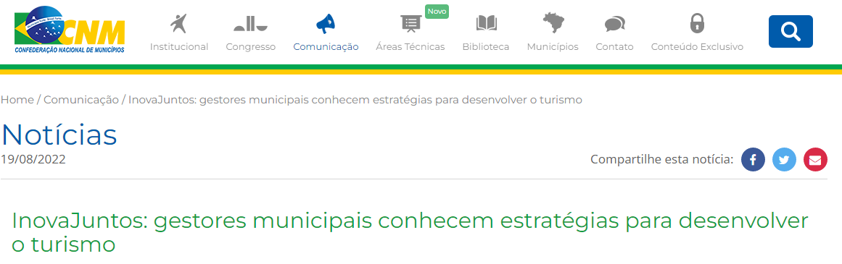

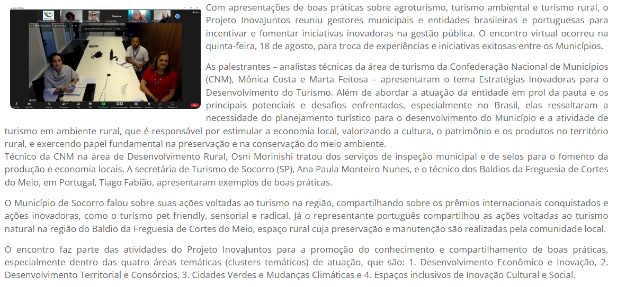

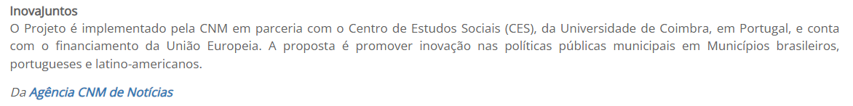

### **MMM participa de evento sobre o agosto lilás em Goiás - 31/08/2022**

Link de acesso:

[Portal CNM - MMM participa de evento sobre o agosto lilás em Goiás - Confederação Nacional de Municípios](https://www.cnm.org.br/comunicacao/noticias/mmm-participa-de-evento-sobre-o-agosto-lilas-em-goias)

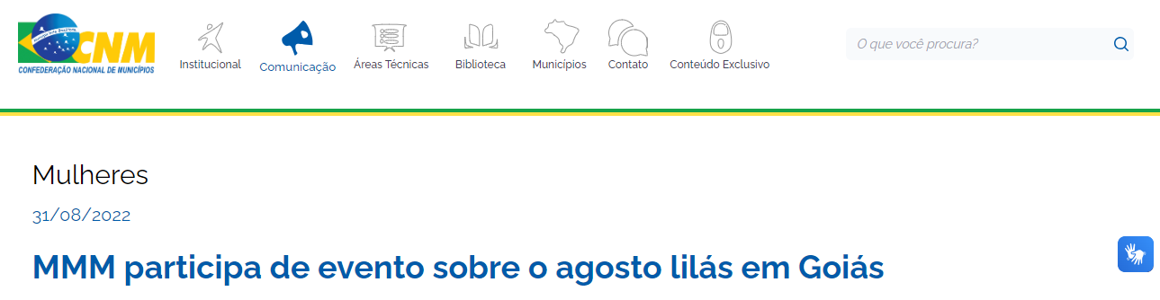

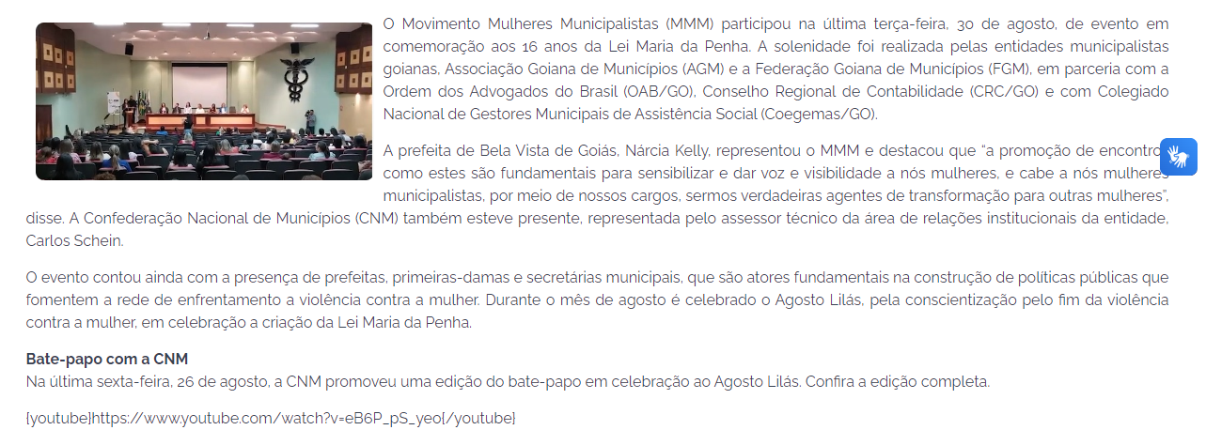

### Municípios do InovaJuntos se reúnem para discutir boa prática em coleta seletivo - 31/08/2022

Link de acesso:

[Portal CNM - Municípios do InovaJuntos se reúnem para discutir boa prática em coleta seletiva - Confederação Nacional de Municípios](https://www.cnm.org.br/comunicacao/noticias/municipios-do-inovajuntos-se-reunem-para-discutir-boa-pratica-em-coleta-seletiva)

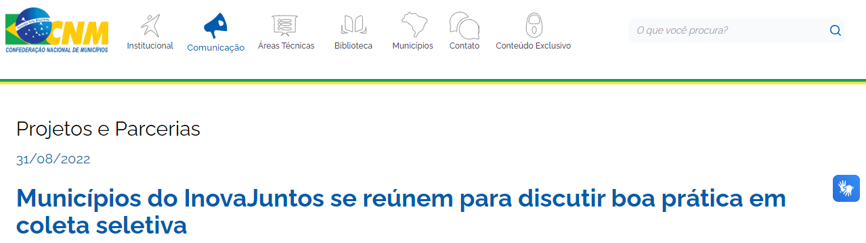

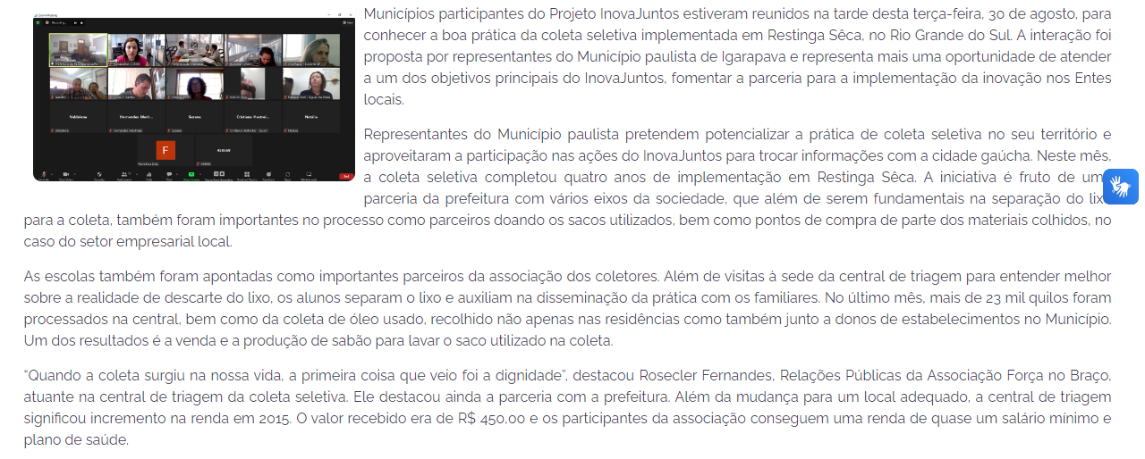

### MMM promove ações sobre a transversalização de gênero na gestão pública - 08/2022

Link de acesso: [202208_BOL_GMUN_Aprovada_PEC_proibe_criacao_despesas_previsao_orcamentaria.pdf (cnm.org.br)](https://cnm.org.br/storage/biblioteca/2022/Boletins/202208_BOL_GMUN_Aprovada_PEC_proibe_criacao_despesas_previsao_orcamentaria.pdf?_t=1695125724)

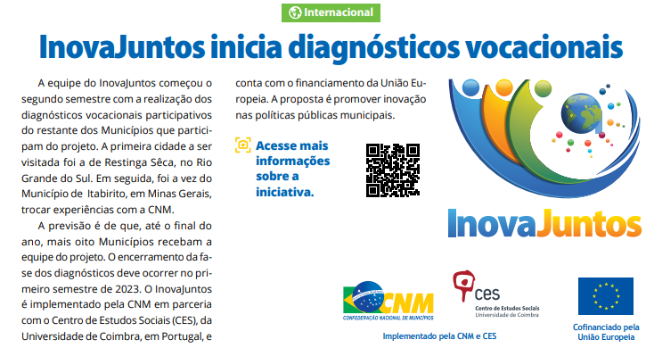

# Setembro (2022)

### MMM participa de primeiro encontro estadual de políticas para as mulheres no Mato Grosso- 01/09/2022

Link de acesso:

[Portal CNM - MMM participa de primeiro encontro estadual de políticas para as mulheres no Mato Grosso - Confederação Nacional de Municípios](https://www.cnm.org.br/comunicacao/noticias/mmm-participa-de-primeiro-encontro-estadual-de-politicas-para-as-mulheres-no-mato-grosso)

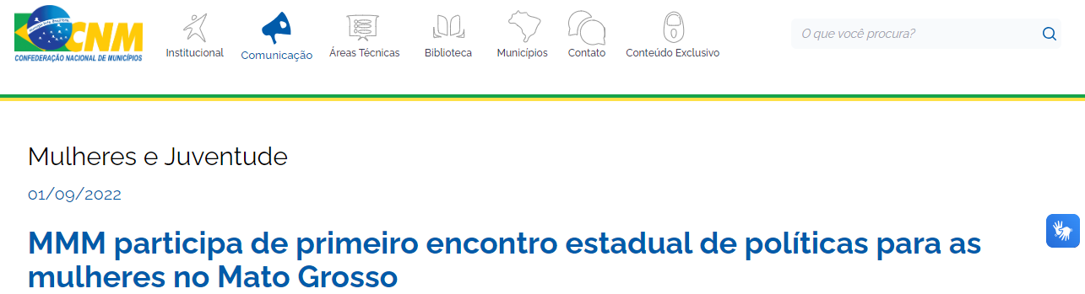

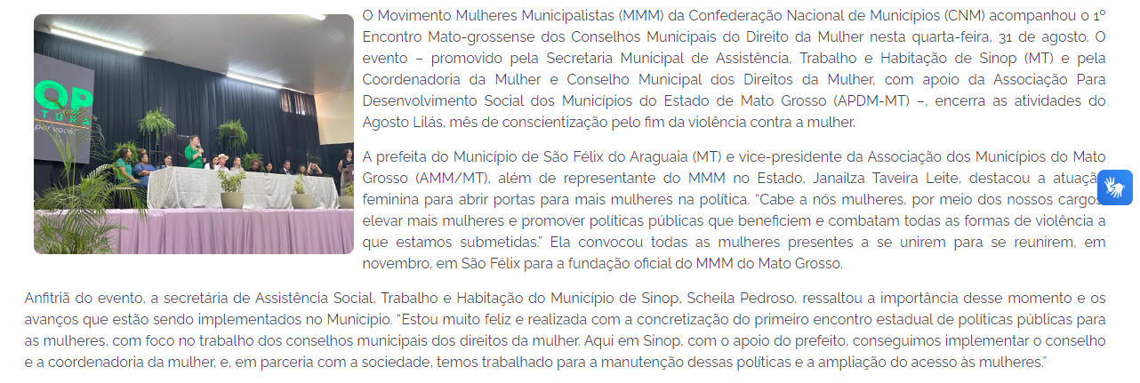

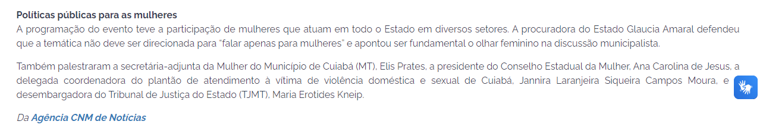

### Município de Viana (ES) participa de diagnóstico vocacional do Projeto InovaJuntos - 05/09/2022

Link de acesso:

[Portal CNM - Município de Viana (ES) participa de diagnóstico vocacional do Projeto InovaJuntos - Confederação Nacional de Municípios](https://www.cnm.org.br/comunicacao/noticias/municipio-de-viana-es-participa-de-diagnostico-vocacional-do-projeto-inovajuntos)

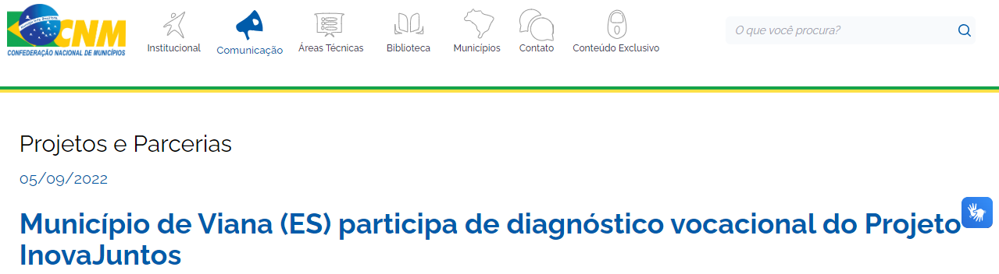

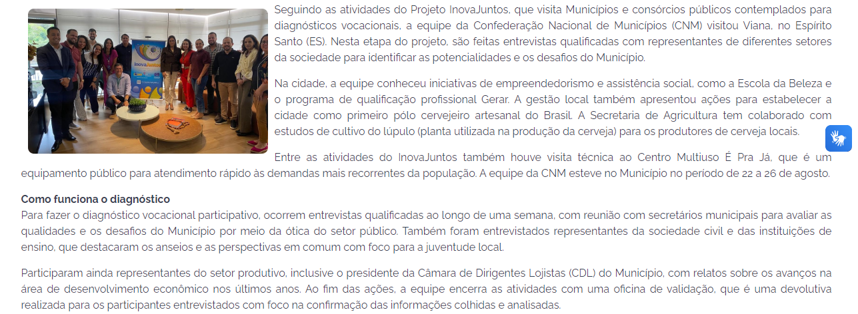



### InovaJuntos: Equipe do projeto InovaJuntos realiza diagnóstico vocacional participativo de Tarumã (SP) - /21/09/2022

Link de acesso: [Portal CNM - Equipe do projeto InovaJuntos realiza diagnóstico vocacional participativo de Tarumã (SP) - Confederação Nacional de Municípios](https://cnm.org.br/comunicacao/noticias/equipe-do-projeto-inovajuntos-realiza-diagnostico-vocacional-participativo-de-taruma-sp)

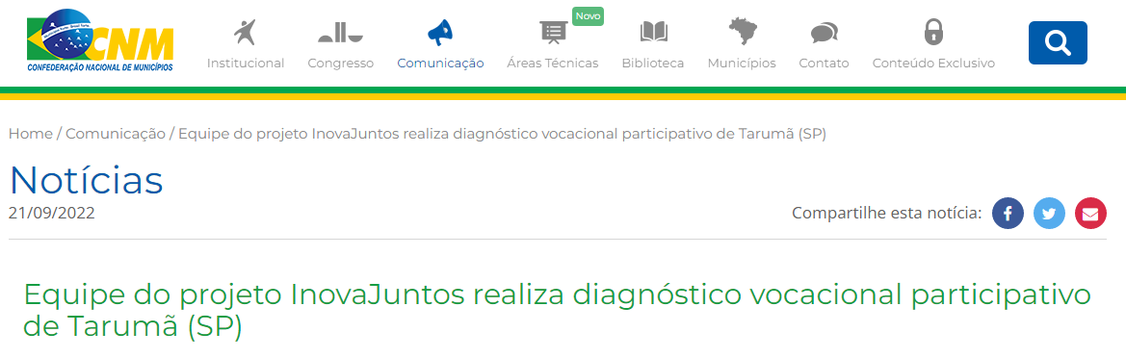

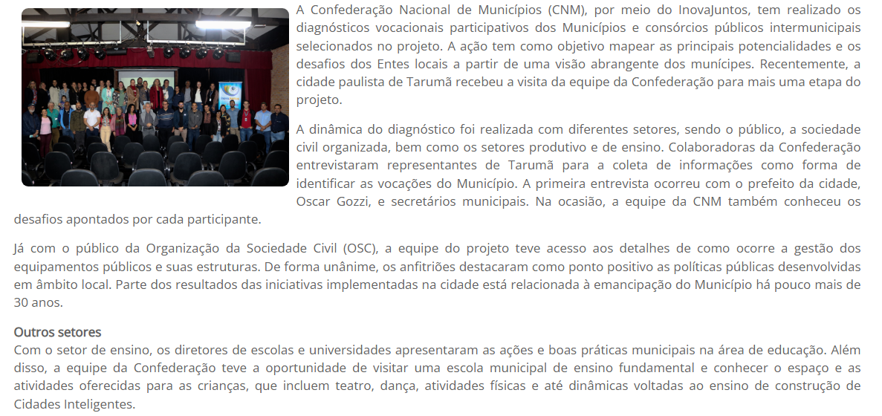

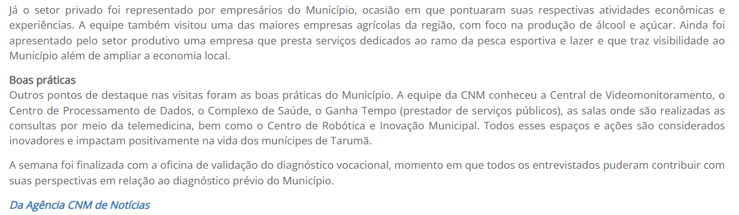

### Mudanças climáticas: Seminário Técnico aborda problemas e soluções para a administração municipal - 22/09/2022

Link de acesso:

[Portal CNM - Mudanças climáticas: Seminário Técnico aborda problemas e soluções para a administração municipal - Confederação Nacional de Municípios](https://www.cnm.org.br/comunicacao/noticias/mudancas-climaticas-seminario-tecnico-aborda-problemas-e-solucoes-para-a-administracao-municipal)

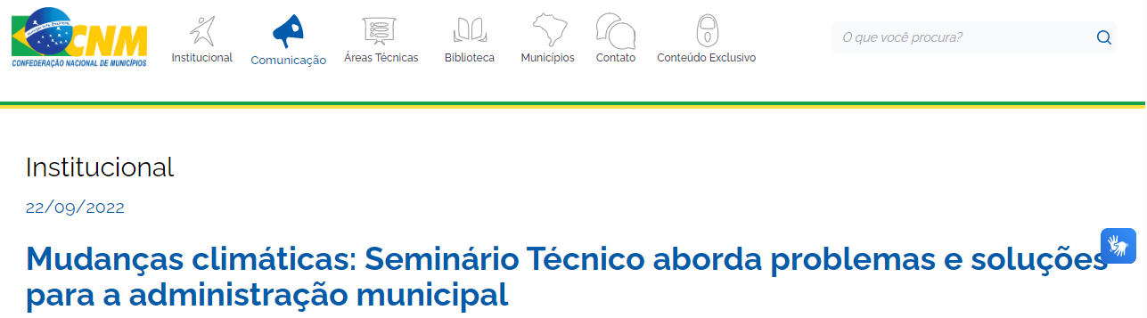

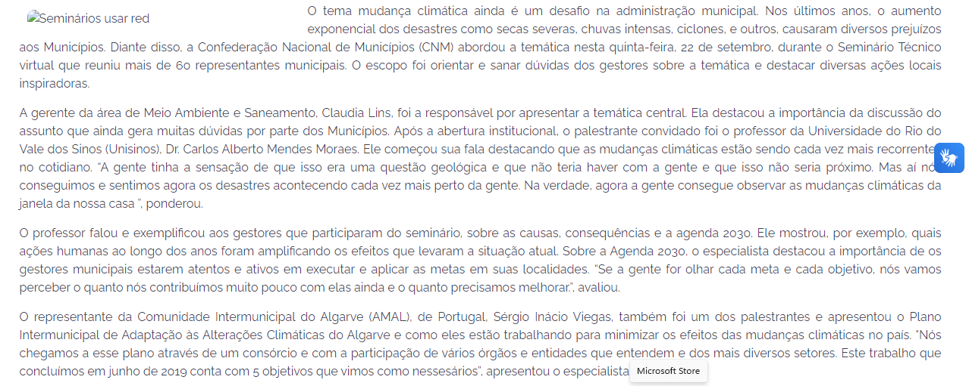

### EQUIPE DA CONFEDERAÇÃO NACIONAL DE MUNICÍPIOS REALIZA DIAGNÓSTICO VOCACIONAL PARTICIPATIVO EM TARUMÃ - 23/09/2022

Link de acesso:

[EQUIPE DA CONFEDERAÇÃO NACIONAL DE MUNICÍPIOS REALIZA DIAGNÓSTICO VOCACIONAL PARTICIPATIVO EM TARUMÃ - Prefeitura Municipal de Tarumã (taruma.sp.gov.br)](https://www.taruma.sp.gov.br/noticias/ler/equipe-da-confederacao-nacional-de-municipios-realiza-diagnostico-vocacional-participativo-em-taruma)

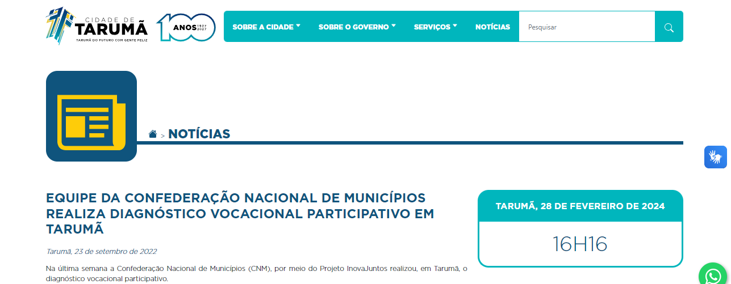

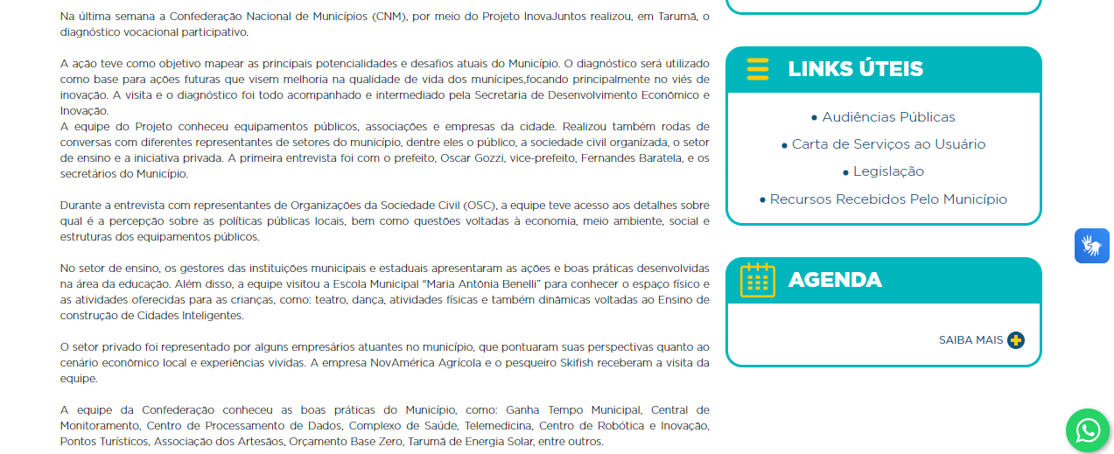

### Projeto InovaJuntos realiza diagnóstico vocacional participativo de Andradas (MG) - 26/09/2022

Link de acesso:

<https://www.cnm.org.br/comunicacao/noticias/projeto-inovajuntos-realiza-diagnostico-vocacional-participativo-de-andradas-mg>

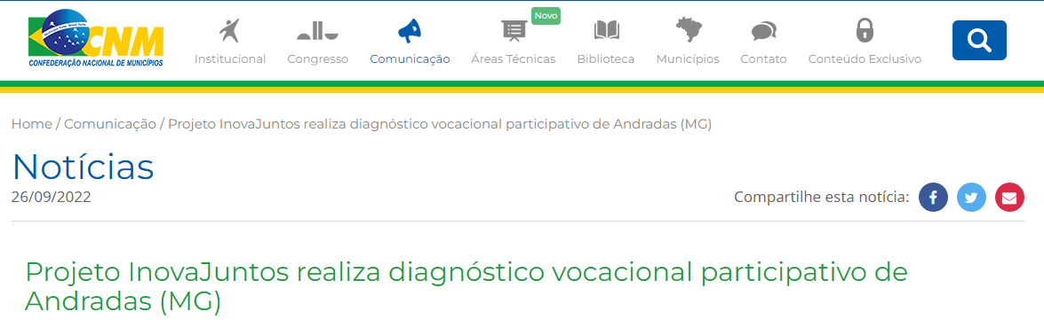

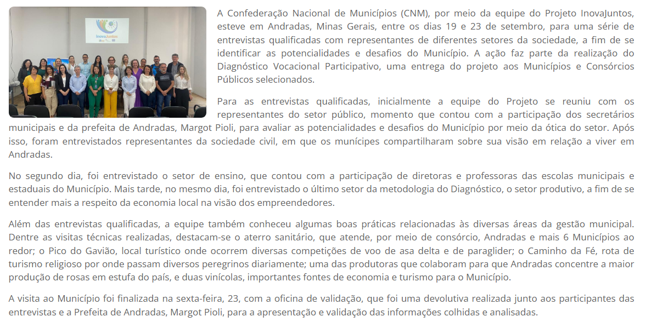

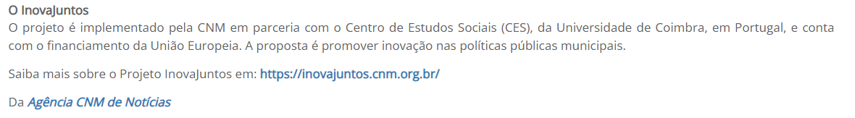

### CNM recebe delegação da União Europeia e apresenta Projeto InovaJuntos - 29/09/2022

Link de acesso:

<https://www.cnm.org.br/comunicacao/noticias/cnm-recebe-delegacao-da-uniao-europeia-e-apresenta-projeto-inovajuntos>

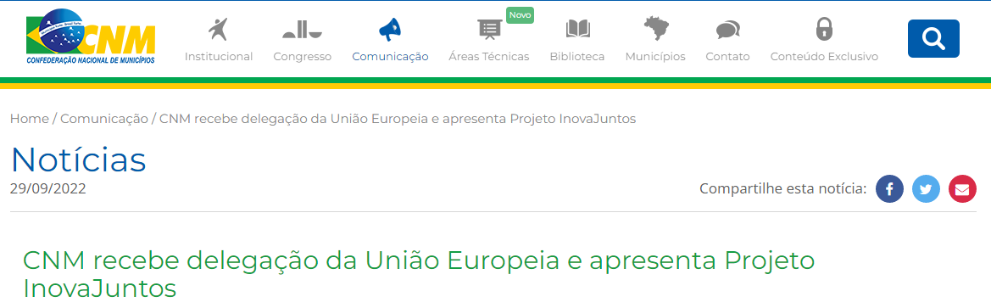

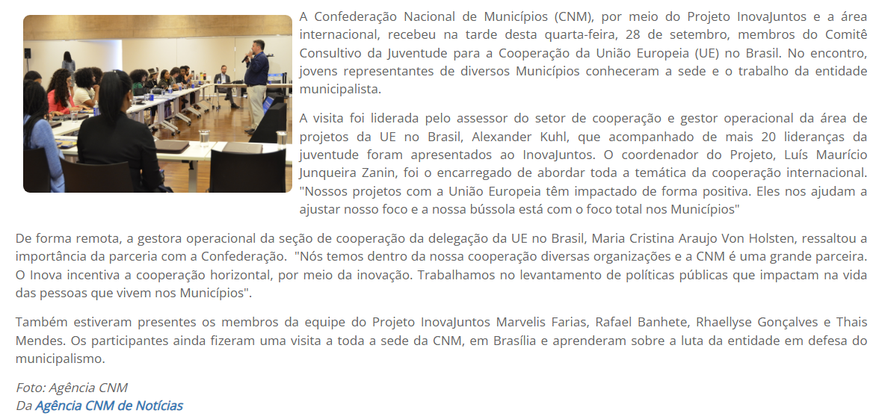

# Outubro (2022)

### Encontro para desenvolver ação do projeto “InovaJuntos” - 04/10/2022

Link de acesso:

[Encontro para desenvolver ação do projeto “InovaJuntos” | Jornal Liberdade (liberdadesbs.com.br)](https://www.liberdadesbs.com.br/encontro-para-desenvolver-acao-do-projeto-inovajuntos/)

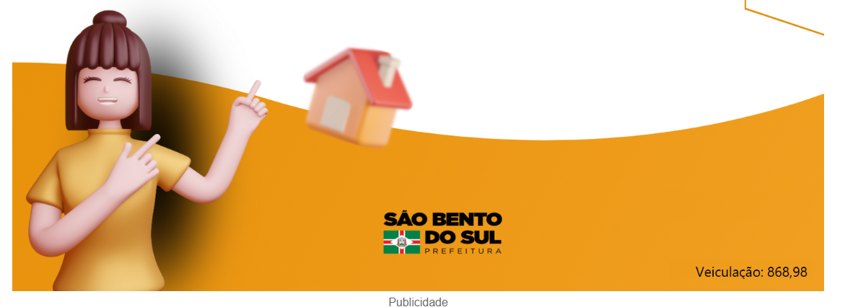

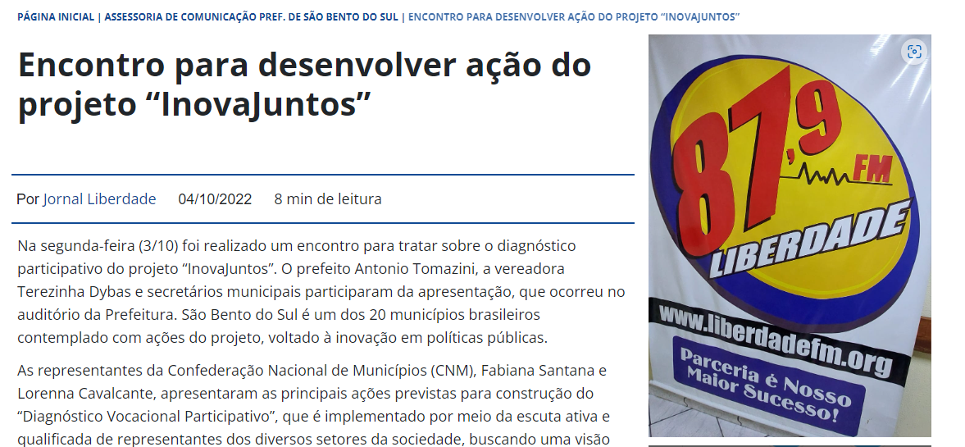

### Barcarena recebe o projeto Inovajuntos - 10/10/2022

Link de acesso:

[Barcarena recebe o projeto Inavajuntos - Prefeitura Municipal de Barcarena | Gestão 2021-2024](https://barcarena.pa.gov.br/7405-2/)

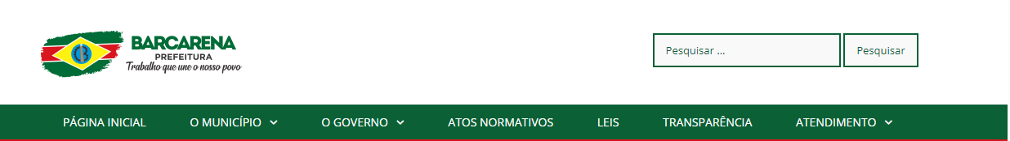

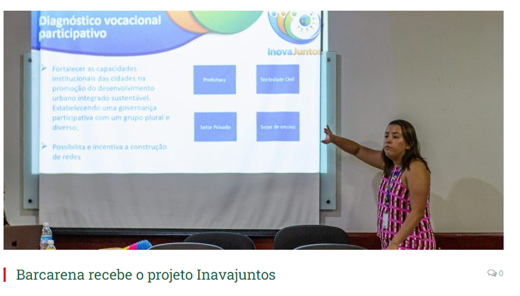

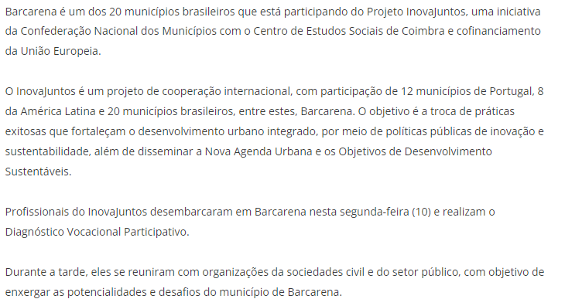

### Projeto InovaJuntos realiza diagnóstico vocacional do Município de Águas da Prata (SP) - 13/10/2022

Link de acesso:

<https://www.cnm.org.br/comunicacao/noticias/projeto-inovajuntos-realiza-diagnostico-vocacional-do-municipio-de-aguas-da-prata-sp>

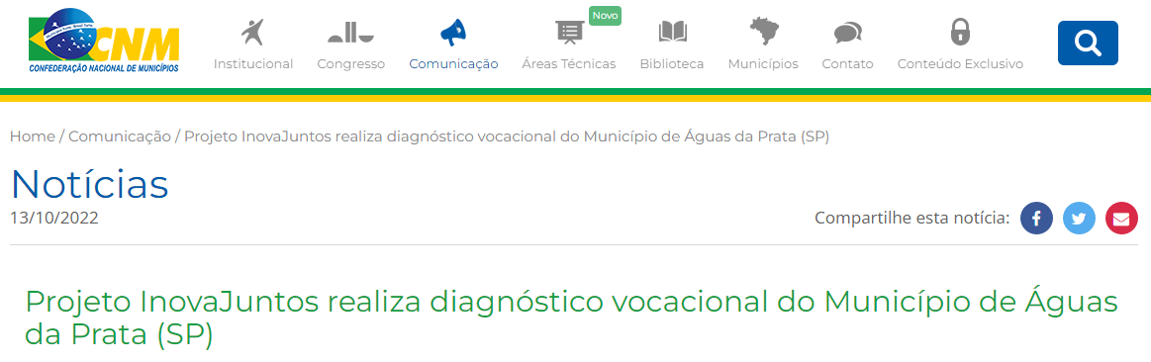

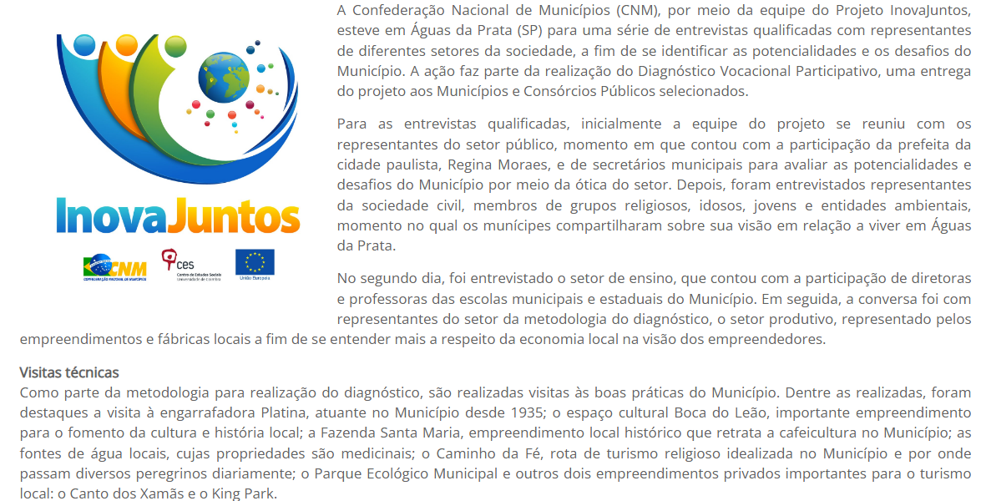

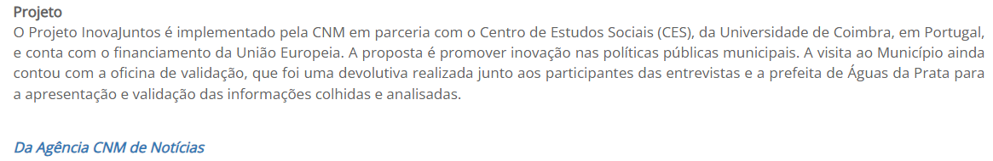

### Projeto InovaJuntos realiza diagnóstico vocacional do Município de Águas da Prata (SP)- 14/10/2022

Link de acesso:

[Projeto InovaJuntos realiza diagnóstico vocacional do Município de Águas da Prata (SP). | Assoleste](https://assoleste.org.br/projeto-inovajuntos-realiza-diagnostico-vocacional-do-municipio-de-aguas-da-prata-sp/)

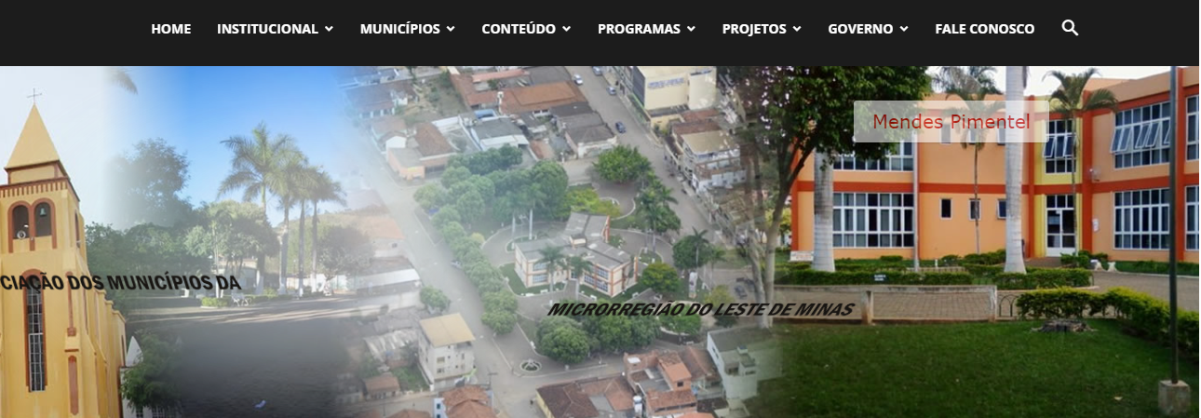

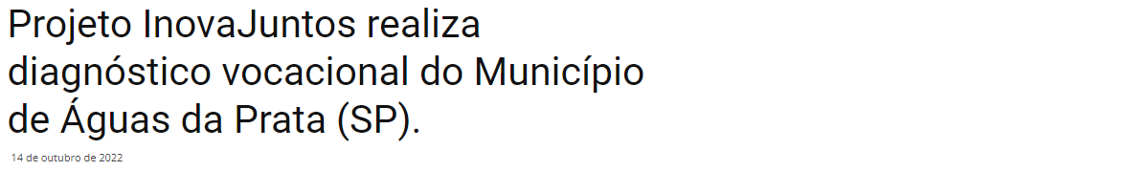



### Belém recebe equipe do projeto Inovajuntos de inovação e sustentabilidade - 14/10/2022

Link de acesso:

[Belém recebe equipe do projeto Inovajuntos de inovação e sustentabilidade - REDEPARÁ (redepara.com.br)](https://redepara.com.br/Noticia/228503)

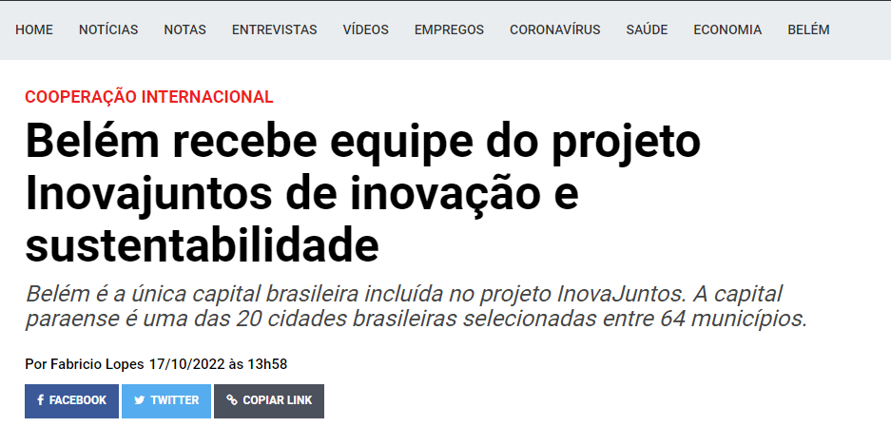

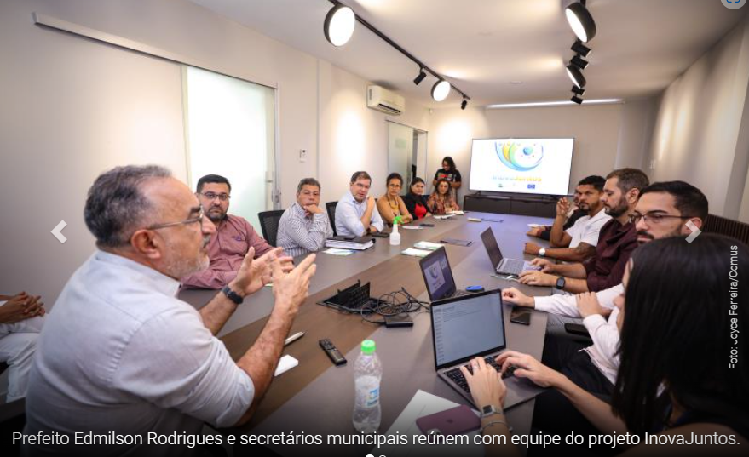

### Acordo que beneficia cidades gêmeas na fronteira entre Brasil e Paraguai é promulgado - 17/10/2022

Link de acesso:

[Portal CNM - Acordo que beneficia cidades gêmeas na fronteira entre Brasil e Paraguai é promulgado - Confederação Nacional de Municípios](https://cnm.org.br/comunicacao/noticias/acordo-que-beneficia-cidades-gemeas-na-fronteira-entre-brasil-e-paraguai-e-promulgado)

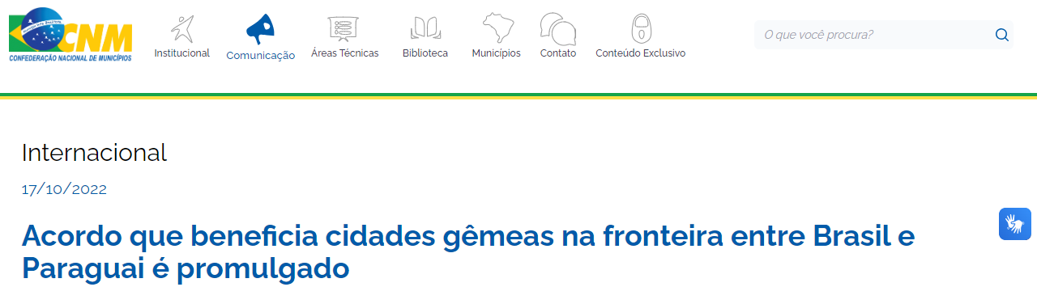

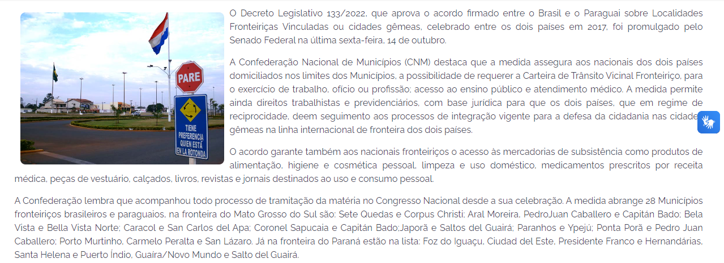

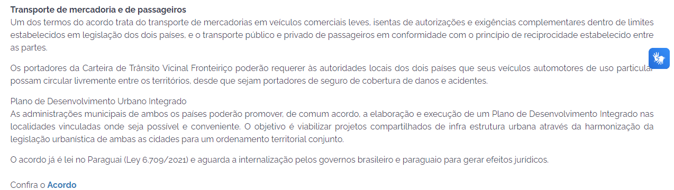

### Projeto InovaJuntos realiza diagnóstico vocacional no CISGA - 18/10/2022

Link de acesso:

[Projeto InovaJuntos realiza diagnóstico vocacional no CISGA - Notícias - CISGA](https://www.cisga.com.br/noticias/projeto-inovajuntos-realiza-diagnostico-vocacional-no-cisga)

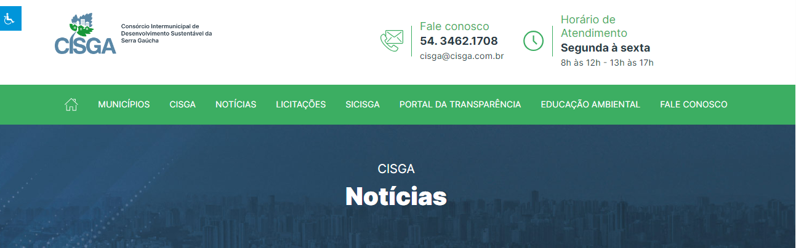

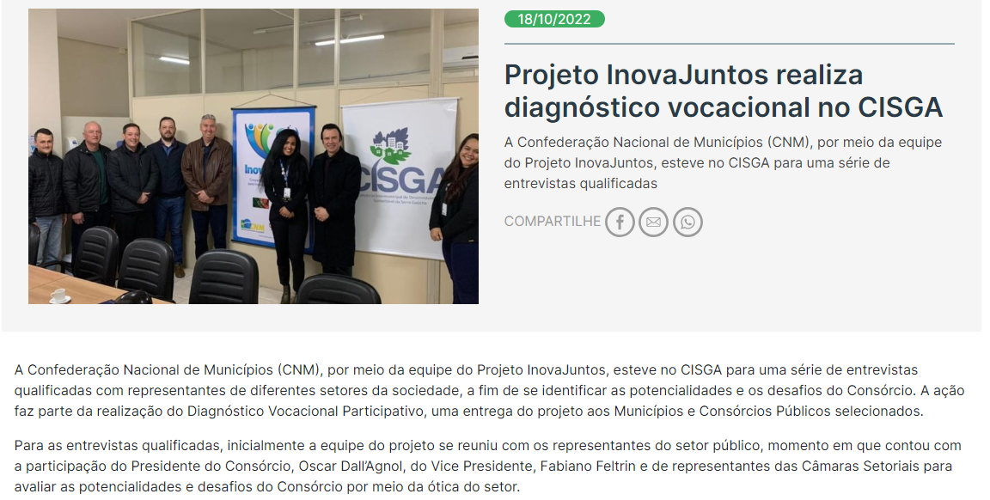

### InovaJuntos: Barcarena (PA) recebe equipe da CNM para diagnóstico vocacional - 18/10/2022

Link de acesso:

<https://www.cnm.org.br/comunicacao/noticias/inovajuntos-barcarena-pa-recebe-equipe-da-cnm-para-diagnostico-vocacional>

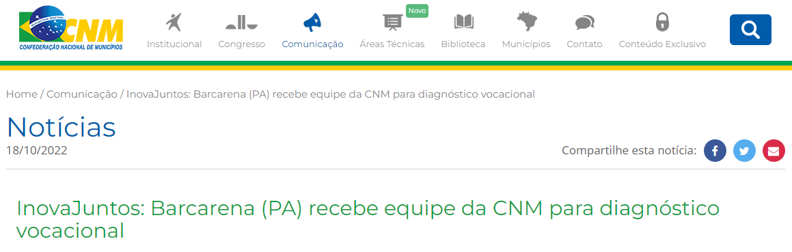

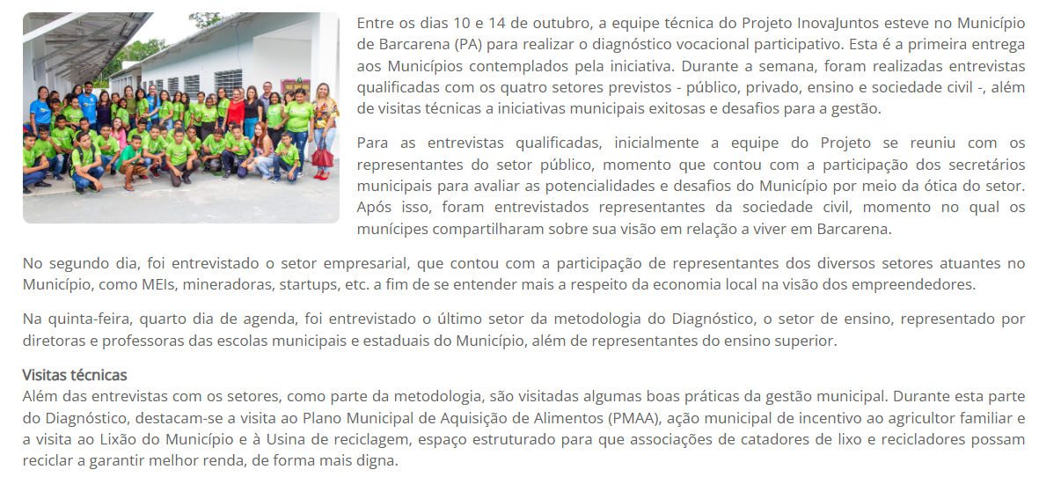

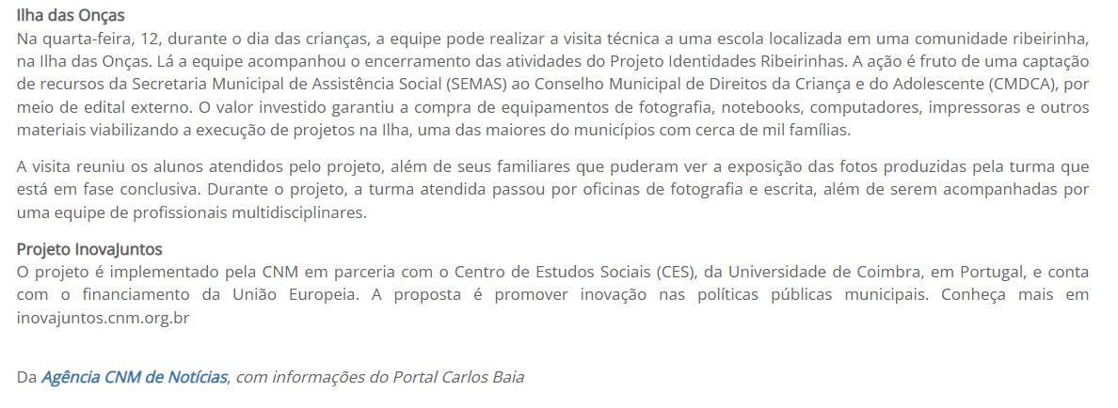

### **InovaJuntos faz diagnóstico vocacional do Município de Cascavel** **- 18/10/2022**

Link de acesso:

[InovaJuntos faz diagnóstico vocacional do Município de Cascavel – Fundetec](https://fundetec.org.br/inovajuntos-faz-diagnostico-vocacional-do-municipio-de-cascavel/)

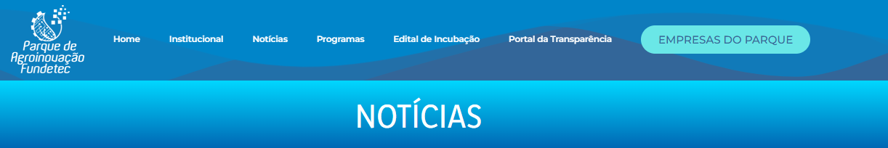

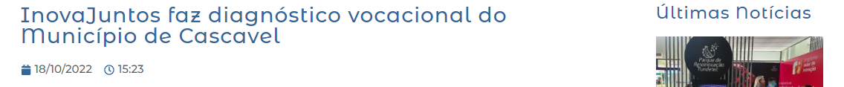

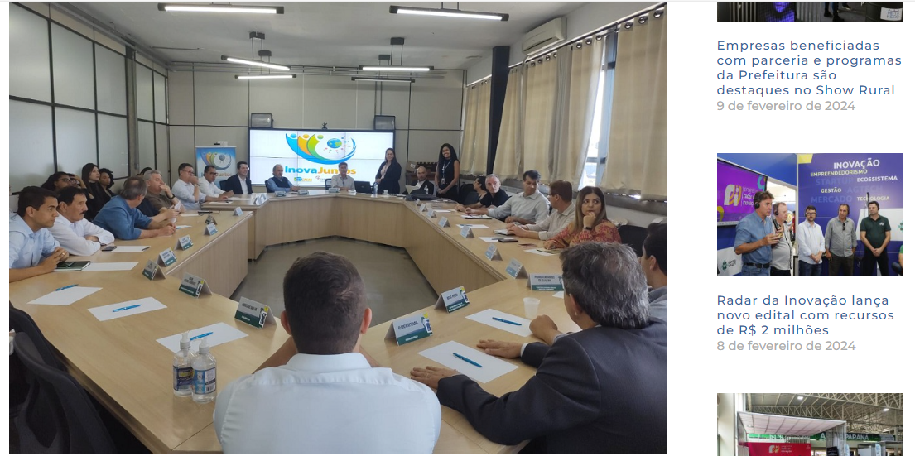

### Consórcio de Desenvolvimento Sustentável da Serra Gaúcha participa de diagnóstico vocacional do Projeto InovaJuntos - 20/10/2022

Link de acesso:

<https://www.cnm.org.br/comunicacao/noticias/consorcio-de-desenvolvimento-sustentavel-da-serra-gaucha-participa-de-diagnostico-vocacional-do-projeto-inovajuntos>

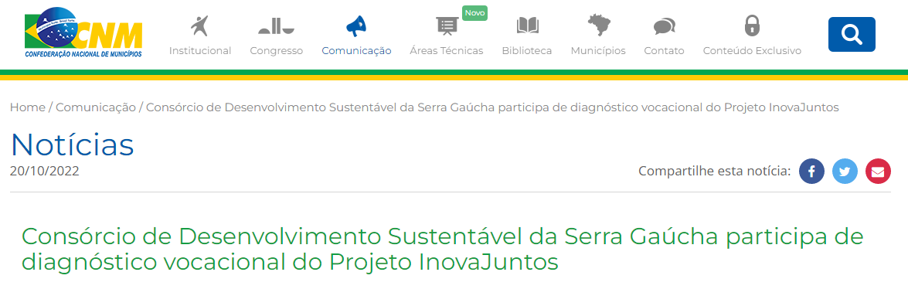

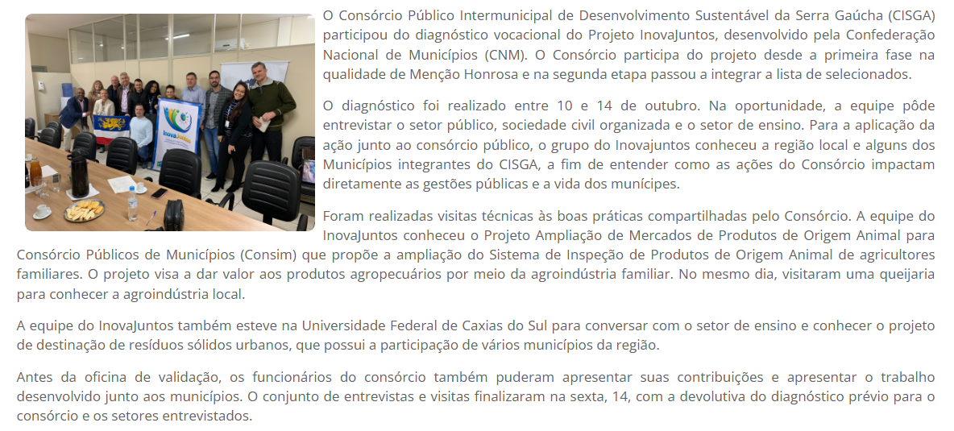

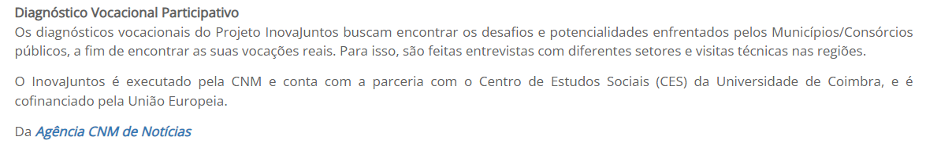

### Diagnóstico vocacional: InovaJuntos promove ação junto a São Bento do Sul (SC) - 21/10/2022

Link de acesso: <https://www.cnm.org.br/comunicacao/noticias/diagnostico-vocacional-inovajuntos-promove-acao-junto-a-sao-bento-do-sul-sc>

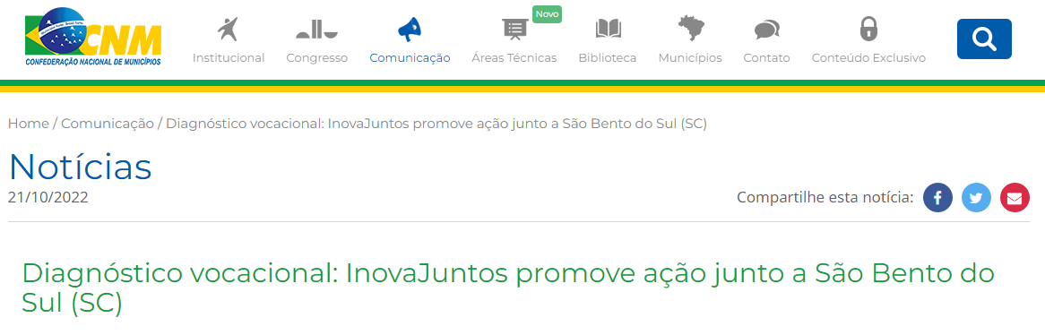

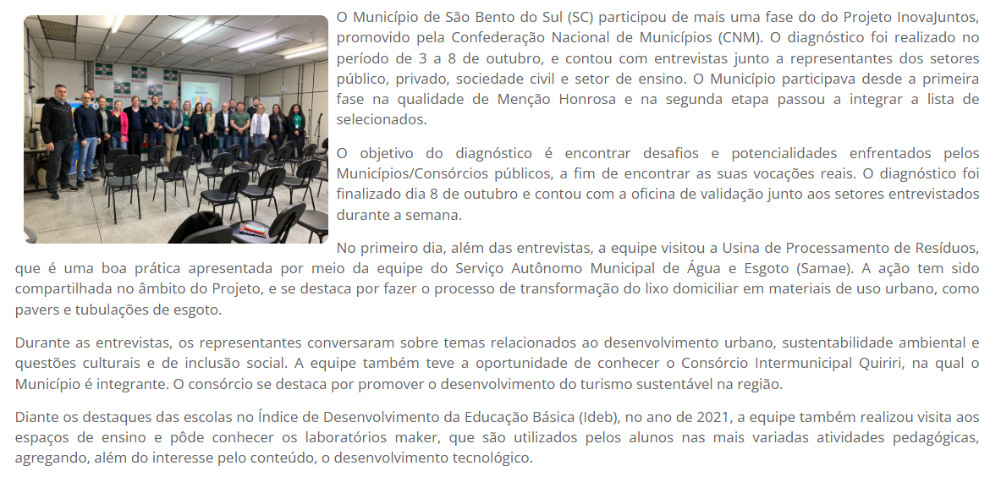

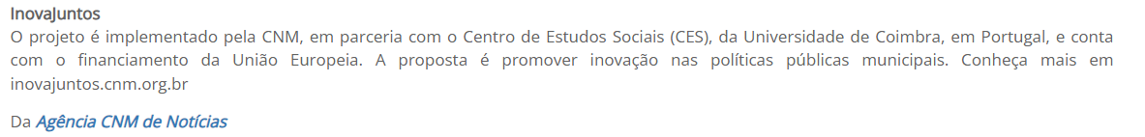

### InovaJuntos: equipe realiza diagnóstico vocacional de Taquaritinga do Norte, em Pernambuco - 21/10/2022

Link de acesso: <https://www.cnm.org.br/comunicacao/noticias/inovajuntos-equipe-realiza-diagnostico-vocacional-de-taquaritinga-do-norte-em-pernambuco>

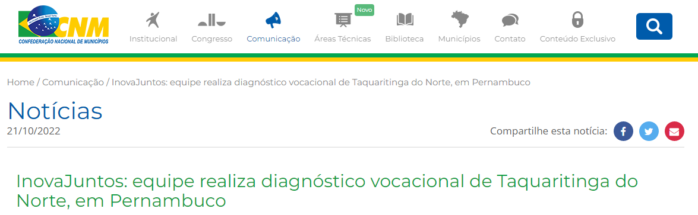

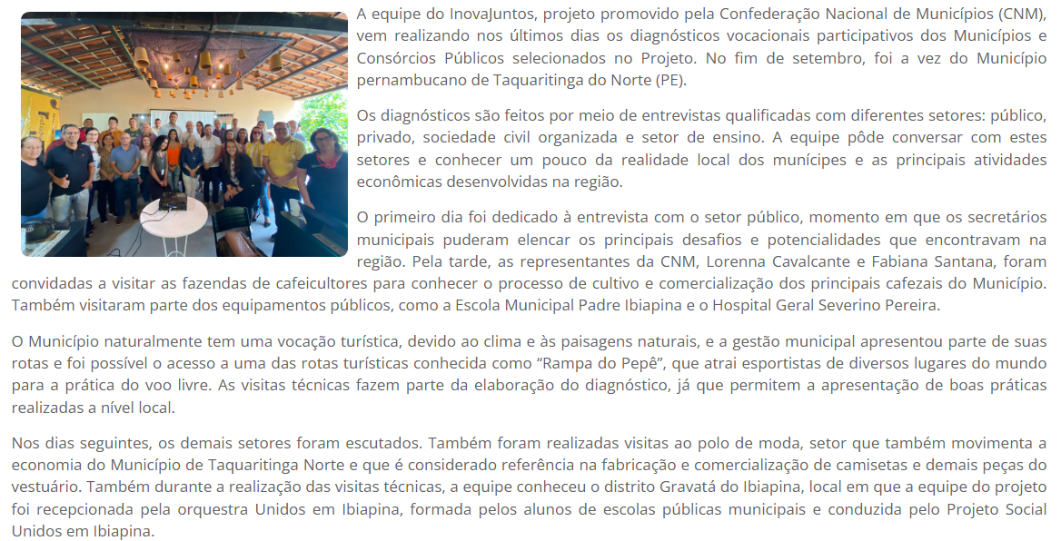

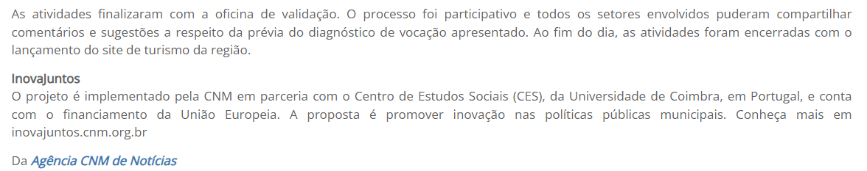

### Cascavel (PR) recebe equipe da CNM para realização de diagnóstico vocacional participativo do InovaJuntos - 25/10/2022

Link de acesso:

<https://www.cnm.org.br/comunicacao/noticias/cascavel-pr-recebe-equipe-da-cnm-para-realizacao-de-diagnostico-vocacional-participativo-do-inovajuntos>

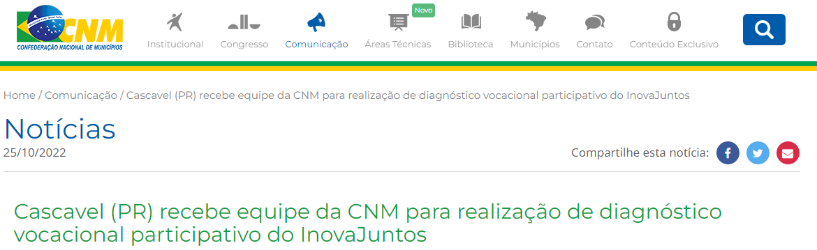

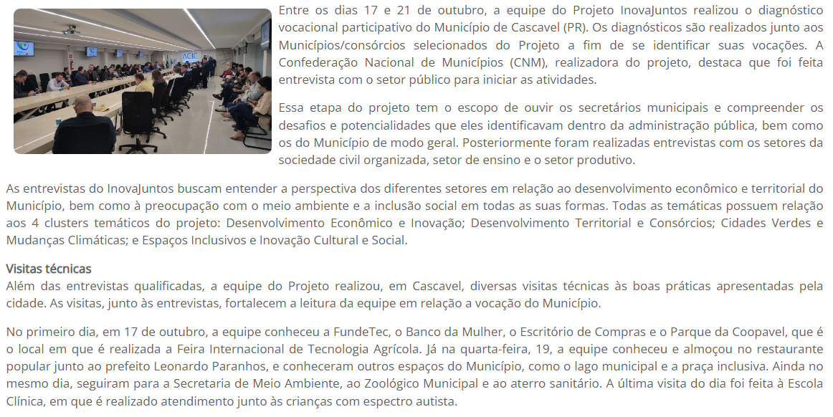

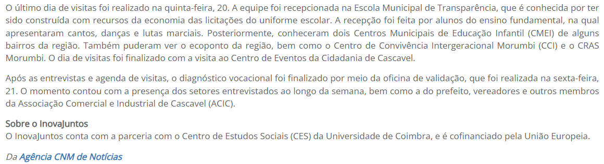

## Projeto InovaJuntos cumpre agenda em Belém (PA) - 25/10/2022

Link de acesso: [Portal CNM - Projeto InovaJuntos cumpre agenda em Belém (PA) - Confederação Nacional de Municípios](https://cnm.org.br/comunicacao/noticias/projeto-inovajuntos-cumpre-agenda-em-belem-pa)

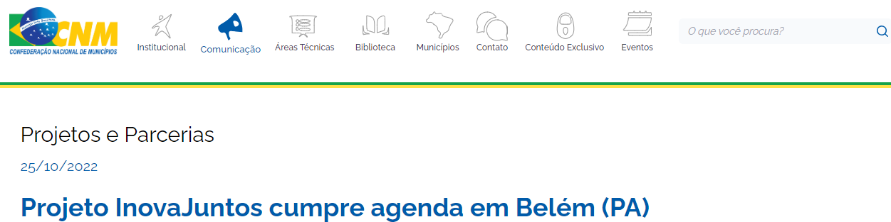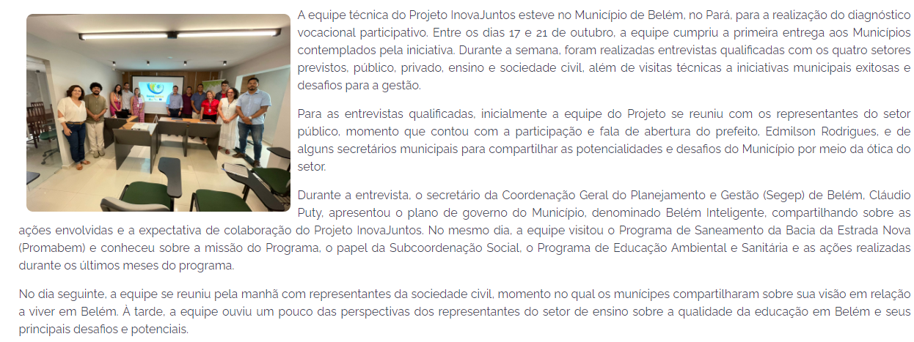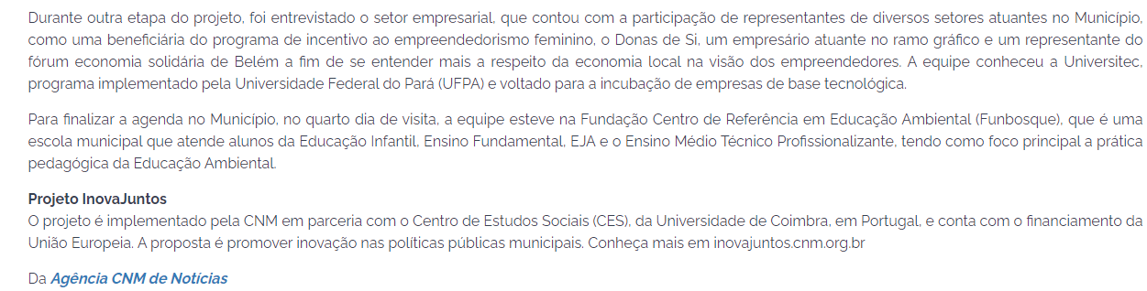

### Turismo de Socorro recebe equipe da CNM para diagnóstico vocacional da estância - 31/10/2022

Link de acesso:

[Turismo de Socorro recebe equipe da CNM para diagnóstico vocacional da estância | Circuito das Águas Paulista (circuitodasaguaspaulista.sp.gov.br)](https://www.circuitodasaguaspaulista.sp.gov.br/noticia/postagem/109/turismo-recebe-equipe-da-cnm-para-realizacao-do-diagnostico-vocacional-participativo-de-socorro)

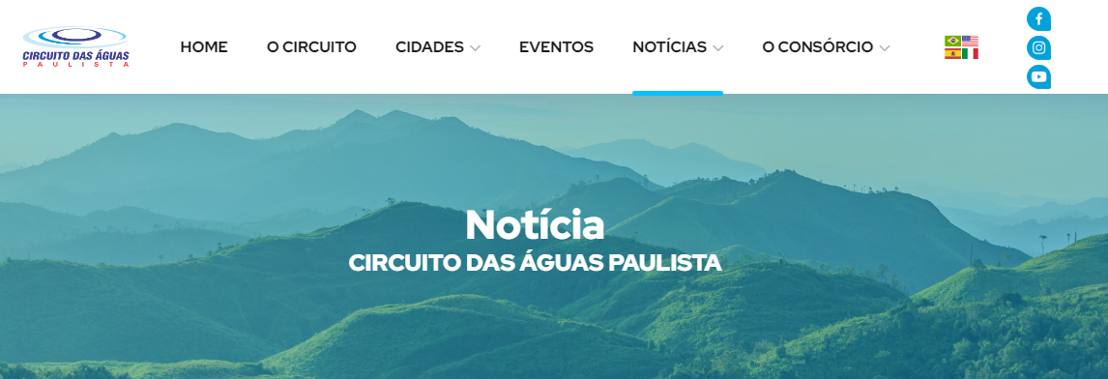



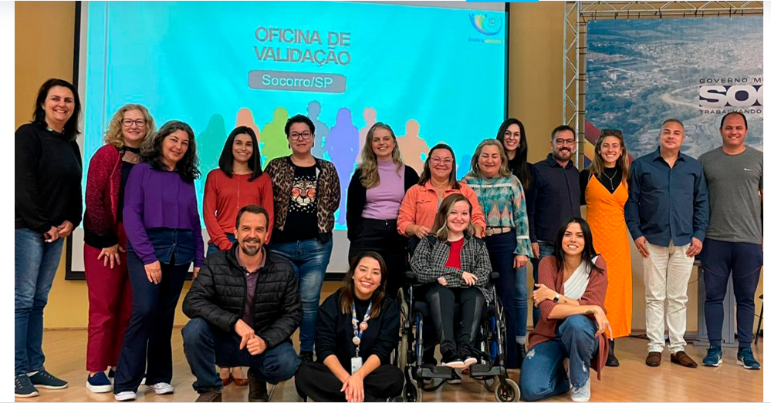

# Novembro (2022)

### Comitês de fronteira se reúnem para ouvir demandas dos Municípios fronteiriços do Brasil e do Uruguai - 16/11/2022

### 

Link de acesso:

[Portal CNM - Comitês de fronteira se reúnem para ouvir demandas dos Municípios fronteiriços do Brasil e do Uruguai - Confederação Nacional de Municípios](https://cnm.org.br/comunicacao/noticias/comites-de-fronteira-se-reunem-para-ouvir-demandas-dos-municipios-fronteiricos-do-brasil-e-do-uruguai)

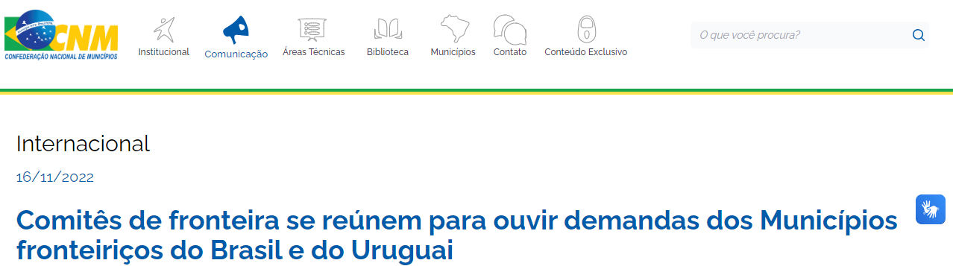

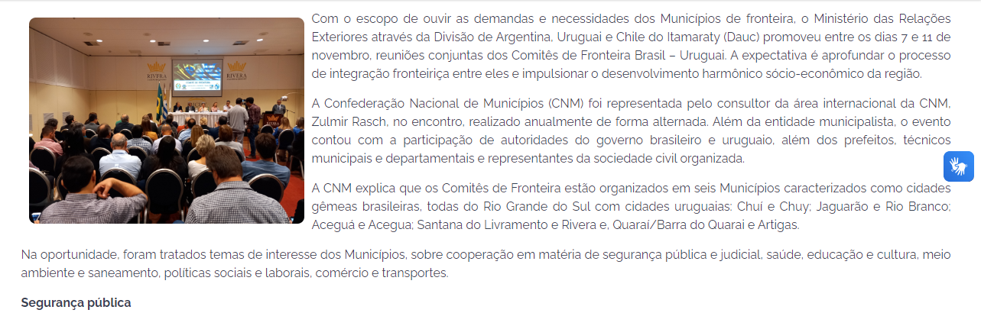

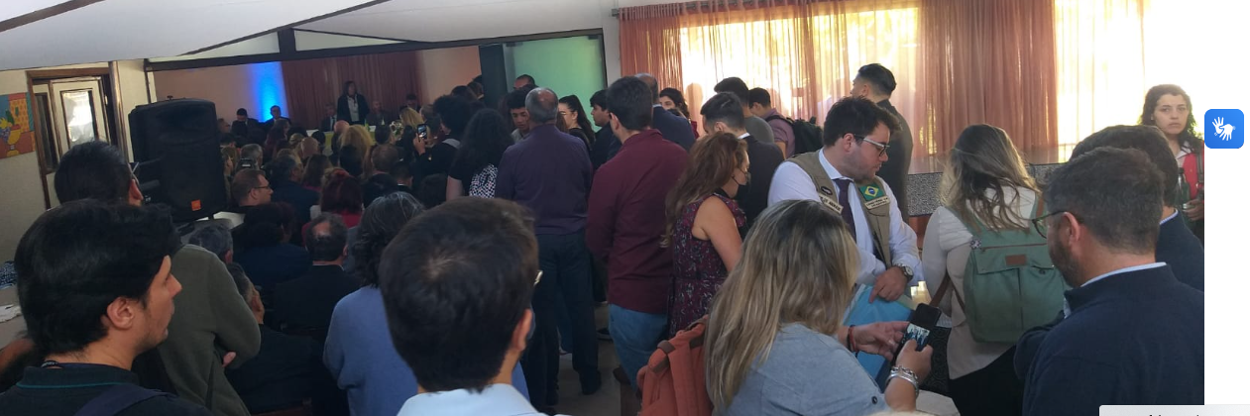

### Secretaria de Turismo recebe equipe da CNM para realização do Diagnóstico Vocacional Participativo De Socorro - 17/11/2022

Link de acesso:

[Secretaria de Turismo recebe equipe da CNM para realização do Diagnóstico Vocacional Participativo De Socorro – Prefeitura Municipal da Estância de Socorro](https://www.socorro.sp.gov.br/noticias/secretaria-de-turismo-recebe-equipe-da-cnm-para-realizacao-do-diagnostico-vocacional-participativo-de-socorro)

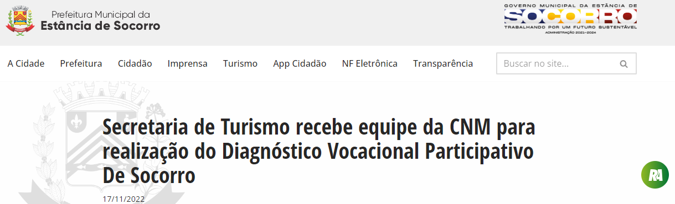

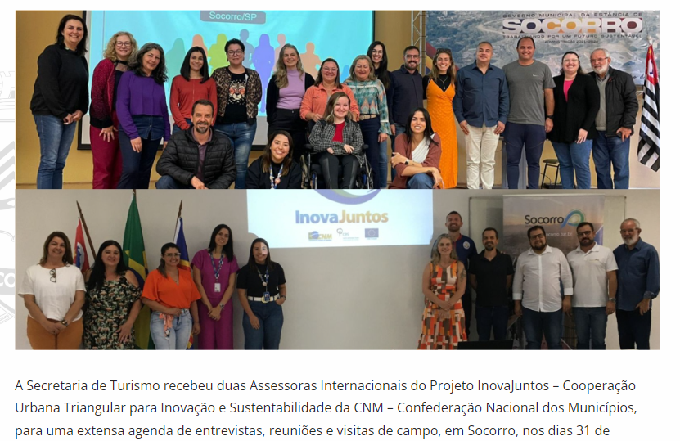

### Prefeito de Santarém participa de missão técnica internacional do projeto Inova Juntos - 21/11/2022

Link de acesso:

<https://santarem.pa.gov.br/noticias/gerais/santarem-inova-juntos-ggto7h>



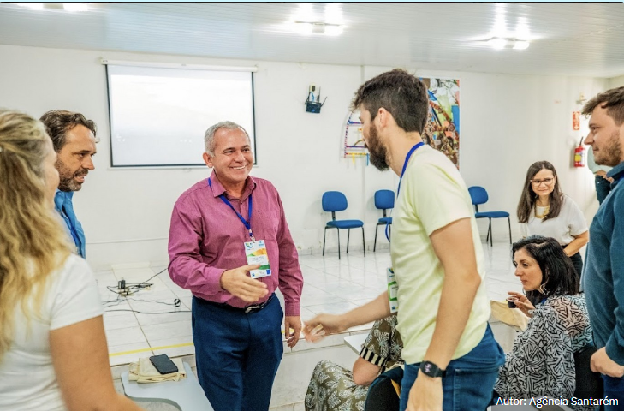

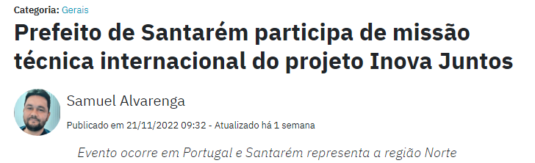

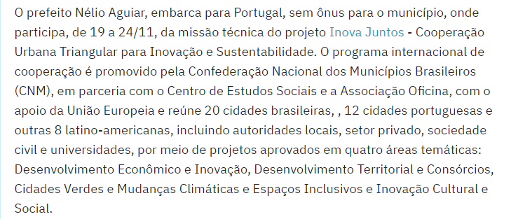

### Inova Juntos: Prefeito Nélio conhece projetos e vai firmar parceria para fortalecer o combate à violência doméstica - 21/11/2022

Link de acesso:

<https://santarem.pa.gov.br/noticias/governo-e-administracao/cooperacao-internacional-mm4kdo>



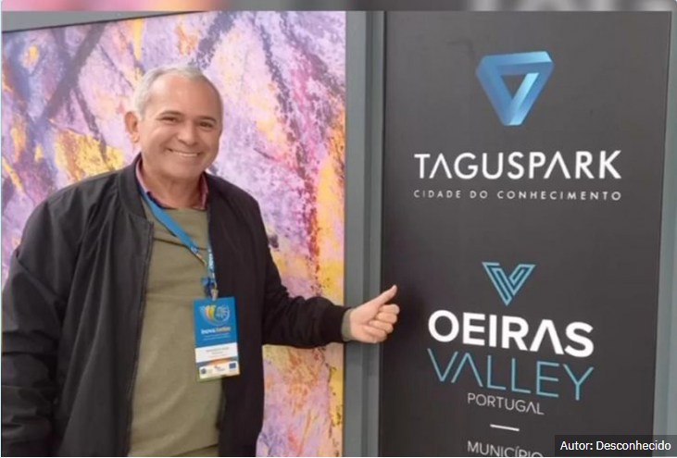

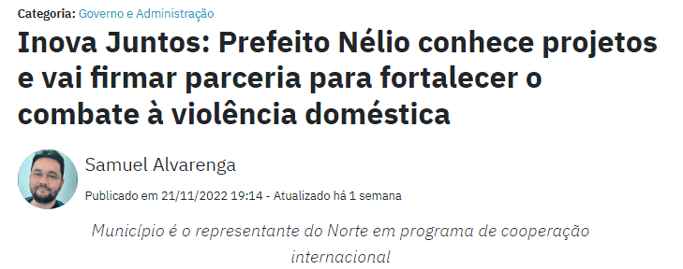

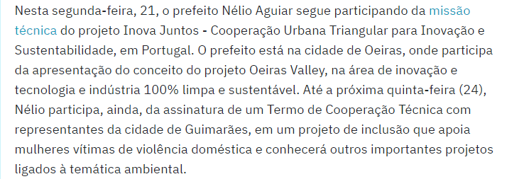

### PROJETO INOVA JUNTOS REALIZA ENCONTRO INTERNACIONAL EM LISBOA - 21/11/2022

Link de acesso

[Projeto Inova Juntos realiza encontro internacional em Lisboa - MUNICÍPIO de LISBOA](https://www.lisboa.pt/atualidade/noticias/detalhe/projeto-inova-juntos-realiza-encontro-internacional-em-lisboa/)



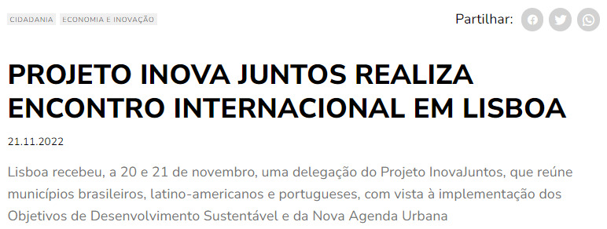

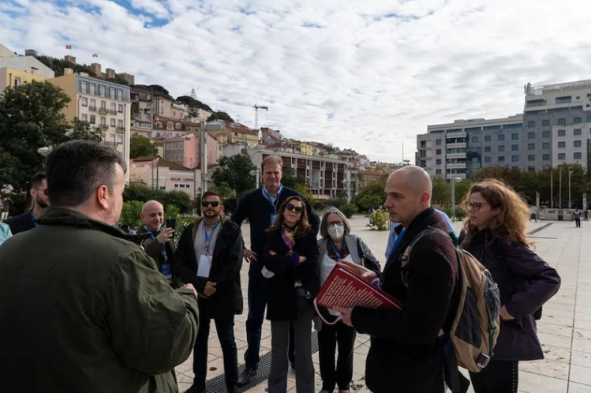

### Valongo integra projeto que partilha experiências entre cidades brasileiras e portuguesas - 21/11/2022

Link de acesso:

[Valongo integra projeto que partilha experiências entre cidades brasileiras e portuguesas - (jornalnovoregional.pt)](https://www.jornalnovoregional.pt/2022/11/valongo-integra-projeto-que-partilha-experiencias-entre-cidades-brasileiras-e-portuguesas/)

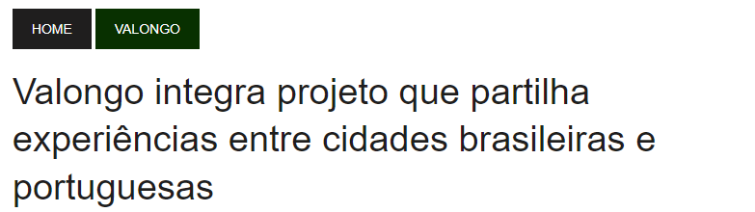

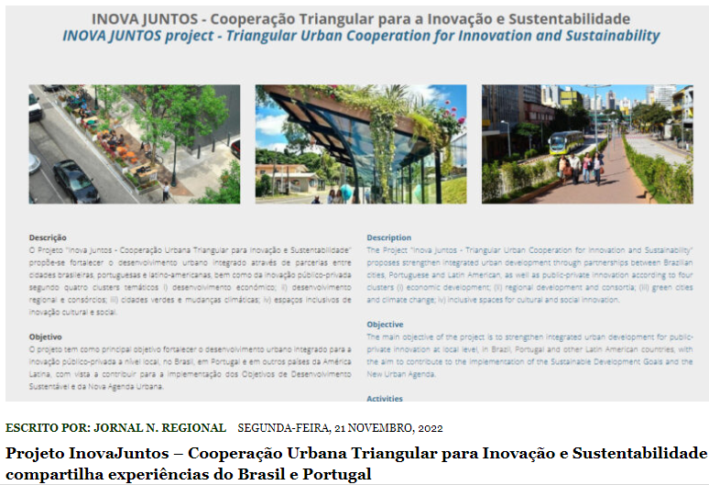

### Missão InovaJuntos: em Portugal, prefeito Nélio Assina Termo de Cooperação com o município de Guimarães - 23/11/2022

Link de acesso:

<https://santarem.pa.gov.br/noticias/governo-e-administracao/missao-inovajuntos-em-portugal-prefeito-nelio-assina-termo-de-cooperacao-com-municipio-de-guimaraes-xy2hyr>



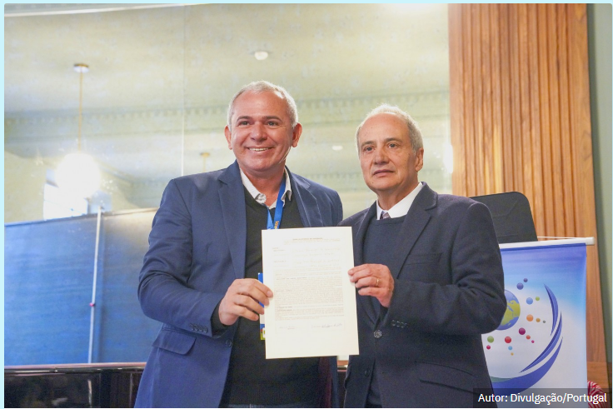

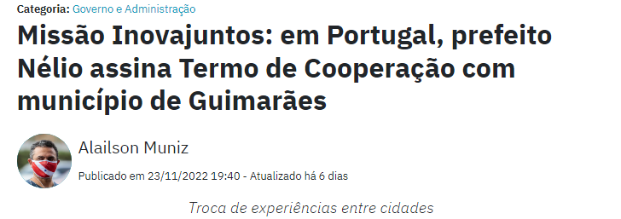

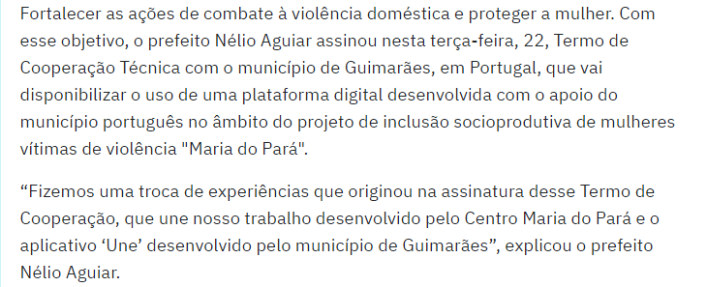

### MMM: lideranças de Espanha e Brasil produzem materiais técnicos - 22/11/2022

Link de acesso:

[Portal CNM - MMM: lideranças de Espanha e Brasil produzem materiais técnicos - Confederação Nacional de Municípios](https://www.cnm.org.br/comunicacao/noticias/mmm-liderancas-de-espanha-e-brasil-produzem-materiais-tecnicos)

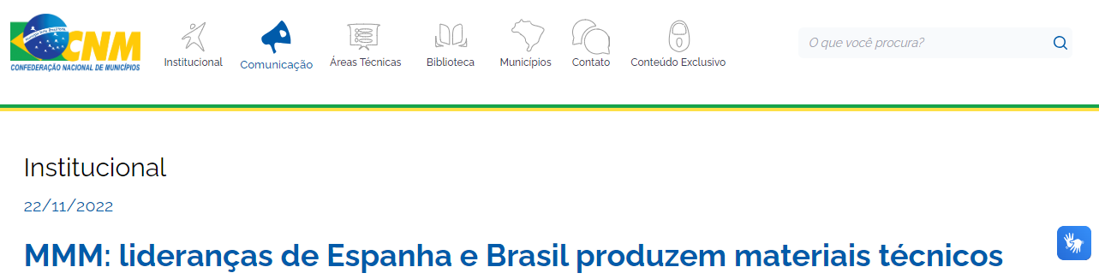

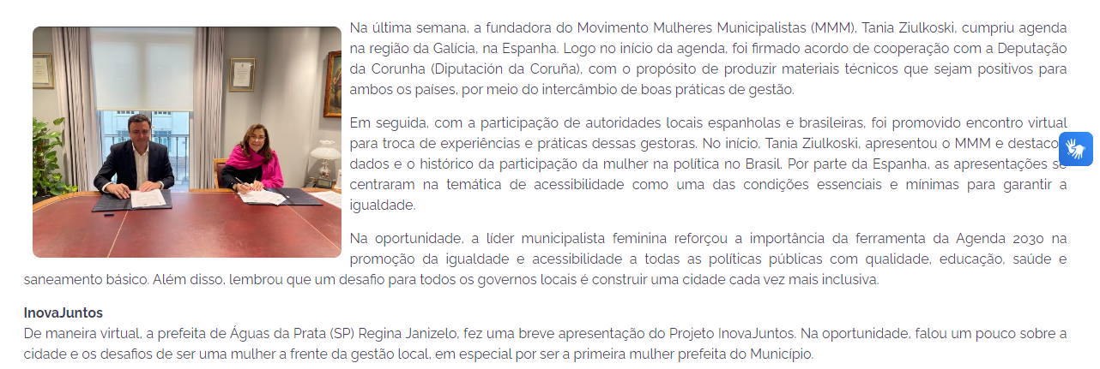

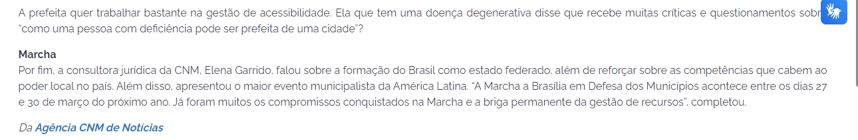

### Portugal recebe delegação do Projeto InovaJuntos - 23/11/2022

Link de acesso:

<https://www.cnm.org.br/comunicacao/noticias/portugal-recebe-delegacao-do-projeto-inovajuntos>

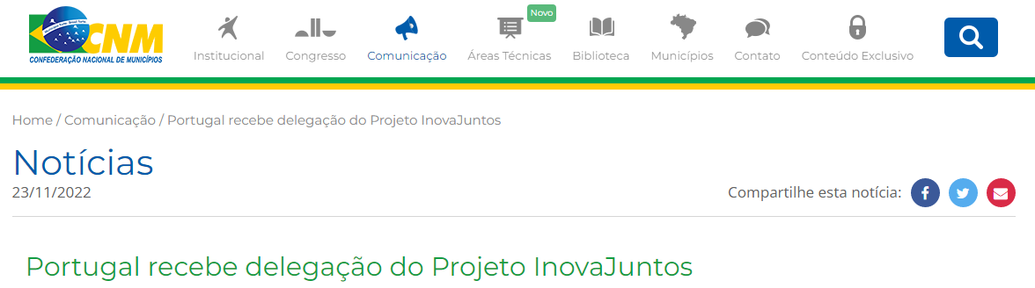

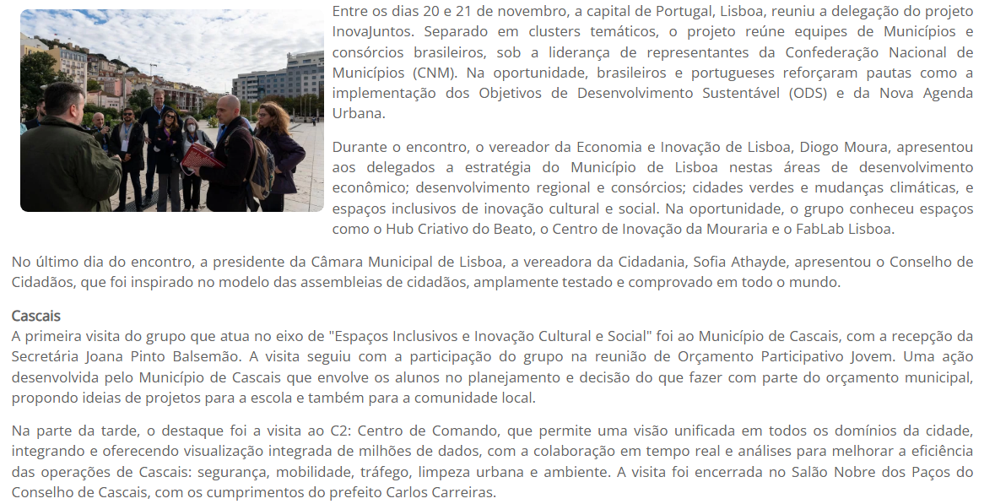

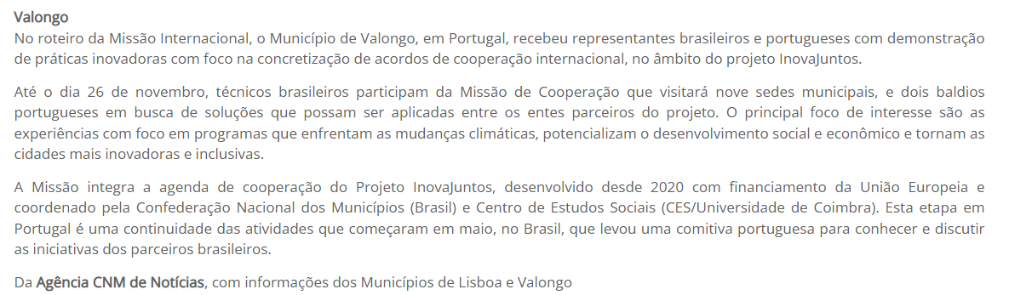

### InovaJuntos dá início às atividades no Algarve com representantes do Grupo 3 - 24/11/2022

Link de acesso:

<https://www.cnm.org.br/comunicacao/noticias/inovajuntos-da-inicio-as-atividades-no-algarve-com-representantes-do-grupo-3>

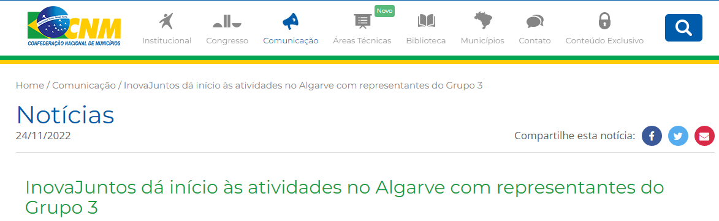

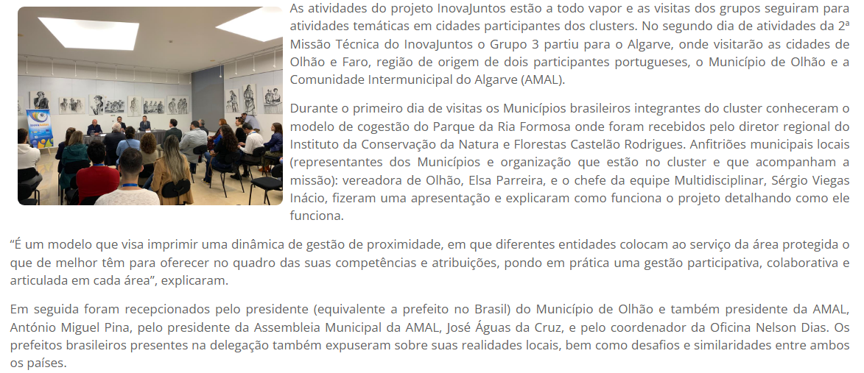

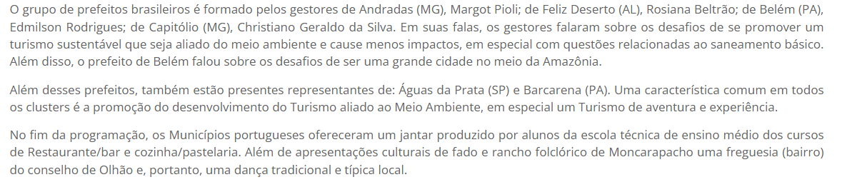

### ÁGUAS DA PRATA COMPLETA CINCO DIAS EM MISSÃO TÉCNICA DO PROJETO INOVAJUNTOS - 24/11/2022

Link de acesso:

[Prefeitura de Águas da Prata (aguasdaprata.sp.gov.br)](https://www.aguasdaprata.sp.gov.br/mostranoticia.php?noticia=1642)

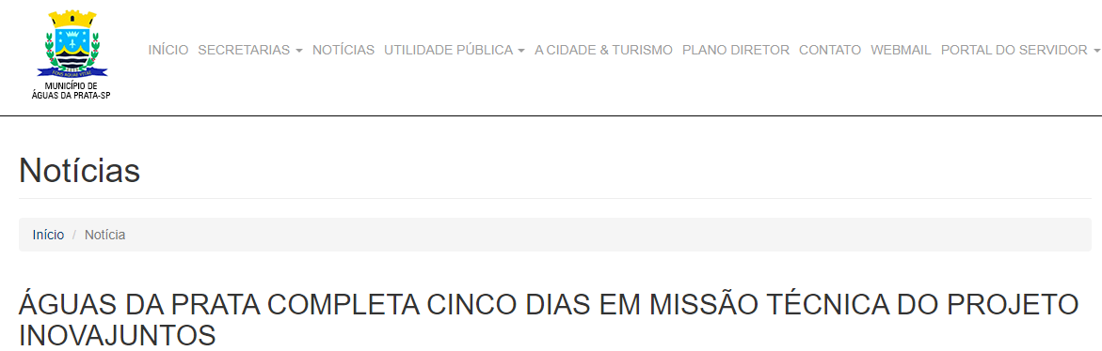

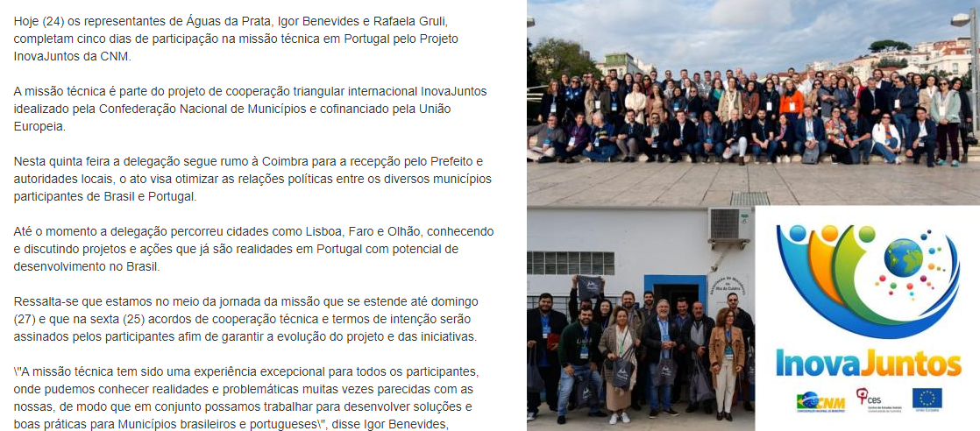

### [Prefeitura de Barcarena](https://www.facebook.com/prefeituradebarcarena.pa?__cft__%5B0%5D=AZVFT33aW0JFU4LDOvxuQAJosA4fsz07_fiZa3SNH-UnFc6lDKNWqqpXdSudRaASrAZeXUSpFGJh-RUEbkD4PzfLrtuBAtFh5Z7DstHSMc57HuTG95r8ZyCDUp68DAacXUz7efbIOPcXKjxi1YBUhSXH-6flnu4cT3KSwCnM670bzMrTtUXw11ncvIDx3J_vGJY&__tn__=-UC%2CP-R) - 24/11/2022

Link de acesso:

<https://www.facebook.com/100068844025247/posts/pfbid02CH1B9B4jSMBT9TBBsnK3pSedB3Q7zKqRMw5zVyruaufwva7QKYHYz845nGEHDQr4l/?mibextid=Nif5oz>

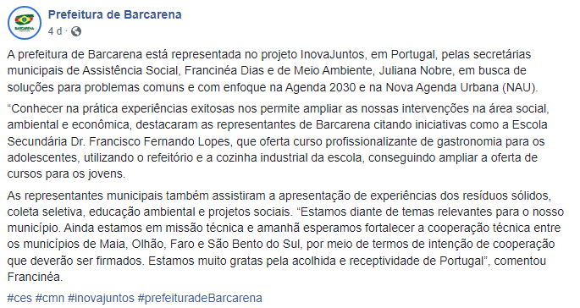

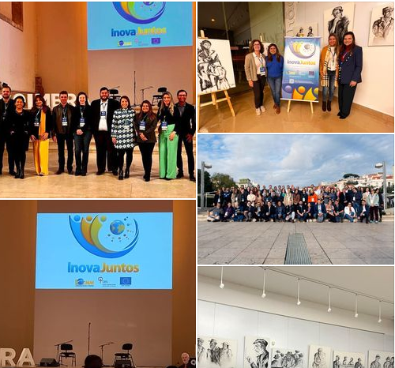

### [Prefeitura de Andradas](https://www.facebook.com/PrefeituradeAndradas?__cft__%5B0%5D=AZVjyyrQbucV-8jhUDQg10FSMoaD6zvyLrUVZLs0tT-Y4k8WPyHwqAF_jOTdNqAQsjqogL3nzP3KhmMeN8174LiROnzC0tpOlLBp2_vdARmGC3diJPp23s1M5J0hHTVQzWChMMvj94T-bmCxZpInx4sOHr27IMzNJpha2XgAhEGpbxNtpfquWCKhKwaRiwkpbBU&__tn__=-%5DC%2CP-R) - 24/11/2022

Link de acesso:

<https://www.facebook.com/PrefeituradeAndradas/posts/pfbid0xgcgg7dhYBa4aoRvhRzmzDx5ABJuoQVxEBQMFDejUR6GvC89e79ydje7Xuqu7Sjql>

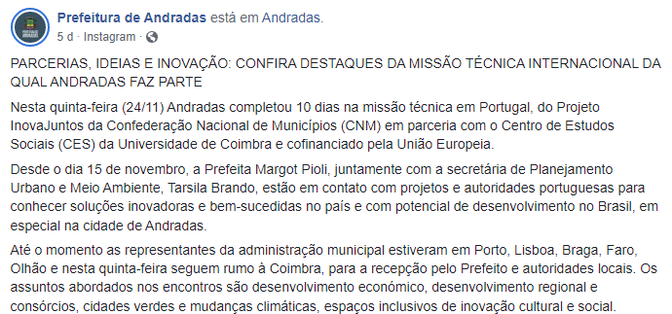

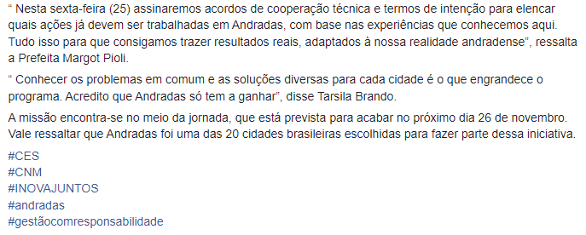

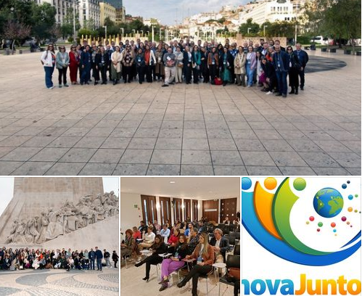

### Em Portugal, segunda missão técnica do grupo 1 reforça importância de desenvolvimento econômico e inovação - 25/11/2022

Link de acesso:

<https://www.cnm.org.br/comunicacao/noticias/em-portugal-segunda-missao-tecnica-do-grupo-1-reforcam-importancia-de-desenvolvimento-economico-e-inovacao>

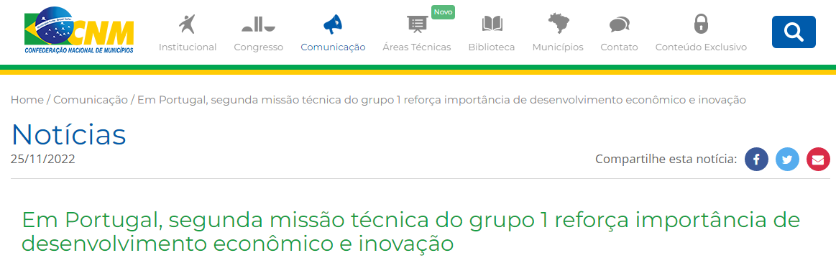

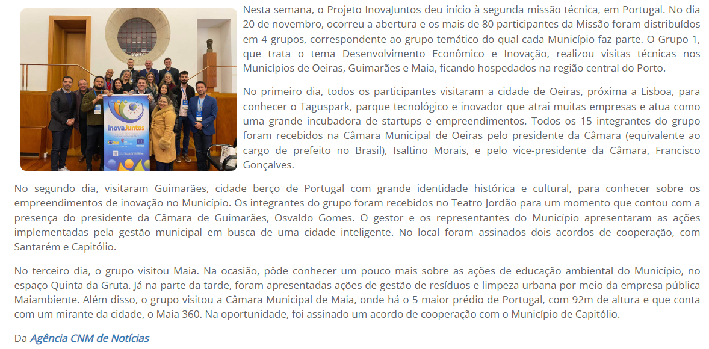

### Em Portugal, segunda missão técnica do grupo 1 reforça importância de desenvolvimento econômico e inovação - 25/11/2022

Link de acesso:

<https://www.cnm.org.br/comunicacao/noticias/inovajuntos-delegacao-do-grupo-2-do-projeto-visita-municipios-portugueses-e-conhece-boas-praticas-locais>

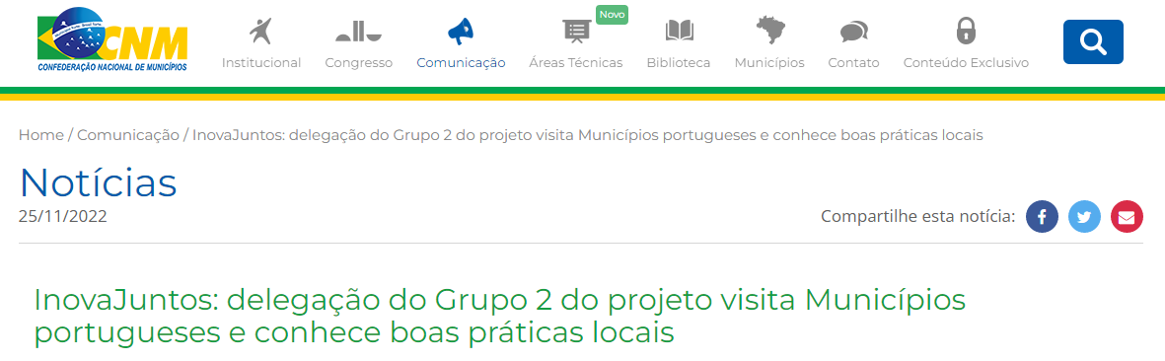

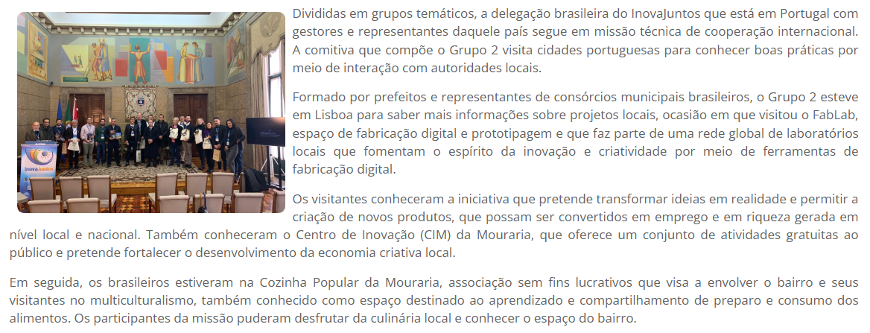

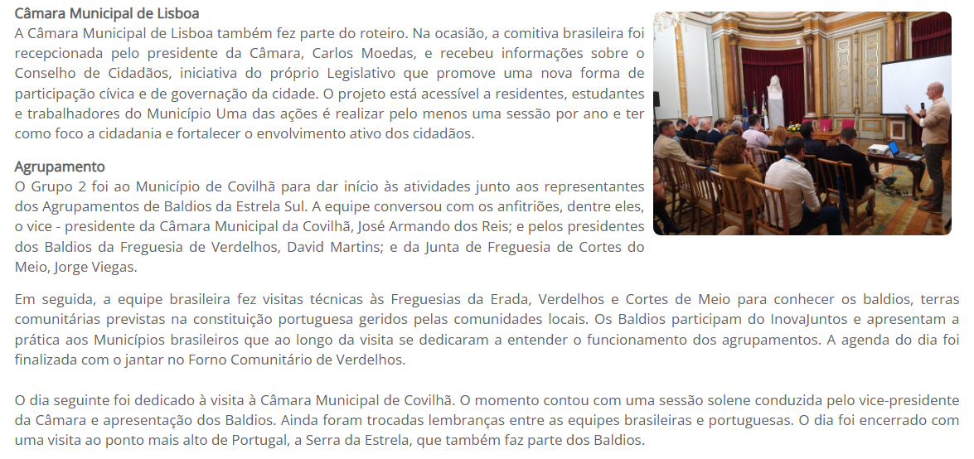

### Prefeito de Ascurra participa de missão internacional - 25/11/2022

Link de acesso:

[Prefeito de Ascurra participa de missão internacional. | Vale do Itajaí Notícias (valedoitajainoticias.com.br)](https://valedoitajainoticias.com.br/prefeito-de-ascurra-participa-de-missao-internacional/)

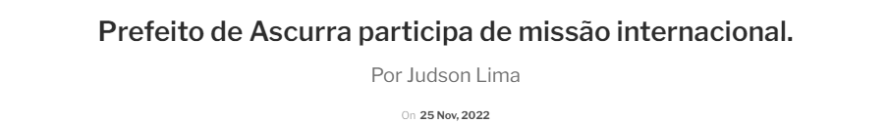

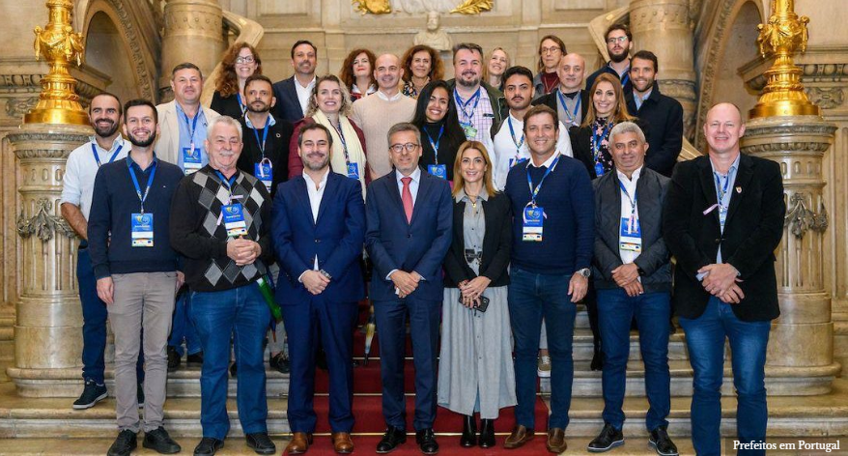

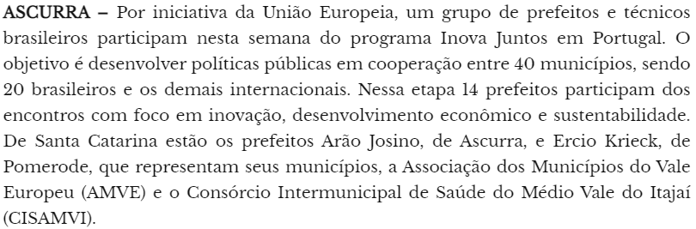

### Prefeitos retornam de missão internacional com acordos de cooperação - 25/11/2022

Link de acesso:

<https://testonoticias.com.br/geral/pomerode/prefeitos-retornam-de-missao-internacional-com-acordos-de-cooperacao/>

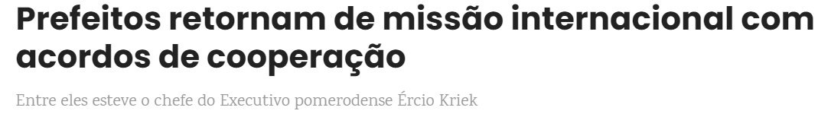

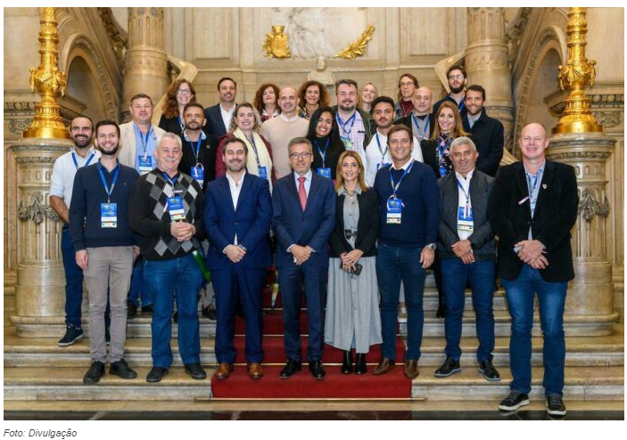

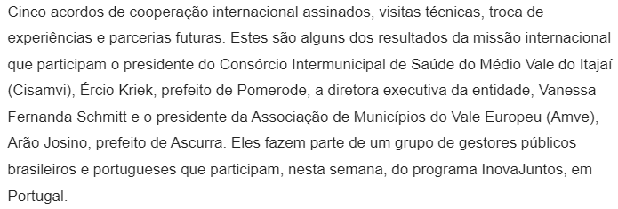

### Coimbra foi palco de encontro luso brasileiro de inovação e de desenvolvimento sustentável- 25/11/2022

Link de acesso:

[Coimbra foi palco de encontro luso brasileiro de inovação e de desenvolvimento sustentável — coimbra.pt](https://www.coimbra.pt/2022/11/coimbra-foi-palco-de-encontro-luso-brasileiro-de-inovacao-e-de-desenvolvimento-sustentavel/)

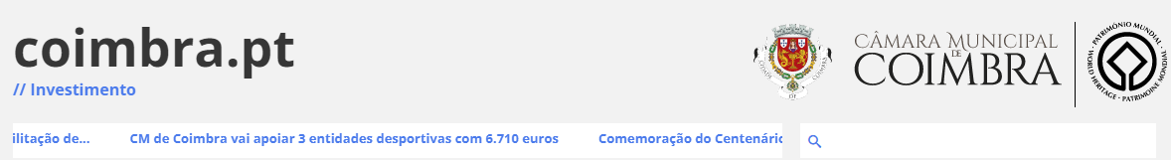

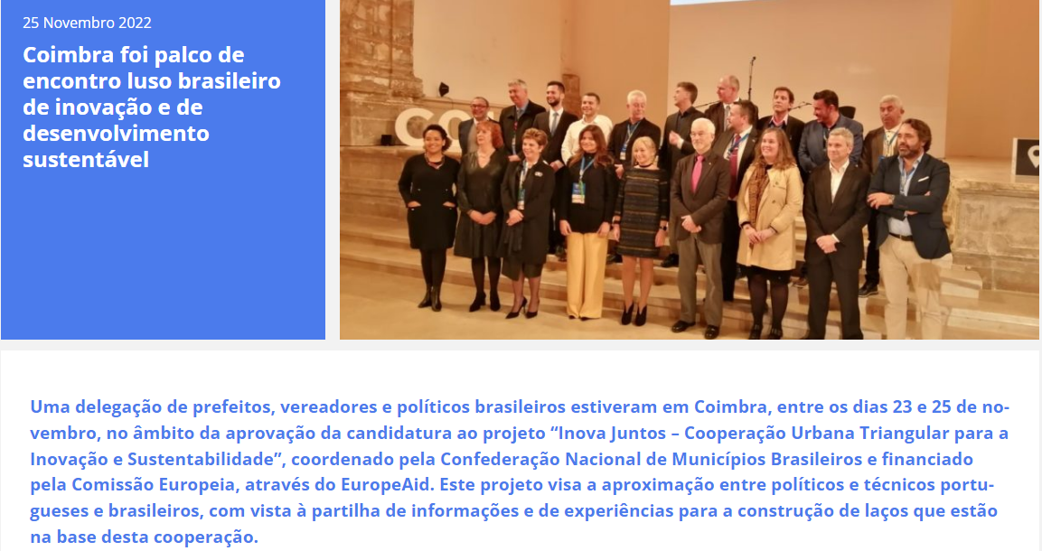

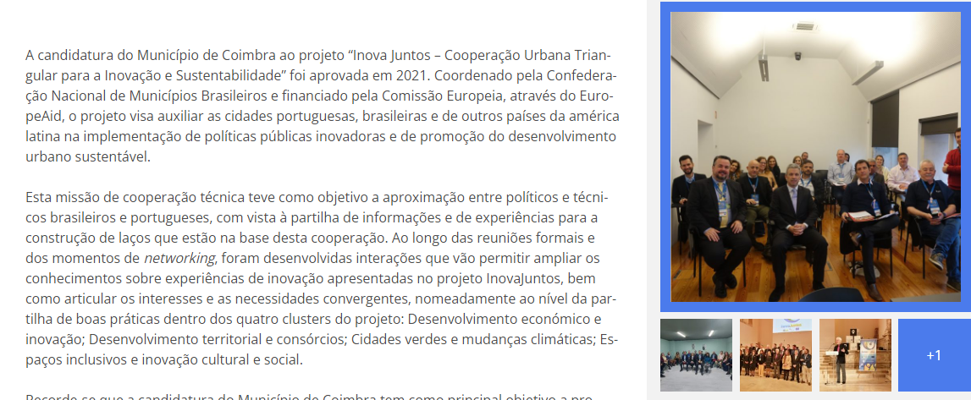

### Prefeito de Igarapava Participa de Missão Internacional- 25/11/2022

Link de acesso:

[PREFEITO DE IGARAPAVA PARTICIPA DE MISSÃO INTERNACIONAL | Prefeitura de Igarapava](https://igarapava.sp.gov.br/site/prefeito-de-igarapava-participa-de-missao-internacional/)

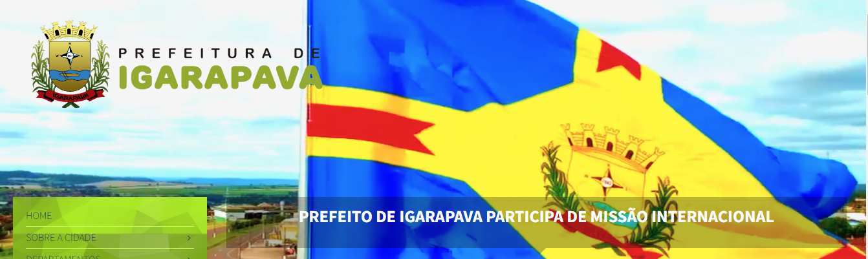

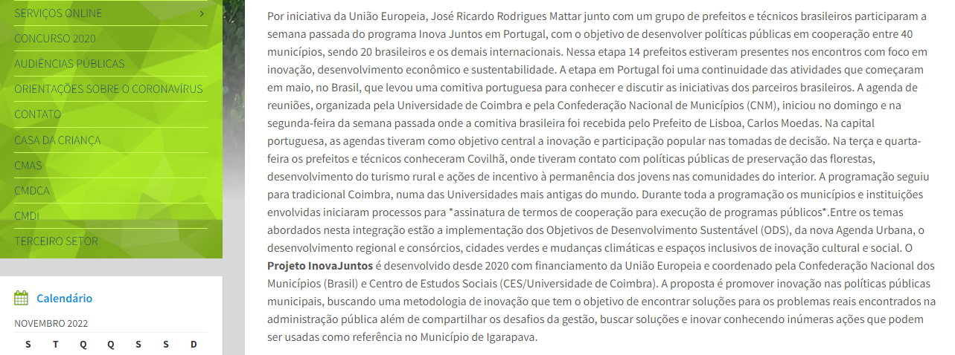

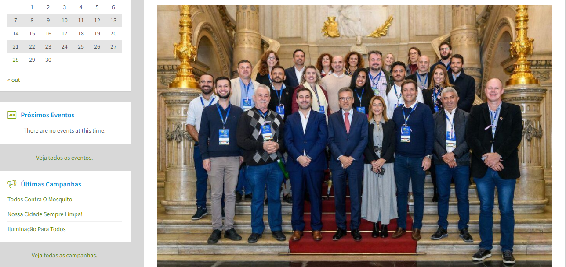

### Grupo 4 do projeto InovaJuntos trocar experiências e estuda parcerias com portugueses - 26/11/2022

Link de acesso:

[Portal CNM - Grupo 4 do projeto InovaJuntos troca experiências e estuda parcerias com portugueses - Confederação Nacional de Municípios](https://www.cnm.org.br/comunicacao/noticias/grupo-4-do-projeto-inovajuntos-troca-experiencias-e-estuda-parcerias-com-portugueses)

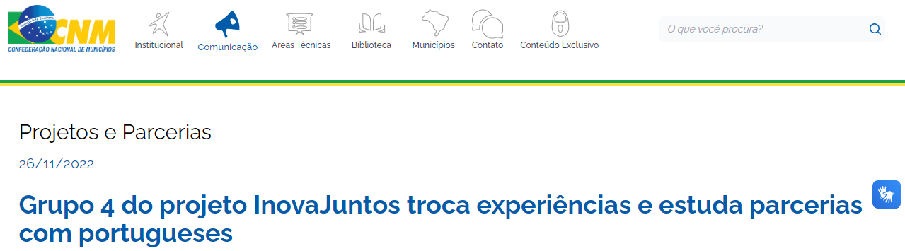

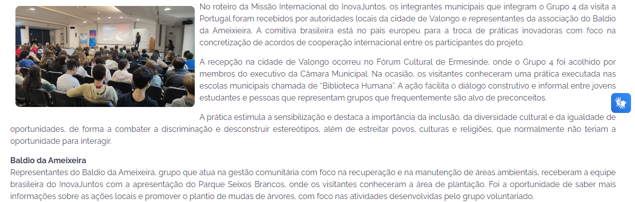

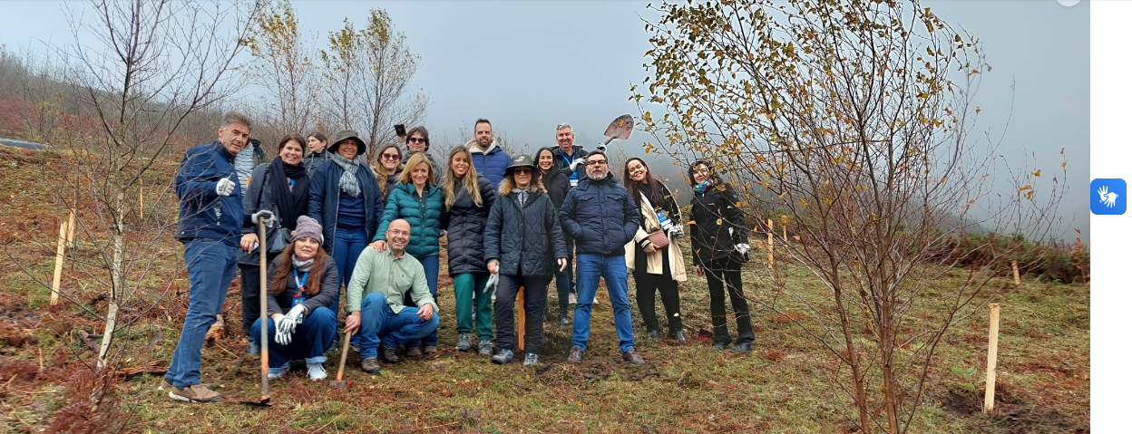

### Grupos do projeto InovaJuntos se reúnem para conversar sobre intenções de acordos de cooperação - 26/11/2022

Link de acesso:

[Portal CNM - Grupos do projeto InovaJuntos se reúnem para conversar sobre intenções de acordos de cooperação - Confederação Nacional de Municípios](https://www.cnm.org.br/comunicacao/noticias/grupos-do-projeto-inovajuntos-se-reunem-para-conversar-sobre-intencoes-de-acordos-de-cooperacao)

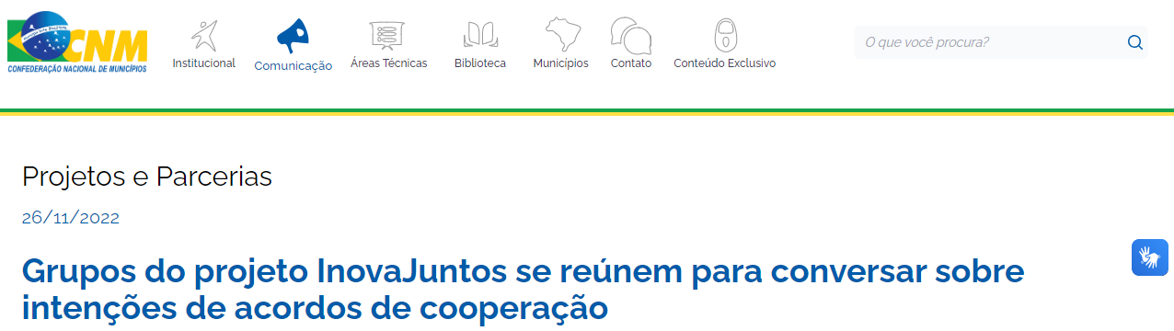

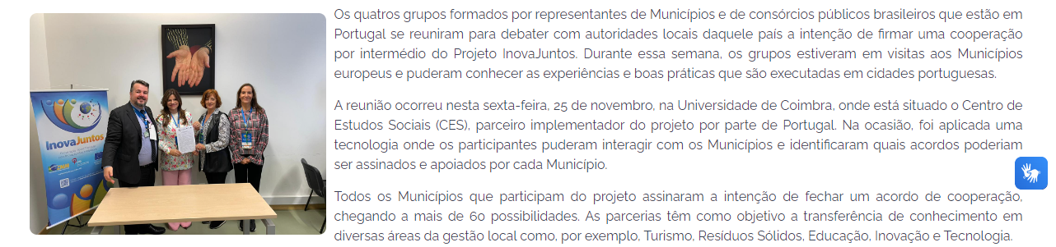

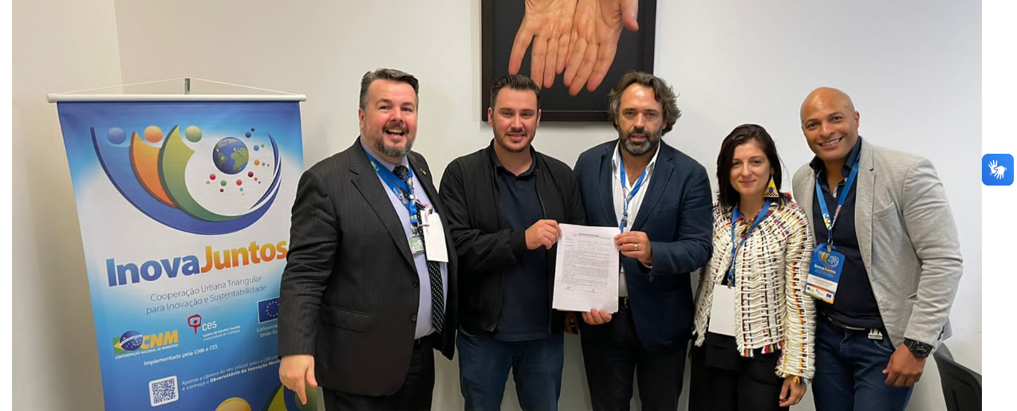

### Parceiros brasileiros do projeto InovaJuntos visitam o Algarve para intercâmbio em políticas públicas - 28/11/2022

Link de acesso:

<https://www.facebook.com/100068904682795/posts/pfbid02EbZ1w36aPWCjYcDC4GJEJdktBWnKxyt1YuUoBQhi61D7SECSPGZ3JzVYwyQjUtJSl/?sfnsn=mo>

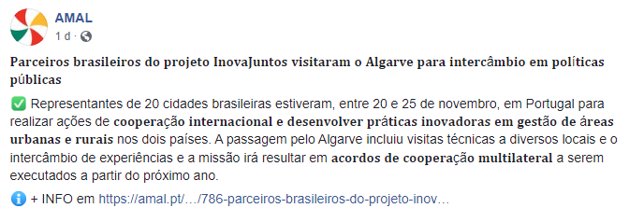

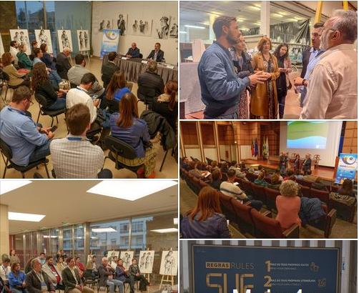

### InovaJuntos conclui diagnóstico vocacional participativo de selecionados - 11/2022

Link de acesso: <https://cnm.org.br/storage/biblioteca/2022/Boletins/202211_BOL_GMUN_Proposta_aumentar_FPM.pdf>

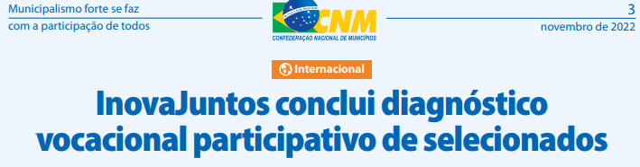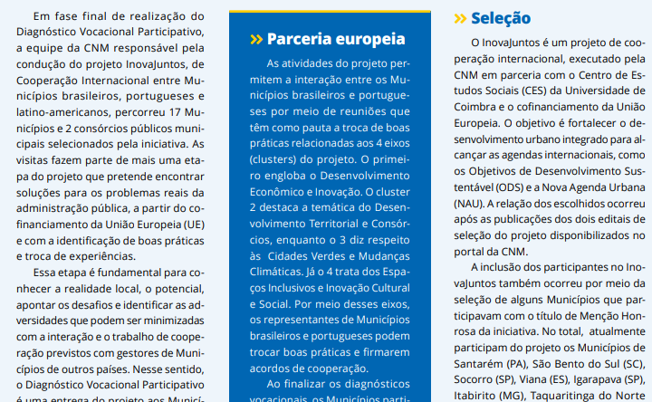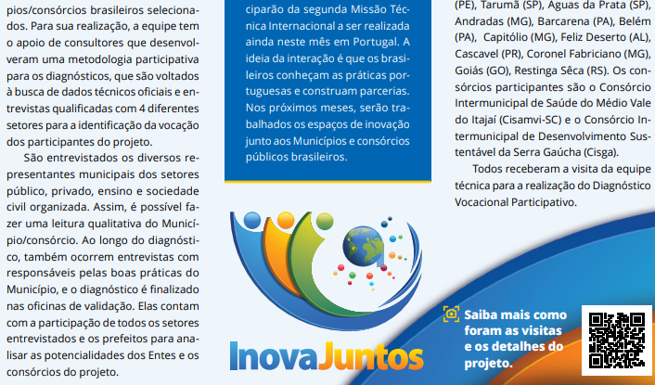

# Dezembro (2022)

### CNM apresenta resultados do InovaJuntos em reunião na Presidência da República - 09/12/2022

Link de acesso:

[Portal CNM - CNM apresenta resultados do InovaJuntos em reunião na Presidência da República - Confederação Nacional de Municípios](https://www.cnm.org.br/comunicacao/noticias/cnm-apresenta-resultados-do-inovajuntos-em-reuniao-na-presidencia-da-republica)

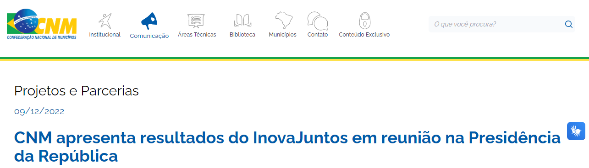

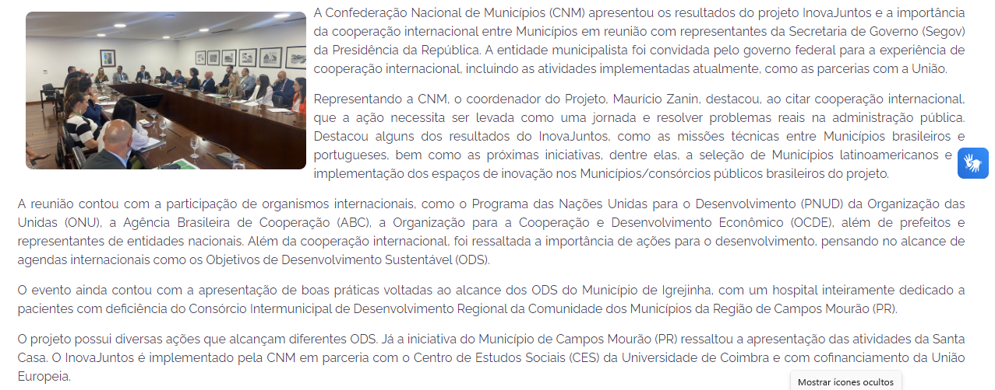

### Município propõe estatuto para as localidades fronteiriças entre Brasil e Uruguai - 09/12/2022

Link de acesso:

[Portal CNM - Município propõe estatuto para as localidades fronteiriças entre Brasil e Uruguai - Confederação Nacional de Municípios](https://cnm.org.br/comunicacao/noticias/municipio-propoe-estatuto-para-as-localidades-fronteiricas-entre-brasil-e-uruguai)

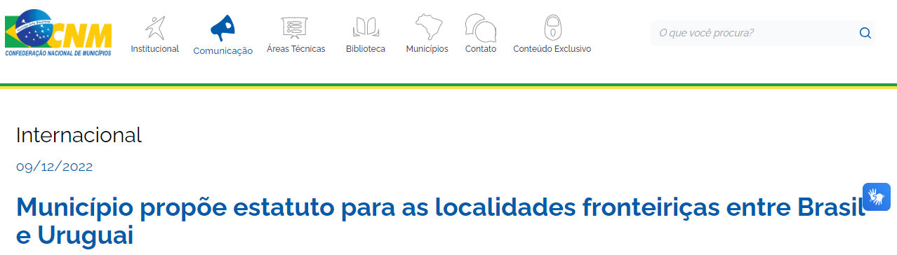

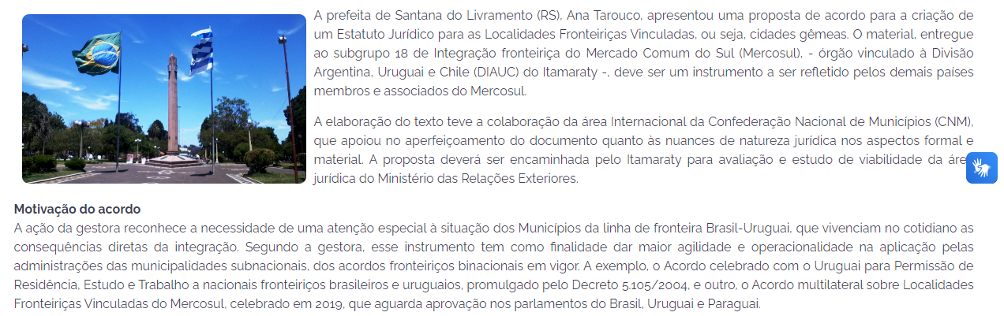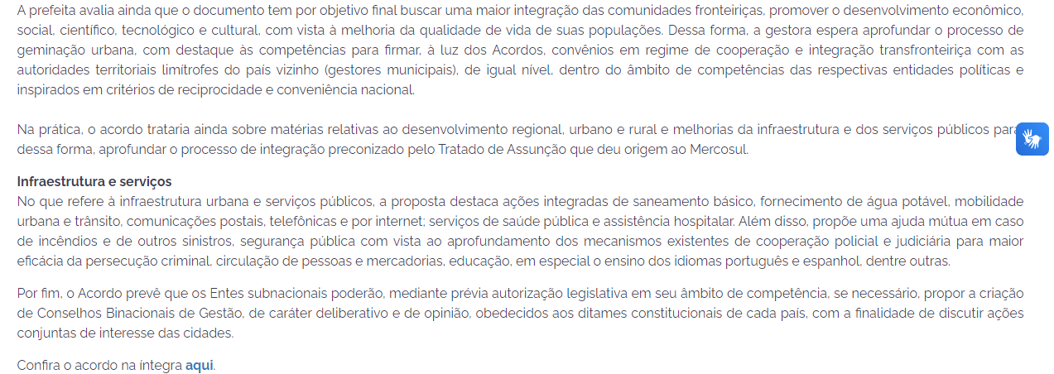

### Comissão da Câmara dos Deputados aprova acordos de interesse dos Municípios - 27/12/2022

Link de acesso:

[Portal CNM - Comissão da Câmara dos Deputados aprova acordos de interesse dos Municípios - Confederação Nacional de Municípios](https://cnm.org.br/comunicacao/noticias/comissao-da-camara-dos-deputados-aprova-acordos-de-interesse-dos-municipios)

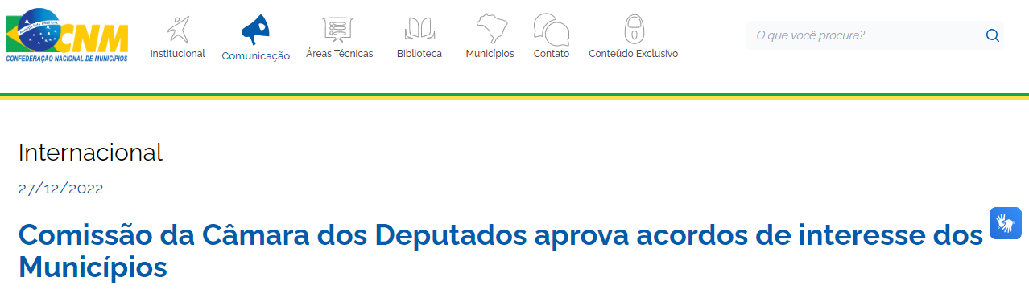

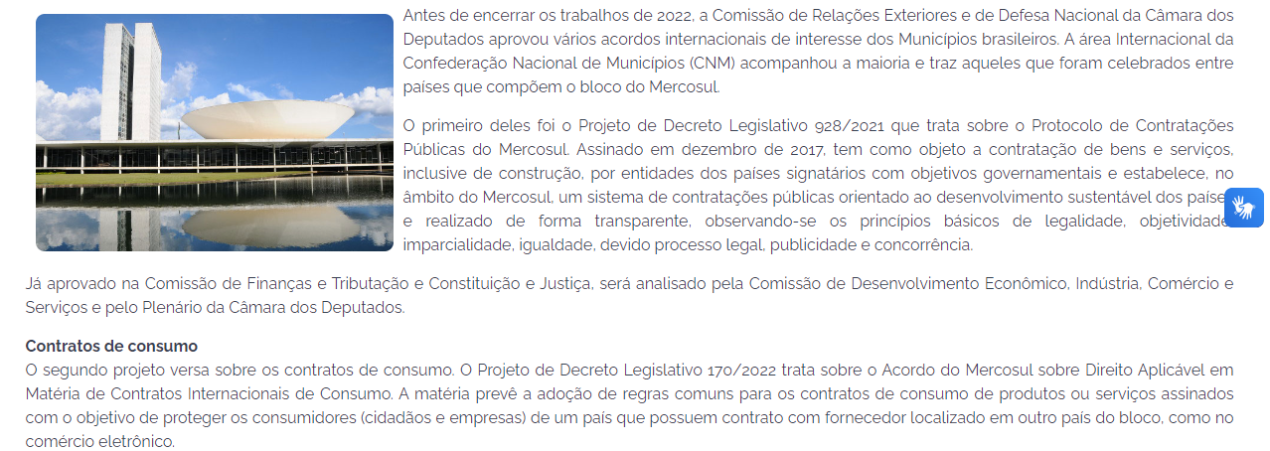

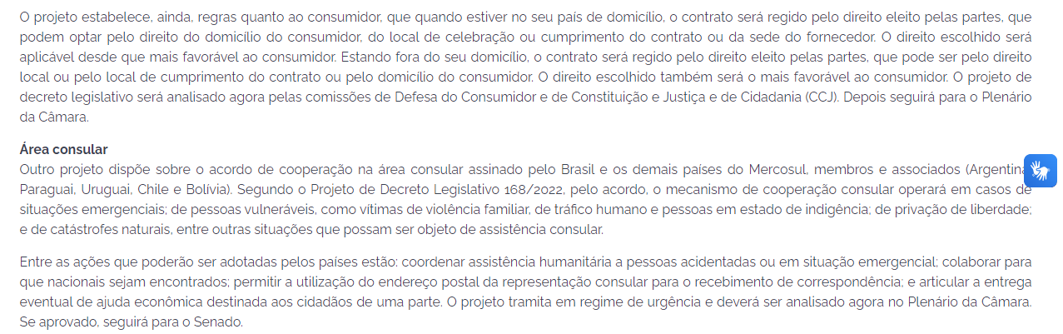

### MMM e InovaJuntos cumprem agenda na Europa - 12/2022

Link de acesso: <https://cnm.org.br/storage/biblioteca/2022/Boletins/202212_BOL_GMUN_Conquistas_Marcam_Ano_2022.pdf?_t=1694533409>

